# SERVICIO NACIONAL DE APRENDIZAJE

# Centro De Servicios Financieros

# Técnico En Programación De Software

# VITAGARDENN

# Integrantes

# Juan Andrés Carranza Muñoz

# Juan Sebastián Mendoza Moncada

# No. Ficha: 2264675

# Colegio Distrital Kennedy I.E.D.

# Bogotá D.C. septiembre 2021

# Tabla De Contenido

Tabla De Contenido 1

Abstract Project 5

Introducción 6

Objetivos 8

Objetivos Generales 8

Objetivos Específicos 8

Situación Problema 9

Propuesta y/o Justificación 10

Alcance Del Proyecto 11

Impactos 12

Ambientales 12

Sociales 12

Económicos 12

Tecnológicos 13

Cronograma 14

Fase De Análisis Y Planeación 15

Levantamiento De Información 15

Aplicación De Herramientas 16

Análisis Del Levantamiento De Información 30

Compras y ventas: 30

Datos estadísticos: 30

Trazabilidad del proceso: 30

Procesos y casos de uso: 30

Establecer Módulos Que Se Desarrollan 32

Módulos del Sistema 32

Requisitos Funcionales 33

Requisitos No Funcionales 211

Fase De Diseño 215

Modelo Entidad Relación (MER) 215

Modelo Relacional (MR) 216

Modelo de Clases 217

Diccionario Base De Datos 218

Procedimientos Base de Datos 236

Procedimiento Insertar 236

Procedimiento Actualizar 240

Procedimiento Consultar 245

Procedimiento Eliminar 254

Diseño De La Interfaz Gráfica 257

# Abstract Project

This project seeks to publicize the development procedure of an application that aims to help the VitaGardenn company to improve the times in inventory processes, as well as to keep a good organization of the information of the different products of the company, as in the sale and purchase of the same referring to plants of different varieties, as well as gardening tools, pots and soil, in addition to making a traceability of the process of inputs from their instance in the inventory to their sale, with the application seeks to solve these problems and save possible expenses such as time.

Through different tools and phases it is sought to reach this objective, the first phase is the planning of the necessary information collection processes in order to obtain enough data so that the application is complete and It did what it is required to do, then a development phase where the modules, interface designs, programming part and development of the visual part will be defined, finally the testing and delivery phase of the application, where the created application will be put to the test and thus ensure that it works correctly, even creating a copy of it and delivering the application to the administrator of the company that requires it, in addition to teaching him the proper handling of the program.

# Introducción

Durante el año se han afianzado conocimientos de programación en software, así como su importancia hoy en día en el mundo y la cabida que esté tiene en el mismo, actualmente es más común escuchar conceptos como “Aplicativo” o “Software” y esto es debido a que ahora todo es sistematizado, por ejemplo: El inventario de tu tienda se puede llevar dentro de un aplicativo, o los ingresos y egresos de tu empresa, como contactos o información importante. De esta manera por medio de un clic se puede acceder rápidamente a información que anteriormente se debía buscar en apuntes de cuaderno, muchas empresas hacen ya un uso adecuado de estas herramientas para economizar no sólo gastos ambientales, sino tiempo valioso y transformando eso en posibles aumentos en ingresos.

En este proyecto se busca crear un aplicativo útil e intuitivo que ayude al buen desarrollo de una empresa por supuesto no sistematizada. VitaGardenn es el nombre de la empresa en cuestión, surgió hace 3 años y busca tener un impacto positivo sobre la gente vendiendo una gran variedad de plantas tales como: Suculentas, cactus, plantas carnívoras y también plantas ornamentales, adicionando herramientas de jardinería, abonos y materas, actualmente por medio de redes sociales se ha dado a conocer como un emprendimiento positivo lo cual ha funcionado ya que hoy en día maneja alrededor de entre 100 a 150 variedades de plantas. Aún no está sistematizada y el administrador requiere un aplicativo que facilite el manejo de datos e información de los productos que se encuentran allí, llevar de manera organizada el inventario de la empresa y así mismo tener un control de las compras y ventas que realice la misma, también tener una trazabilidad de los productos desde su estancia en el inventario hasta su venta ya sea por redes sociales u otros medios de contacto. Con este proyecto se busca que el aplicativo disminuya considerablemente los tiempos de inventariado que se deben realizar a diario, aparte de mejorar el manejo de cifras y datos que tenga la empresa relacionados con ventas o compras de diferentes insumos, generando una mayor eficiencia dentro de la empresa, mejorando la organización de la misma y costos en tiempo y desarrollo de diferentes procesos de contabilidad, además de tener presente en cualquier momento los movimientos que se pueden generar a la hora de realizar una venta por cualquier tipo de medio.

# Objetivos

## Objetivos Generales

Desarrollar un aplicativo que lleve un seguimiento de las compras y ventas además del inventario de diferentes insumos, adicionalmente llevar una trazabilidad del proceso de los productos desde el inventario hasta su venta en la empresa VitaGardenn.

## Objetivos Específicos

* Realizar un levantamiento de información utilizando herramientas definidas y útiles para el proceso
* Analizar la información recopilada en el levantamiento de información.
* Identificar las necesidades del emprendimiento por medio del levantamiento de

Información y el previo análisis de este.

* Establecer los módulos que se desarrollaran según las necesidades definidas
* Definir los casos de uso de cada módulo
* Diseñar la arquitectura del sistema utilizando las herramientas aprendidas.
* Diseñar los casos de uso para cada actor y función que se defina
* Realizar el modelamiento de la base de datos mediante diferentes modelos
* Realizar un diccionario de datos del aplicativo o sistema
* Diseñar la interfaz gráfica
* Realizar el código en lenguaje de programación
* Realizar el código de Base de datos
* Desarrollar mapa de navegación
* Aplicar pruebas de funcionalidad

# Situación Problema

Vita Garden es un emprendimiento que lleva 3 años en el mercado, está enfocado en tener un impacto positivo sobre sus clientes ofreciendo una amplia variedad de plantas tales como: Suculentas, Cactus y Plantas carnívoras, además de algunas ornamentales. Actualmente Vita Garden ha recurrido a las redes sociales para que su emprendimiento tenga un mayor alcance, razón por la cual su crecimiento ha permitido que su inventario incremente, teniendo un estimado de entre 100 y 150 variedades de plantas, además de diferentes herramientas de jardinería, abonos y materas. Con estos cambios se requiere una ayuda sistematizada (Aplicativo) que le permita manejar su inventario, sus compras, ventas, con el fin de poder determinar cuáles son las plantas que tienen más demanda y cuáles estarán próximas a agotarse, del mismo modo asegurar una trazabilidad del proceso desde el inventario hasta su venta, por medio de las redes sociales u otros medios de comunicación.

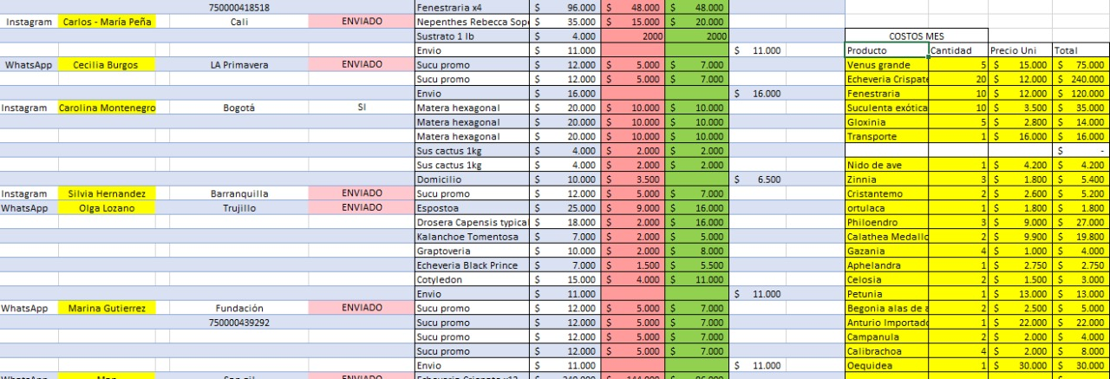

Ilustración Excel proceso de contaduría (Fuente. VitaGardenn)

# Propuesta y/o Justificación

Atendiendo los requerimientos de Vita Garden, se propone la creación de un aplicativo que permita a su administrador poder acceder y registrar las ventas, las compras, las importaciones y organizar el inventario, además de establecer una base de datos que indique la trazabilidad de un producto refiriéndose al proceso desde el inventario hasta su venta, también un sistema que le permita identificar una planta con su nombre e indicar los datos de sus cuidados, su lugar de origen y una descripción de esta. Todo esto de forma fructífera y efectiva, con el desarrollo de estos módulos se busca actualizar y mejorar el manejo de la información, así como permitir tener un control regulado sobre los datos que se manejan.

# Alcance Del Proyecto

Desarrollar un aplicativo que permita manejar y organizar diferentes datos e información, el levantamiento de información se realizará mediante una entrevista con el administrador, así mismo se realizará el respectivo análisis de datos y los modelados de base de datos, igualmente se realizan los diseños necesarios del aplicativo y las pruebas respectivas para finalmente implementar los módulos que se desarrollen para la solución de la situación problema ya planteada.

Se iniciará con la fase de levantamiento de información donde se recolectará la mayor información posible por medios como: entrevistas, encuetas, observación…, y así tener algo más detallado para el aplicativo.

En la siguiente fase es de desarrollo donde se lleva a cabo el proceso de diseño de códigos, programación, creación de parte visual y creativa, creación de los diferentes módulos y planeación de pruebas para poner el aplicativo a prueba en la fase final.

En la fase final se busca probar el aplicativo de manera que esté pueda responder a lo que se requiere, sin ningún tipo de fallos o complicaciones durante el funcionamiento de la aplicación y así poder crear una copia del mismo, entregarla al administrador de la empresa y enseñarle como es el funcionamiento del aplicativo.

# Impactos

## Ambientales

Al implementar el aplicativo a la empresa se reducirán gastos de energía considerablemente ya que contará con interacciones más rápidas, además de economizar tiempo en el uso de otros aplicativos que pueden llegar a demorar más a la hora de organizar información en los mismos.

## Sociales

El aplicativo permitirá al administrador hacer la transición de trabajo en hojas de Excel a utilizar el aplicativo, lo cual permitirá un trabajo óptimo e innovador. Esto no solo beneficia al administrador, sino que también puede influir en los tiempos de entrega, teniendo alcance hasta el cliente.

Ya que hay una trazabilidad de cada producto también podemos saber y ubicar algún activo, y mantener actualizado el inventario.

La sistematización de estas funciones puede permitir innovar los servicios y llegar a más personas, así ampliando la visión y misión del emprendimiento.

## Económicos

Si el aplicativo optimiza el trabajo y el emprendimiento llega a más personas los pedidos pueden aumentar, y de forma directamente proporcional las ganancias.

Al haber una trazabilidad de productos se pueden ahorrar tiempos de inventarios, envíos y proporcionar las mayores ventas para tener actualizada la disponibilidad, de este modo tener claro el stock y ahorrar el tiempo de eficacia, envíos y compras.

## Tecnológicos

El aplicativo busca reducir costos adicionales en el tiempo y de esta manera generan más ingresos para la empresa, también al hacer uso de esta que sea de forma sencilla más que otras aplicaciones y así mismo ser organizada con la información dentro de la misma.

# Cronograma

Tabla Cronograma (Fuente. Desarrollo propio)

# Fase De Análisis Y Planeación

## Levantamiento De Información

La empresa Vitagardenn quiere generar un impacto positivo en la gente, en la sociedad por medio de su emprendimiento, está empresa se dedica a vender productos como plantas y otra variedad de insumos de jardinería, su movimiento es por las redes sociales, gracias a plataformas como Facebook, Instagram, Tik Tok o WhatsApp han logrado dar a conocer su nombre cada vez más, llegando a tener buenas ventas indicando que el medio por el cual se vende más es por WhatsApp, donde hacen la mayoría de las compras. Actualmente cuenta con 2 personas más que manejan el negocio, una de ellas es la Community Manager encargada del manejo de las redes sociales y la otra es la ayudante quien se encarga de las estadísticas de la empresa y los productos de la empresa. Tiene alrededor de 6 o 7 proveedores, pero fijos actualmente son solo 2 o 1.

Los pagos a la hora de hacer estas compras son contra entrega, por lo tanto no tiene algún tipo de registro de deudas de cliente pues todo se lleva de manera que se garantice el dinero y el producto, se dedica más a las ventas nacionales trabajando con diferentes transportadoras para a hacer llegar estos productos a su destino final, la mayoría del movimiento de esta empresa es nacional pues hacen pocas importaciones del exterior, su producto más vendido son las plantas y lleva conteo de las ventas y compras de las mismas por medio de la plataforma Excel. Teniendo en cuenta esta información se pasará a acomodarla en los diferentes requisitos funcionales y no funcionales para así definir que módulos se realizarán y que aspecto podría tener el aplicativo web.

## Aplicación De Herramientas

Tabla 1

Ficha Técnica Levantamiento De Información

|  |  |  |  |  |  |
| --- | --- | --- | --- | --- | --- |
| Herramienta | Entrevista Abierta | | Fecha | | 9/10/2021 |
| Objetivo | Establecer e identificar mediante una entrevista abierta, los diferentes elementos y necesidades que el aplicativo a diseñar requiere.  Estas preguntas Son pre formuladas por los miembros del equipo de desarrollo y retroalimentadas por administrador que indica que datos son los más importantes, los procesos que se desarrollan y las diferentes especificaciones que hacen parte de los módulos. | | | | |
| Estructura del levantamiento de información | | | | | |
| Dividir las preguntas por secciones | Las secciones se dividen en:  Compras y ventas  Datos estadísticos  Procesos y casos de uso  Trazabilidad del proceso de envió y entrega  Estos perecen ser muy objetivo de acuerdo a lo dialogado previamente con el administrador del emprendimiento, esto posteriormente se discutirá sobre si los módulos serán objetivos a las mismas temáticas planteadas en las preguntas. | | | | |
| Planteamiento de preguntas | | | | | |
| Compras y ventas | 1. ¿Qué datos necesita de los proveedores?  1.1 ¿Con cuántos proveedores cuenta?  1.2 ¿Cuáles son?  1.3 ¿Se realiza facturación con estos proveedores?  1.3.1 Si es así ¿Dónde se guarda esta información?  1.3.2 ¿Qué herramientas utiliza para el manejo de estas facturas?  1.4 ¿Los proveedores son fijos?  2. ¿De qué formas se organiza la información de pedidos, compras y ventas?  3. ¿Los insumos son nacionales o importados?  3.1 ¿Qué insumos se importan?  3.2 ¿Qué insumos son nacionales?  3.3 ¿Hay insumos de producción propia?  3.3.1 Si es así ¿Cuáles son?  3.4 ¿Qué datos se necesitan de los insumos?  4. ¿Qué redes sociales maneja?  4.1 ¿En cuáles de ellas recibe mayor atención?  4.2 ¿En cuales recibe pedidos?  4.2.1 ¿Lleva un registro de estos pedidos?  4.3 ¿Hay consultas sobre los productos?  4.3.1 ¿Cuáles son las preguntas más frecuentes?  4.3.2 De las personas que preguntan ¿Qué población tiene mayor interés?  4.3.3 Después de contestar las preguntas ¿Aún hay interés en los productos?  4.4 ¿Se organiza publicidad en estas?  5. ¿Cómo se maneja la información de los clientes?  5.1 ¿Se guarda o solo se conserva de forma temporal?  5.2 ¿Se verifican los datos de alguna forma?  5.3 ¿Qué datos necesita de los clientes?  6. ¿En qué medios se realizan los pagos?  6.1 ¿Se lleva registro de estos?  6.1.1 Si es así ¿En dónde?  6.1.2 ¿Hay registros de los pendientes?  6.2 ¿Qué datos se necesitan de los pagos? | | | | |
| Datos estadísticos | 1. ¿Dónde lleva el seguimiento de los datos estadísticos de los productos?  1.1 ¿Quién maneja los datos estadísticos de la empresa?  1.2 ¿Qué datos se llevan?  2. ¿Cuál es el producto de mayor demanda?  2.1 ¿Cada cuánto debe solicitar este producto?  2.2 ¿Cuál es el producto de menor demanda?  3. ¿Lleva los datos de qué tipo de población es la que compra más?  3.1 Si es así, ¿Cuál es este tipo de población que más compra?  4. ¿Cuántas ventas tiene semanalmente?  5. ¿Qué información debe tener el aplicativo sobre los datos estadísticos? | | | | |
| Procesos y casos de uso | 1. ¿Cuáles son los actores de los procesos que se realizan?  1.1 ¿Alguien más interviene en estos procesos?  2. ¿Cuáles son los principales procesos? (Los que tienen que ver con el diseño del aplicativo)  3. ¿Cómo describirías estos procesos?  3.1 ¿Sabes el manejo de estos procesos?  3.2 ¿Siempre son iguales?  3.3 ¿Qué datos se destacan de estos procesos?  3.3.1 ¿Cuáles consideras más importantes?  3.3.2 ¿Cuáles son necesarios guardar? | | | | |
| Trazabilidad del proceso | 1. ¿Cómo recomienda hacer la trazabilidad del proceso? 2. ¿La trazabilidad a que está enfocada? 3. ¿Qué datos desea que tenga la trazabilidad del proceso? | | | | |
| Establecer fecha y modalidad de la reunión | | | | | |
| Fecha y Hora | Fechas: sábado 9 de Octubre 2020  Hora: 1:00 PM | ¿Se realiza? | | Si | |
| Modalidad | Por la condición de la pandemia y facilidad de los miembros del equipo y el administrador, la reunión es de modalidad virtual. | Medio o canal de comunicación | | Medio: Microsoft Teams  Canal: Privado | |
| Tiempo estimado | El tiempo estimado de la reunión se valora entre 45 minutos a una hora  (El tiempo se excede en 15 minutos) | | | | |
| Evidencias |  | | | | |
| Resultados | | | | | |
| Compras y ventas | 1. ¿Qué datos necesita de los proveedores?  Respuesta: Compras: Nombre, costo, Almacenar cantidades  1.1 ¿Con cuántos proveedores cuenta?  Respuesta: 6 o 7  1.2 ¿Cuáles son?  Respuesta: (Información no detallada)  1.3 ¿Se realiza facturación con estos proveedores?  Respuesta: no (Aplicación de factura)  1.3.1 Si es así ¿Dónde se guarda esta información?  Respuesta: ----------------------  1.3.2 ¿Qué herramientas utiliza para el manejo de estas facturas?  Respuesta: ----------------------  1.4 ¿Los proveedores son fijos?  Respuesta: Depende de lo que se necesite (Épocas, promociones y plantas son más constantes) no varían mucho  2. ¿De qué formas se organiza la información de pedidos, compras y ventas?  Respuesta: Compras: registrar de forma general la factura de cada proveedor con total y por cada planta que se compra  Ventas: contabilidad, cliente ciudad, día, y cada producto que se compra. Todo se lleva en Excel  3. ¿Los insumos son nacionales o importados?  Respuesta: En su mayoría nacionales, algunos importados (ejemplo herramientas plantas)  3.1 ¿Qué insumos se importan?  Respuesta: Materiales, materas, sustratos  3.2 ¿Qué insumos son nacionales?  Respuesta: La mayoría de las plantas  3.3 ¿Hay insumos de producción propia?  Respuesta: No realmente, pero si materias primas, se producen varias plantas de 500 a 600 adicionales alas que se compran  3.3.1 Si es así ¿Cuáles son?  Respuesta: Una amplia variedad (Información no detallada)  3.4 ¿Qué datos se necesitan de los insumos?  Respuesta: Nombre, costo (En caso de las plantas: nombre científico)  4. ¿Qué redes sociales maneja?  Respuesta: Instagram, Facebook, WhatsApp, tiktok y pagina web  5.  4.1 ¿En cuáles de ellas recibe mayor atención?  Respuesta: Se recibe mayor atención en WhatsApp (WhatsApp publicidad en Facebook e Instagram)  4.2 ¿En cuales recibe pedidos?  Respuesta: Se reciben desde cualquier parte, pero el flujo más grande de solicitudes en WhatsApp  4.2.1 ¿Lleva un registro de estos pedidos?  Respuesta: Si, en la contabilidad  4.3 ¿Hay consultas sobre los productos?  Respuesta: Si, frecuentemente (Orientación)  4.3.1 ¿Cuáles son las preguntas más frecuentes?  Respuesta: muchas preguntas de cuidados, de riegos iluminación, propagación, envíos (cobertura nacional),  4.3.2 De las personas que preguntan ¿Qué población tiene mayor interés?  Respuesta: Estadísticas de Instagram, varían mucho  4.3.3 Después de contestar las preguntas ¿Aún hay interés en los productos?  Respuesta: Hay gente que sigue, pregunta y consultas (Entre 50 y 100 conversaciones en WhatsApp y se realizan de 6 a 12 ventas diarias)  4.4 ¿Se organiza publicidad en estas?  Respuesta: Si, principalmente en Facebook en Instagram  5. ¿Cómo se maneja la información de los clientes?  Respuesta: Nombre y ciudad  5.1 ¿Se guarda o solo se conserva de forma temporal?  Respuesta: (No se guarda)  5.2 ¿Se verifican los datos de alguna forma?  Respuesta: se solicita la cliente que envié los datos completos, y se hace el envío y el número de guía que genera la trasportadora (Logística de entrega es totalmente de ellos)  5.3 ¿Qué datos necesita de los clientes?  Respuesta: Nombre, ciudad, dirección y contacto  6. ¿En qué medios se realizan los pagos?  Respuesta: Para Bogotá en contra entrega, transferencia bancaria, Bancolombia, nequi y daviplata, en página web tarjeta de crédito, nacionalmente no a contra entrega  6.1 ¿Se lleva registro de estos?  Respuesta: En la contabilidad, donde entra el pago, y se pide verificación de pago al cliente  6.1.1 Si es así ¿En dónde?  Respuesta: En Excel  6.1.2 ¿Hay registros de los pendientes?  Respuesta: todo es antes de la entrega, no hay plazos de pago o a préstamo  6.2 ¿Qué datos se necesitan de los pagos?  Respuesta: El medio en el que se realiza, la persona que lo realiza y el valor | | | | |
| Datos estadísticos | 1. ¿Dónde lleva el seguimiento de los datos estadísticos de los productos?  Respuesta: No hay registro, sacar publicidad solo las estadísticas que arroja Instagram en tiempo real (Varias edades, varia el género, los lugares y las zonas de mayor interés)  1.1 ¿Quién maneja los datos estadísticos de la empresa?  Respuesta: Cuando se hace la publicidad, directamente el administrador (Registro histórico en tema de variantes, del año. RENTABILIDAD)  1.2 ¿Qué datos se llevan?  Respuesta: Los arrojados por Instagram  2. ¿Cuál es el producto de mayor demanda?  Respuesta: Específicamente no se sabe, se calcula mediante tablas dinámicas en Excel  2.1 ¿Cada cuánto debe solicitar este producto?  Respuesta: Dependiendo de los enfoques de cada mes, siempre se varía mucho según la época del año y los interese de las poblaciones la constancia del pedido de estos productos.  2.2 ¿Cuál es el producto de menor demanda?  Respuesta: No hay un producto especifico  3. ¿Lleva los datos de qué tipo de población es la que compra más?  Respuesta: si  3.1 Si es así, ¿Cuál es este tipo de población que más compra?  Respuesta: No hay específicamente una población determinada, siempre varia  4. ¿Cuántas ventas tiene semanalmente?  Respuesta:  5. ¿Qué información debe tener el aplicativo sobre los datos estadísticos?  Respuesta:  Porcentaje de ventas diarias, conversaciones y determinar qué tan asertiva es la persona que atiende a las personas, y en las ventas en tiempo real de estadísticas. | | | | |
| Procesos y casos de uso | 1. ¿Cuáles son los actores de los procesos que se realizan?  Respuesta:  Administrador: Administración, recursos, compras, negociación con proveedores, visitarlos y regular los procesos.  Márquetin: Administrador toma decisiones (promociones, diseños de publicaciones)  Inversión: administrador, procesos de producción de plantas y empaques  Community manager: asigna publicaciones y responsabilidades  Ayudante: Empaque, cuidado, atención de redes sociales, responsable de envíos, y mirar estadísticas  1.1 ¿Alguien más interviene en estos procesos?  Respuesta: La empresa de envíos para Bogotá y la transportadora para envíos a nivel nacional (Esto es totalmente llevado por ellos)  2. ¿Cuáles son los principales procesos? (Los que tienen que ver con el diseño del aplicativo)  Respuesta:  Compras: Proveedores, insumos y productos  Ventas: Productos, clientes, envíos  Estadísticas: Los datos promedios  3. ¿Cómo describirías estos procesos?  Respuesta: -----------------------  3.1 ¿Sabes el manejo de estos procesos?  Respuesta: Las compras únicamente las maneja el administrador, las ventas y envíos son por parte del ayudante y un community manager gestiona la publicidad y ayuda a la organización  3.2 ¿Siempre son iguales?  Respuesta: Sí, siempre hay un mismo proceso.  3.3 ¿Qué datos se destacan de estos procesos?  Respuesta: -----------------------  3.3.1 ¿Cuáles consideras más importantes?  Respuesta: -------------------------  3.3.2 ¿Cuáles son necesarios guardar?  Respuesta: ------------------------- | | | | |
| Trazabilidad del proceso | 1. ¿Cómo recomienda hacer la trazabilidad del proceso?   Respuesta: En un formato sencillo, simple de entender y que lleve un proceso de cada producto y su estado actual y en tiempo real   1. ¿La trazabilidad a que está enfocada?   Respuesta: Al estado de stock, pendiente de envió, entregado y/o pagado o no, esto para verificar el estado de cada producto.   1. ¿Qué datos desea que tenga la trazabilidad del proceso?   Respuesta: Un identificador para el producto, si está en stock, si esta pagado o no y una verificación del pago, y el estado de envió | | | | |

Ilustración Datos Extraídos De Levantamiento De Información (Fuente: Elaboración propia)

# Análisis Del Levantamiento De Información

Es posible establecer los diferentes elementos necesarios para el desarrollo a base de la información recolectada mediante la entrevista.

## Compras y ventas:

Las compras son manejadas totalmente por el administrador, y los proveedores se definen y establecen por él, estos pueden varias, pero son casi totalmente fijos, depende de la época del año y la demanda actual en las que los pedidos son de menor o mayor flujo.

Las ventas las maneja el mismo administrador con un ayudante, los pedidos los datos tomados, incluyendo las compras también se manejan mediante formatos digitales y tablas de cálculo, de igual forma se manejan varios datos.

## Datos estadísticos:

Los datos estadísticos principalmente se sacan mediante tablas dinámicas de Excel y datos en tiempo real de una cuenta profesional de Instagram y algunas veces estos sirven de sugerencias para establecer las principales recomendaciones dadas a los clientes.

## Trazabilidad del proceso:

La trazabilidad del proceso de estado de un producto refiere a consultar el estado de stock de cada producto, si se ha vendido, si es así entonces definir si ya se ha pagado, quien es el cliente y el estado de envió con datos generales.

## Procesos y casos de uso:

Los principales procesos ya fueron mencionados, y la gestión de estos son llevados mediante un Community manager, quien gestiona y organiza esto, discutiendo más a profundidad lo módulos a diseñar para los procesos son:

* Estados de compras e información básica

Administrador (Crear, consultar, modificar, eliminar)

* Estados de ventas e información básica

Ayudante (Crear, consultar y modificar)

Administrador (Crear, consultar, modificar, eliminar)

Community Manager (Consultar, modificar)

* Inventario (disponibilidad en stock)

Ayudante (Crear, consultar y modificar)

Administrador (Crear, consultar, modificar, eliminar)

Community Manager (Consultar, modificar)

* Trazabilidad del proceso (Estado de cada producto y varios datos)

Ayudante (Crear, consultar y modificar)

Administrador (Crear, consultar, modificar, eliminar)

Community Manager (Consultar, modificar)

# Establecer Módulos Que Se Desarrollan

## Módulos del Sistema

Ilustración Diagrama compras (Fuente: Elaboración propia)

Inventario

# Requisitos Funcionales

Tabla 2   
Requisitos funcionales

|  |  |
| --- | --- |
| Código | RQF 01 |
| Nombre | Inicio Sesión |
| Tipo De Usuario | Usuario |
| Prioridad | Alta/Esencial |
| Descripción | El sistema permitirá al usuario iniciar sesión ingresando el usuario y contraseña correctos |

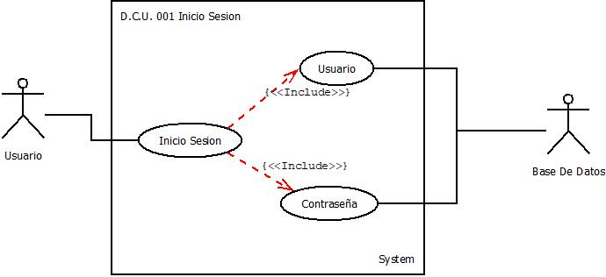Datos obtenidos en levantamiento de información (Fuente: Elaboración propia)

Ilustración . Diagrama caso de uso (Fuente: Elaboración propia)

|  |  |  |
| --- | --- | --- |
| DCU001 | Inicio Sesión | |
| VERSION | 1.0 | |
| FECHA | 20/10/2021 | |
| ACTOR | Usuario | |
| DESCRIPCION | El aplicativo deberá permitirle al Usuario iniciar sesión ingresando usuario y contraseña correctas | |
| PRECONDICIONES | El Usuario deberá iniciar el sistema para acceder a las funciones descritas anteriormente | |
| SECUNCIA NORMAL | Paso | Acción |
| 1 | Al iniciar el aplicativo, el usuario podrá ver un pantallazo que muestre la imagen de una planta y en el centro un botón |
| 1.1 | Al presionar el botón mediante una instancia, se pasará a él pantallazo de inicio de sesión |
| 2 | El pantallazo que se muestra tiene el diseño de:   1. Fondo del anterior (Ptb_ImagenFondo) 2. Una imagen de usuario ubicada en la parte superior central (Ptb_LogoUsuario) 3. Bajo la imagen (Ptb_LogoUsuario) está un label que dice “Inicio de Sesión” (Lb_InicioSesion) 4. En la parte central-Inferior hay un label que dice “Usuario” (Lb_Usuario) 5. Bajo el Label (Lb_usuario), hay un TextBox (Txt_Usuario) 6. Bajo el TextBox (Txt_Usuario) se ubica un label que dice “Contraseña” (Lb_contraseña) 7. Bajo el Label (Lb_contraseña), hay un TextBox (Txt_contraseña) 8. Al final hay un botón que dice “Iniciar sesión” (Btn_IniciarSesion) |
| 2.1 | El sistema solicita el ingreso de los datos del usuario que se desea crear (Se deben digitar todos los datos solicitados en los respectivos TextBox)   1. Digitar el nombre del usuario (Txt_Usuario) 2. Digite contraseña del usuario (Txt_Contraseña) |
| 2.2 | El sistema verifica los datos ingresados en la base de datos |
| 2.3 | Si los datos ingresados son correctos el sistema mediante una instancia dará acceso a la siguiente sección del aplicativo |
| Paso | Acción |
| EXCEPCIONES | 2.3 | Si el usuario digitado en el TextBox (Txt_Usuario) es erróneo, el sistema enviara un mensaje que contenga “Los Datos ingresados son erróneos, por favor intente de nuevo” |
| Si el usuario digitado en el TextBox (Txt_Usuario) es erróneo, el sistema enviara un mensaje que contenga “Los Datos ingresados son erróneos, por favor intente de nuevo” |

Tabla Datos obtenidos en levantamiento de información (Fuente: Elaboración propia)

Tabla 3

|  |  |
| --- | --- |
| Código | RQF 02 |
| Nombre | Gestión compra |
| Tipo De Usuario | Usuario |
| Prioridad | Alta/Esencial |
| Descripción | El sistema permitirá al Usuario crear, consultar, modificar y eliminar información de las compras que se realizan en la empresa |

Requisitos Funcionales

Datos obtenidos en levantamiento de información (Fuente: Elaboración propia)

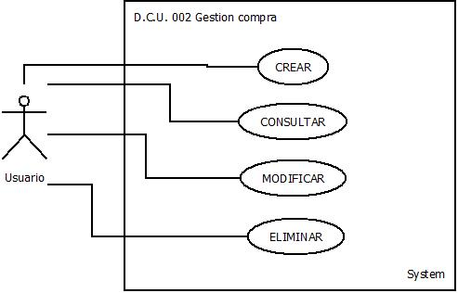

Ilustración 8 Diagrama Caso De Uso (Fuente: Elaboración propia)

|  |  |  |  |
| --- | --- | --- | --- |
| **DCU006** | Gestión compra | | |
| **VERSION** | 1.0 | | |
| **FECHA** | 20/10/2021 | | |
| **ACTOR** | Usuario | | |
| **DESCRIPCION** | El aplicativo deberá permitirle al usuario crear ,consultar, modificar y/o eliminar actualizaciones o datos no prioritarios del sistema | | |
| **PRECONDICIONES** | El usuario deberá iniciar sesión para acceder a las Funciones descritas anteriormente | | |
| **SECUNCIA NORMAL** | **Paso** | **Acción** | |
| 1 | El usuario solicita al sistema el registro o creación de nuevas actualizaciones o datos no prioritarios del sistema (Da clic en CREAR) | |
| 1.1 | El sistema solicita el ingreso de los datos de la nueva información que se desea crear (Se deben digitar todos los datos solicitados en los respectivos TextBox)  Los TextBox son campos *obligatorios* | |
| 1.2 | El sistema registra la nueva información cuando el usuario de clic en el botón o icono CREAR | |
| 2 | El sistema permitirá consultar al usuario toda la información almacenada en la base de datos que se haya creado o exista en ella. Dando clic en CONSULTAR | |
| 2.1 | El sistema solicitara la identificación de la información que se le desea consultar. | |
| 2.2 | El administrador digitara la información que desea consultar en el TextBox o Herramienta establecida para ello  y da clic en el botón CONSULTAR | |
| 2.3 | El sistema busca en la base de datos la información solicitada y si la encuentra, la muestra. | |
| 3 | El usuario solicita modificar la información en el sistema, da clic en el icono MODIFICAR | |
| 3.1 | El sistema solicita consultar si existe esta información | |
| 3.2 | El usuario digitara la información que desea modificar en el TextBox o Herramienta establecida para ello  y da clic en el botón CONSULTAR | |
| 3.3 | El sistema busca en la base de datos y muestra los datos solicitados | |
| 3.4 | El usuario selecciona el dato que desea modificar y borra o digita el nuevo dato y la nueva información, o simplemente lo digita y da clic en el icono MODIFICAR | |
| 4 | El usuario solicita eliminar de la base de datos la información registrada | |
| 4.1 | El sistema solicita digitar la información que desea eliminar | |
| 4.2 | El usuario digitara la información que desea eliminar en el TextBox o herramienta establecida para ello  y da clic en el botón o icono CONSULTAR | |
| 4.3 | El sistema busca en la base de datos y muestra la información solicitada. | |
| 4.4 | El usuario selecciona la información que desea eliminar y da clic en el icono ELIMINAR | |
| 4.5 | El sistema muestra un mensaje en donde verifica si realmente está seguro de eliminar la información seleccionada. | |
| 4.6 | El usuario da clic en el icono ACEPTAR | |
| 4.7 | El sistema elimina de la base de datos la información  Seleccionada | |
| EXCEPCIONES | Paso | Acción | |
| 1.2 | E.1 | Si en alguno de los TextBox la información digitada está incompleta el sistema enviara un mensaje de error, indicando el mismo y sugiriendo la acción para corregirlo (Completar la información) |
| E.2 | Si alguno de los TextBox no es llenado el sistema enviara un mensaje de error, indicando el mismo y sugiriendo la acción para corregirlo (Llenar la información) |
| 2.2 | E.1 | Si la información digitada en el TextBox esta incompleta el sistema enviara un mensaje de error, indicando el mismo y sugiriendo la acción para corregirlo. (Completar la información) |
| E.2 | Si la información digitada en el TextBox es incorrecta el sistema enviara un mensaje de error, indicando el mismo y sugiriendo la acción para corregirlo (Corregir la información) |
| E.3 | Si el TextBox no es llenado el sistema enviara un mensaje de error, indicando el mismo y sugiriendo la acción para corregirlo (Llenar la información) |
| 2.3 | E.1 | Si la información solicitada no se encuentra el sistema enviara un mensaje de error, indicando el mismo y sugiriendo una acción para corregirlo (Cambiar la información o verificar la existencia de esta) |
| 3.2 | E.1 | Si la información digitada en el TextBox está incompleta el sistema enviara un mensaje de error, indicando el mismo y sugiriendo la acción para corregirlo. (Completar la información) |
| E.2 | Si la información digitada en el TextBox es incorrecta el sistema enviara un mensaje de error, indicando el mismo y sugiriendo la acción para corregirlo (Corregir la información) |
| E.3 | Si el TextBox no es llenado el sistema enviara un mensaje de error, indicando el mismo y sugiriendo la acción para corregirlo (Llenar la información) |
| 3.3 | E.1 | Si la información solicitada no se encuentra el sistema enviara un mensaje de error, indicando el mismo y sugiriendo una acción para corregirlo (Cambiar la información o verificar la existencia de esta) |
| 3.4 | E.1 | Si no se selecciona la información para modificar o no se modifica, el sistema enviara un mensaje que indique esta situación y una sugerencia para completar el proceso (Seleccionar la información para modificar o modificarla) |
| 4.2 | E.1 | Si la información digitada en el TextBox está incompleta el sistema enviara un mensaje de error, indicando el mismo y sugiriendo la acción para corregirlo. (Completar la información) |
| E.2 | Si la información digitada en el TextBox es incorrecta el sistema enviara un mensaje de error, indicando el mismo y sugiriendo la acción para corregirlo (Corregir la información) |
| E.3 | Si el TextBox no es llenado el sistema enviara un mensaje de error, indicando el mismo y sugiriendo la acción para corregirlo (Llenar la información) |
| 4.3 | E.1 | Si la información solicitada no se encuentra el sistema enviara un mensaje de error, indicando el mismo y sugiriendo una acción para corregirlo (Cambiar la información o verificar la existencia de esta) |
| 4.4 | E.1 | Si no se selecciona la información para eliminar, el sistema enviara un mensaje que indique esta situación y una sugerencia para completar el proceso (Seleccionar la información para eliminar) |

Datos obtenidos en levantamiento de información (Fuente: Elaboración propia

Tabla 4

Requisitos Funcionales

|  |  |
| --- | --- |
| Código | RQF 03 |
| Nombre | Gestión venta |
| Tipo De Usuario | Usuario |
| Prioridad | Alta/Esencial |
| Descripción | El sistema permitirá al usuario crear, consultar, modificar y eliminar información de las ventas que se realizan en la empresa |

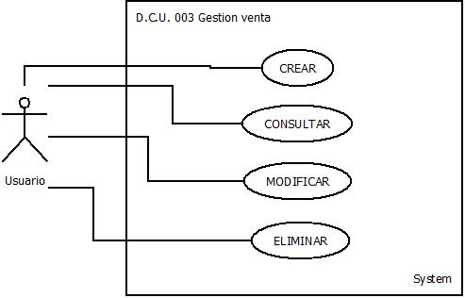Datos obtenidos en levantamiento de información (Fuente: Elaboración propia)

Ilustración 9 Diagrama Caso De Uso (Fuente: Elaboración propia)

|  |  |  |  |
| --- | --- | --- | --- |
| **DCU003** | Gestión Venta | | |
| **VERSION** | 1.0 | | |
| **FECHA** | 20/10/2021 | | |
| **ACTOR** | Usuario | | |
| **DESCRIPCION** | El aplicativo deberá permitirle al usuario crear ,consultar, modificar y/o eliminar actualizaciones o datos no prioritarios del sistema | | |
| **PRECONDICIONES** | El usuario deberá iniciar sesión para acceder a las Funciones descritas anteriormente | | |
| **SECUNCIA NORMAL** | **Paso** | **Acción** | |
| 1 | El usuario solicita al sistema el registro o creación de nuevas actualizaciones o datos no prioritarios del sistema (Da clic en CREAR) | |
| 1.1 | El sistema solicita el ingreso de los datos de la nueva información que se desea crear (Se deben digitar todos los datos solicitados en los respectivos TextBox)  Los TextBox son campos *obligatorios* | |
| 1.2 | El sistema registra la nueva información cuando el usuario de clic en el botón o icono CREAR | |
| 2 | El sistema permitirá consultar al usuario toda la información almacenada en la base de datos que se haya creado o exista en ella. Dando clic en CONSULTAR | |
| 2.1 | El sistema solicitara la identificación de la información que se le desea consultar. | |
| 2.2 | El usuario digitara la información que desea consultar en el TextBox o Herramienta establecida para ello  y da clic en el botón CONSULTAR | |
| 2.3 | El sistema busca en la base de datos la información solicitada y si la encuentra, la muestra. | |
| 3 | El usuario solicita modificar la información en el sistema, da clic en el icono MODIFICAR | |
| 3.1 | El sistema solicita consultar si existe esta información | |
| 3.2 | El usuario digitara la información que desea modificar en el TextBox o Herramienta establecida para ello  y da clic en el botón CONSULTAR | |
| 3.3 | El sistema busca en la base de datos y muestra los datos solicitados | |
| 3.4 | El usuario selecciona el dato que desea modificar y borra o digita el nuevo dato y la nueva información, o simplemente lo digita y da clic en el icono MODIFICAR | |
| 4 | El usuario solicita eliminar de la base de datos la información registrada | |
| 4.1 | El sistema solicita digitar la información que desea eliminar | |
| 4.2 | El usuario digitara la información que desea eliminar en el TextBox o herramienta establecida para ello  y da clic en el botón o icono CONSULTAR | |
| 4.3 | El sistema busca en la base de datos y muestra la información solicitada. | |
| 4.4 | El usuario selecciona la información que desea eliminar y da clic en el icono ELIMINAR | |
| 4.5 | El sistema muestra un mensaje en donde verifica si realmente está seguro de eliminar la información seleccionada. | |
| 4.6 | El usuario da clic en el icono ACEPTAR | |
| 4.7 | El sistema elimina de la base de datos la información  Seleccionada | |
| EXCEPCIONES | Paso | Acción | |
| 1.2 | E.1 | Si en alguno de los TextBox la información digitada está incompleta el sistema enviara un mensaje de error, indicando el mismo y sugiriendo la acción para corregirlo (Completar la información) |
| E.2 | Si alguno de los TextBox no es llenado el sistema enviara un mensaje de error, indicando el mismo y sugiriendo la acción para corregirlo (Llenar la información) |
| 2.2 | E.1 | Si la información digitada en el TextBox esta incompleta el sistema enviara un mensaje de error, indicando el mismo y sugiriendo la acción para corregirlo. (Completar la información) |
| E.2 | Si la información digitada en el TextBox es incorrecta el sistema enviara un mensaje de error, indicando el mismo y sugiriendo la acción para corregirlo (Corregir la información) |
| E.3 | Si el TextBox no es llenado el sistema enviara un mensaje de error, indicando el mismo y sugiriendo la acción para corregirlo (Llenar la información) |
| 2.3 | E.1 | Si la información solicitada no se encuentra el sistema enviara un mensaje de error, indicando el mismo y sugiriendo una acción para corregirlo (Cambiar la información o verificar la existencia de esta) |
| 3.2 | E.1 | Si la información digitada en el TextBox está incompleta el sistema enviara un mensaje de error, indicando el mismo y sugiriendo la acción para corregirlo. (Completar la información) |
| E.2 | Si la información digitada en el TextBox es incorrecta el sistema enviara un mensaje de error, indicando el mismo y sugiriendo la acción para corregirlo (Corregir la información) |
| E.3 | Si el TextBox no es llenado el sistema enviara un mensaje de error, indicando el mismo y sugiriendo la acción para corregirlo (Llenar la información) |
| 3.3 | E.1 | Si la información solicitada no se encuentra el sistema enviara un mensaje de error, indicando el mismo y sugiriendo una acción para corregirlo (Cambiar la información o verificar la existencia de esta) |
| 3.4 | E.1 | Si no se selecciona la información para modificar o no se modifica, el sistema enviara un mensaje que indique esta situación y una sugerencia para completar el proceso (Seleccionar la información para modificar o modificarla) |
| 4.2 | E.1 | Si la información digitada en el TextBox está incompleta el sistema enviara un mensaje de error, indicando el mismo y sugiriendo la acción para corregirlo. (Completar la información) |
| E.2 | Si la información digitada en el TextBox es incorrecta el sistema enviara un mensaje de error, indicando el mismo y sugiriendo la acción para corregirlo (Corregir la información) |
| E.3 | Si el TextBox no es llenado el sistema enviara un mensaje de error, indicando el mismo y sugiriendo la acción para corregirlo (Llenar la información) |
| 4.3 | E.1 | Si la información solicitada no se encuentra el sistema enviara un mensaje de error, indicando el mismo y sugiriendo una acción para corregirlo (Cambiar la información o verificar la existencia de esta) |
| 4.4 | E.1 | Si no se selecciona la información para eliminar, el sistema enviara un mensaje que indique esta situación y una sugerencia para completar el proceso (Seleccionar la información para eliminar) |

Datos obtenidos en levantamiento de información (Fuente: Elaboración propia)

Tabla 5

Requisitos Funcionales

|  |  |
| --- | --- |
| Código | RQF 04 |
| Nombre | Gestión Cliente |
| Tipo De Usuario | Usuario |
| Prioridad | Alta/Esencial |
| Descripción | El sistema permitirá al usuario crear, consultar, modificar y eliminar información del inventario con el que cuenta la empresa al momento y en tiempo real |

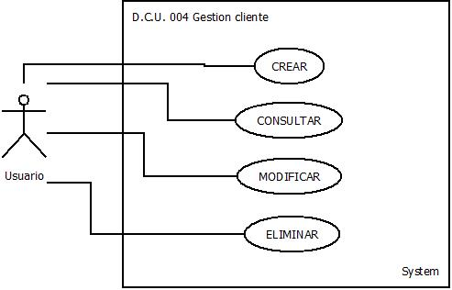Datos obtenidos en levantamiento de información (Fuente: Elaboración propia)

Ilustración 10 Diagrama Caso De Uso (Fuente: Elaboración propia)

|  |  |  |  |
| --- | --- | --- | --- |
| **DCU004** | Gestión Cliente | | |
| **VERSION** | 1.0 | | |
| **FECHA** | 20/10/2021 | | |
| **ACTOR** | Usuario | | |
| **DESCRIPCION** | El aplicativo deberá permitirle al usuario crear ,consultar, modificar y/o eliminar actualizaciones o datos no prioritarios del sistema | | |
| **PRECONDICIONES** | El usuario deberá iniciar sesión para acceder a las Funciones descritas anteriormente | | |
| **SECUNCIA NORMAL** | **Paso** | **Acción** | |
| 1 | El usuario solicita al sistema el registro o creación de nuevas actualizaciones o datos no prioritarios del sistema (Da clic en CREAR) | |
| 1.1 | El sistema solicita el ingreso de los datos de la nueva información que se desea crear (Se deben digitar todos los datos solicitados en los respectivos TextBox)  Los TextBox son campos *obligatorios* | |
| 1.2 | El sistema registra la nueva información cuando el usuario de clic en el botón o icono CREAR | |
| 2 | El sistema permitirá consultar al usuario toda la información almacenada en la base de datos que se haya creado o exista en ella. Dando clic en CONSULTAR | |
| 2.1 | El sistema solicitara la identificación de la información que se le desea consultar. | |
| 2.2 | El usuario digitara la información que desea consultar en el TextBox o Herramienta establecida para ello  y da clic en el botón CONSULTAR | |
| 2.3 | El sistema busca en la base de datos la información solicitada y si la encuentra, la muestra. | |
| 3 | El usuario solicita modificar la información en el sistema, da clic en el icono MODIFICAR | |
| 3.1 | El sistema solicita consultar si existe esta información | |
| 3.2 | El usuario digitara la información que desea modificar en el TextBox o Herramienta establecida para ello  y da clic en el botón CONSULTAR | |
| 3.3 | El sistema busca en la base de datos y muestra los datos solicitados | |
| 3.4 | El usuario selecciona el dato que desea modificar y borra o digita el nuevo dato y la nueva información, o simplemente lo digita y da clic en el icono MODIFICAR | |
| 4 | El usuario solicita eliminar de la base de datos la información registrada | |
| 4.1 | El sistema solicita digitar la información que desea eliminar | |
| 4.2 | El usuario digitara la información que desea eliminar en el TextBox o herramienta establecida para ello  y da clic en el botón o icono CONSULTAR | |
| 4.3 | El sistema busca en la base de datos y muestra la información solicitada. | |
| 4.4 | El usuario selecciona la información que desea eliminar y da clic en el icono ELIMINAR | |
| 4.5 | El sistema muestra un mensaje en donde verifica si realmente está seguro de eliminar la información seleccionada. | |
| 4.6 | El usuario da clic en el icono ACEPTAR | |
| 4.7 | El sistema elimina de la base de datos la información  Seleccionada | |
| EXCEPCIONES | Paso | Acción | |
| 1.2 | E.1 | Si en alguno de los TextBox la información digitada está incompleta el sistema enviara un mensaje de error, indicando el mismo y sugiriendo la acción para corregirlo (Completar la información) |
| E.2 | Si alguno de los TextBox no es llenado el sistema enviara un mensaje de error, indicando el mismo y sugiriendo la acción para corregirlo (Llenar la información) |
| 2.2 | E.1 | Si la información digitada en el TextBox está incompleta el sistema enviara un mensaje de error, indicando el mismo y sugiriendo la acción para corregirlo. (Completar la información) |
| E.2 | Si la información digitada en el TextBox es incorrecta el sistema enviara un mensaje de error, indicando el mismo y sugiriendo la acción para corregirlo (Corregir la información) |
| E.3 | Si el TextBox no es llenado el sistema enviara un mensaje de error, indicando el mismo y sugiriendo la acción para corregirlo (Llenar la información) |
| 2.3 | E.1 | Si la información solicitada no se encuentra el sistema enviara un mensaje de error, indicando el mismo y sugiriendo una acción para corregirlo (Cambiar la información o verificar la existencia de esta) |
| 3.2 | E.1 | Si la información digitada en el TextBox está incompleta el sistema enviara un mensaje de error, indicando el mismo y sugiriendo la acción para corregirlo. (Completar la información) |
| E.2 | Si la información digitada en el TextBox es incorrecta el sistema enviara un mensaje de error, indicando el mismo y sugiriendo la acción para corregirlo (Corregir la información) |
| E.3 | Si el TextBox no es llenado el sistema enviara un mensaje de error, indicando el mismo y sugiriendo la acción para corregirlo (Llenar la información) |
| 3.3 | E.1 | Si la información solicitada no se encuentra el sistema enviara un mensaje de error, indicando el mismo y sugiriendo una acción para corregirlo (Cambiar la información o verificar la existencia de esta) |
| 3.4 | E.1 | Si no se selecciona la información para modificar o no se modifica, el sistema enviara un mensaje que indique esta situación y una sugerencia para completar el proceso (Seleccionar la información para modificar o modificarla) |
| 4.2 | E.1 | Si la información digitada en el TextBox está incompleta el sistema enviara un mensaje de error, indicando el mismo y sugiriendo la acción para corregirlo. (Completar la información) |
| E.2 | Si la información digitada en el TextBox es incorrecta el sistema enviara un mensaje de error, indicando el mismo y sugiriendo la acción para corregirlo (Corregir la información) |
| E.3 | Si el TextBox no es llenado el sistema enviara un mensaje de error, indicando el mismo y sugiriendo la acción para corregirlo (Llenar la información) |
| 4.3 | E.1 | Si la información solicitada no se encuentra el sistema enviara un mensaje de error, indicando el mismo y sugiriendo una acción para corregirlo (Cambiar la información o verificar la existencia de esta) |
| 4.4 | E.1 | Si no se selecciona la información para eliminar, el sistema enviara un mensaje que indique esta situación y una sugerencia para completar el proceso (Seleccionar la información para eliminar) |

Datos obtenidos en levantamiento de información (Fuente: Elaboración propia)

Tabla 6

Requisitos Funcionales

|  |  |
| --- | --- |
| Código | RQF 05 |
| Nombre | Gestión Proveedor |
| Tipo De Usuario | Usuario |
| Prioridad | Alta/Esencial |
| Descripción | El sistema permitirá al usuario crear, consultar, modificar y eliminar información de los proveedores de la empresa |

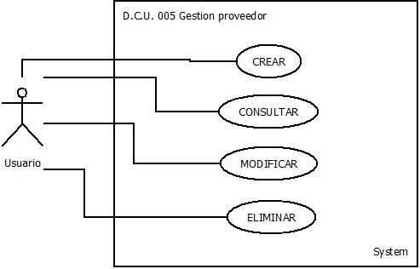Datos obtenidos en levantamiento de información (Fuente: Elaboración propia)

Ilustración 11 Diagrama Caso De Uso (Fuente: Elaboración propia)

|  |  |  |  |
| --- | --- | --- | --- |
| **DCU005** | Gestión proveedor | | |
| **VERSION** | 1.0 | | |
| **FECHA** | 20/10/2021 | | |
| **ACTOR** | Usuario | | |
| **DESCRIPCION** | El aplicativo deberá permitirle al usuario crear ,consultar, modificar y/o eliminar actualizaciones o datos no prioritarios del sistema | | |
| **PRECONDICIONES** | El usuario deberá iniciar sesión para acceder a las Funciones descritas anteriormente | | |
| **SECUNCIA NORMAL** | **Paso** | **Acción** | |
| 1 | El usuario solicita al sistema el registro o creación de nuevas actualizaciones o datos no prioritarios del sistema (Da clic en CREAR) | |
| 1.1 | El sistema solicita el ingreso de los datos de la nueva información que se desea crear (Se deben digitar todos los datos solicitados en los respectivos TextBox)  Los TextBox son campos *obligatorios* | |
| 1.2 | El sistema registra la nueva información cuando el usuario de clic en el botón o icono CREAR | |
| 2 | El sistema permitirá consultar al usuario toda la información almacenada en la base de datos que se haya creado o exista en ella. Dando clic en CONSULTAR | |
| 2.1 | El sistema solicitara la identificación de la información que se le desea consultar. | |
| 2.2 | El usuario digitara la información que desea consultar en el TextBox o Herramienta establecida para ello  y da clic en el botón CONSULTAR | |
| 2.3 | El sistema busca en la base de datos la información solicitada y si la encuentra, la muestra. | |
| 3 | El usuario solicita modificar la información en el sistema, da clic en el icono MODIFICAR | |
| 3.1 | El sistema solicita consultar si existe esta información | |
| 3.2 | El usuario digitara la información que desea modificar en el TextBox o Herramienta establecida para ello  y da clic en el botón CONSULTAR | |
| 3.3 | El sistema busca en la base de datos y muestra los datos solicitados | |
| 3.4 | El usuario selecciona el dato que desea modificar y borra o digita el nuevo dato y la nueva información, o simplemente lo digita y da clic en el icono MODIFICAR | |
| 4 | El usuario solicita eliminar de la base de datos la información registrada | |
| 4.1 | El sistema solicita digitar la información que desea eliminar | |
| 4.2 | El usuario digitara la información que desea eliminar en el TextBox o herramienta establecida para ello  y da clic en el botón o icono CONSULTAR | |
| 4.3 | El sistema busca en la base de datos y muestra la información solicitada. | |
| 4.4 | El usuario selecciona la información que desea eliminar y da clic en el icono ELIMINAR | |
| 4.5 | El sistema muestra un mensaje en donde verifica si realmente está seguro de eliminar la información seleccionada. | |
| 4.6 | El usuario da clic en el icono ACEPTAR | |
| 4.7 | El sistema elimina de la base de datos la información  Seleccionada | |
| EXCEPCIONES | Paso | Acción | |
| 1.2 | E.1 | Si en alguno de los TextBox la información digitada está incompleta el sistema enviara un mensaje de error, indicando el mismo y sugiriendo la acción para corregirlo (Completar la información) |
| E.2 | Si alguno de los TextBox no es llenado el sistema enviara un mensaje de error, indicando el mismo y sugiriendo la acción para corregirlo (Llenar la información) |
| 2.2 | E.1 | Si la información digitada en el TextBox está incompleta el sistema enviara un mensaje de error, indicando el mismo y sugiriendo la acción para corregirlo. (Completar la información) |
| E.2 | Si la información digitada en el TextBox es incorrecta el sistema enviara un mensaje de error, indicando el mismo y sugiriendo la acción para corregirlo (Corregir la información) |
| E.3 | Si el TextBox no es llenado el sistema enviara un mensaje de error, indicando el mismo y sugiriendo la acción para corregirlo (Llenar la información) |
| 2.3 | E.1 | Si la información solicitada no se encuentra el sistema enviara un mensaje de error, indicando el mismo y sugiriendo una acción para corregirlo (Cambiar la información o verificar la existencia de esta) |
| 3.2 | E.1 | Si la información digitada en el TextBox está incompleta el sistema enviara un mensaje de error, indicando el mismo y sugiriendo la acción para corregirlo. (Completar la información) |
| E.2 | Si la información digitada en el TextBox es incorrecta el sistema enviara un mensaje de error, indicando el mismo y sugiriendo la acción para corregirlo (Corregir la información) |
| E.3 | Si el TextBox no es llenado el sistema enviara un mensaje de error, indicando el mismo y sugiriendo la acción para corregirlo (Llenar la información) |
| 3.3 | E.1 | Si la información solicitada no se encuentra el sistema enviara un mensaje de error, indicando el mismo y sugiriendo una acción para corregirlo (Cambiar la información o verificar la existencia de esta) |
| 3.4 | E.1 | Si no se selecciona la información para modificar o no se modifica, el sistema enviara un mensaje que indique esta situación y una sugerencia para completar el proceso (Seleccionar la información para modificar o modificarla) |
| 4.2 | E.1 | Si la información digitada en el TextBox está incompleta el sistema enviara un mensaje de error, indicando el mismo y sugiriendo la acción para corregirlo. (Completar la información) |
| E.2 | Si la información digitada en el TextBox es incorrecta el sistema enviara un mensaje de error, indicando el mismo y sugiriendo la acción para corregirlo (Corregir la información) |
| E.3 | Si el TextBox no es llenado el sistema enviara un mensaje de error, indicando el mismo y sugiriendo la acción para corregirlo (Llenar la información) |
| 4.3 | E.1 | Si la información solicitada no se encuentra el sistema enviara un mensaje de error, indicando el mismo y sugiriendo una acción para corregirlo (Cambiar la información o verificar la existencia de esta) |
| 4.4 | E.1 | Si no se selecciona la información para eliminar, el sistema enviara un mensaje que indique esta situación y una sugerencia para completar el proceso (Seleccionar la información para eliminar) |

Datos obtenidos en levantamiento de información (Fuente: Elaboración propia)

Tabla 7

Requisitos Funcionales

|  |  |
| --- | --- |
| Código | RQF 06 |
| Nombre | Gestión Producto |
| Tipo De Usuario | Usuario |
| Prioridad | Alta/Esencial |
| Descripción | El sistema permitirá al usuario crear, consultar, modificar y eliminar información de los productos de la empresa |

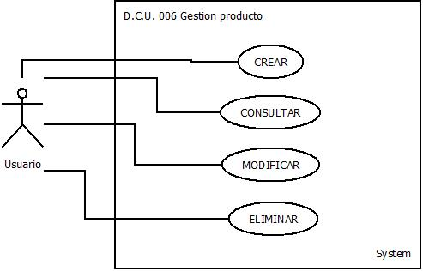Datos obtenidos en levantamiento de información (Fuente: Elaboración propia)

Ilustración 11 Diagrama Caso De Uso (Fuente: Elaboración propia)

|  |  |  |  |
| --- | --- | --- | --- |
| **DCU006** | Gestión Producto | | |
| **VERSION** | 1.0 | | |
| **FECHA** | 20/10/2021 | | |
| **ACTOR** | Usuario | | |
| **DESCRIPCION** | El aplicativo deberá permitirle al usuario crear ,consultar, modificar y/o eliminar actualizaciones o datos no prioritarios del sistema | | |
| **PRECONDICIONES** | El usuario deberá iniciar sesión para acceder a las Funciones descritas anteriormente | | |
| **SECUNCIA NORMAL** | **Paso** | **Acción** | |
| 1 | El usuario solicita al sistema el registro o creación de nuevas actualizaciones o datos no prioritarios del sistema (Da clic en CREAR) | |
| 1.1 | El sistema solicita el ingreso de los datos de la nueva información que se desea crear (Se deben digitar todos los datos solicitados en los respectivos TextBox)  Los TextBox son campos *obligatorios* | |
| 1.2 | El sistema registra la nueva información cuando el usuario de clic en el botón o icono CREAR | |
| 2 | El sistema permitirá consultar al usuario toda la información almacenada en la base de datos que se haya creado o exista en ella. Dando clic en CONSULTAR | |
| 2.1 | El sistema solicitara la identificación de la información que se le desea consultar. | |
| 2.2 | El usuario digitara la información que desea consultar en el TextBox o Herramienta establecida para ello  y da clic en el botón CONSULTAR | |
| 2.3 | El sistema busca en la base de datos la información solicitada y si la encuentra, la muestra. | |
| 3 | El usuario solicita modificar la información en el sistema, da clic en el icono MODIFICAR | |
| 3.1 | El sistema solicita consultar si existe esta información | |
| 3.2 | El usuario digitara la información que desea modificar en el TextBox o Herramienta establecida para ello  y da clic en el botón CONSULTAR | |
| 3.3 | El sistema busca en la base de datos y muestra los datos solicitados | |
| 3.4 | El usuario selecciona el dato que desea modificar y borra o digita el nuevo dato y la nueva información, o simplemente lo digita y da clic en el icono MODIFICAR | |
| 4 | El usuario solicita eliminar de la base de datos la información registrada | |
| 4.1 | El sistema solicita digitar la información que desea eliminar | |
| 4.2 | El usuario digitara la información que desea eliminar en el TextBox o herramienta establecida para ello  y da clic en el botón o icono CONSULTAR | |
| 4.3 | El sistema busca en la base de datos y muestra la información solicitada. | |
| 4.4 | El usuario selecciona la información que desea eliminar y da clic en el icono ELIMINAR | |
| 4.5 | El sistema muestra un mensaje en donde verifica si realmente está seguro de eliminar la información seleccionada. | |
| 4.6 | El usuario da clic en el icono ACEPTAR | |
| 4.7 | El sistema elimina de la base de datos la información  Seleccionada | |
| EXCEPCIONES | Paso | Acción | |
| 1.2 | E.1 | Si en alguno de los TextBox la información digitada está incompleta el sistema enviara un mensaje de error, indicando el mismo y sugiriendo la acción para corregirlo (Completar la información) |
| E.2 | Si alguno de los TextBox no es llenado el sistema enviara un mensaje de error, indicando el mismo y sugiriendo la acción para corregirlo (Llenar la información) |
| 2.2 | E.1 | Si la información digitada en el TextBox está incompleta el sistema enviara un mensaje de error, indicando el mismo y sugiriendo la acción para corregirlo. (Completar la información) |
| E.2 | Si la información digitada en el TextBox es incorrecta el sistema enviara un mensaje de error, indicando el mismo y sugiriendo la acción para corregirlo (Corregir la información) |
| E.3 | Si el TextBox no es llenado el sistema enviara un mensaje de error, indicando el mismo y sugiriendo la acción para corregirlo (Llenar la información) |
| 2.3 | E.1 | Si la información solicitada no se encuentra el sistema enviara un mensaje de error, indicando el mismo y sugiriendo una acción para corregirlo (Cambiar la información o verificar la existencia de esta) |
| 3.2 | E.1 | Si la información digitada en el TextBox está incompleta el sistema enviara un mensaje de error, indicando el mismo y sugiriendo la acción para corregirlo. (Completar la información) |
| E.2 | Si la información digitada en el TextBox es incorrecta el sistema enviara un mensaje de error, indicando el mismo y sugiriendo la acción para corregirlo (Corregir la información) |
| E.3 | Si el TextBox no es llenado el sistema enviara un mensaje de error, indicando el mismo y sugiriendo la acción para corregirlo (Llenar la información) |
| 3.3 | E.1 | Si la información solicitada no se encuentra el sistema enviara un mensaje de error, indicando el mismo y sugiriendo una acción para corregirlo (Cambiar la información o verificar la existencia de esta) |
| 3.4 | E.1 | Si no se selecciona la información para modificar o no se modifica, el sistema enviara un mensaje que indique esta situación y una sugerencia para completar el proceso (Seleccionar la información para modificar o modificarla) |
| 4.2 | E.1 | Si la información digitada en el TextBox está incompleta el sistema enviara un mensaje de error, indicando el mismo y sugiriendo la acción para corregirlo. (Completar la información) |
| E.2 | Si la información digitada en el TextBox es incorrecta el sistema enviara un mensaje de error, indicando el mismo y sugiriendo la acción para corregirlo (Corregir la información) |
| E.3 | Si el TextBox no es llenado el sistema enviara un mensaje de error, indicando el mismo y sugiriendo la acción para corregirlo (Llenar la información) |
| 4.3 | E.1 | Si la información solicitada no se encuentra el sistema enviara un mensaje de error, indicando el mismo y sugiriendo una acción para corregirlo (Cambiar la información o verificar la existencia de esta) |
| 4.4 | E.1 | Si no se selecciona la información para eliminar, el sistema enviara un mensaje que indique esta situación y una sugerencia para completar el proceso (Seleccionar la información para eliminar) |

Datos obtenidos en levantamiento de información (Fuente: Elaboración propia)

Tabla 8

Requisito Funcional

|  |  |
| --- | --- |
| Código | RQF 07 |
| Nombre | Gestión Detalle Compra Producto |
| Tipo De Usuario | Usuario |
| Prioridad | Alta/Esencial |
| Descripción | El sistema permitirá al usuario crear, consultar, modificar y eliminar información sobre la compra de los diferentes productos de la empresa |

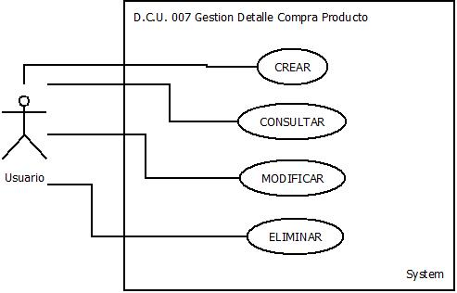Datos obtenidos en levantamiento de información (Fuente: Elaboración propia)

Ilustración 12 Diagrama Caso De Uso (Fuente: Elaboración Propia)

|  |  |  |  |
| --- | --- | --- | --- |
| **DCU007** | Gestión Detalle Compra Producto | | |
| **VERSION** | 1.0 | | |
| **FECHA** | 20/10/2021 | | |
| **ACTOR** | Usuario | | |
| **DESCRIPCION** | El aplicativo deberá permitirle al usuario crear ,consultar, modificar y/o eliminar actualizaciones o datos no prioritarios del sistema | | |
| **PRECONDICIONES** | El usuario deberá iniciar sesión para acceder a las Funciones descritas anteriormente | | |
| **SECUNCIA NORMAL** | **Paso** | **Acción** | |
| 1 | El usuario solicita al sistema el registro o creación de nuevas actualizaciones o datos no prioritarios del sistema (Da clic en CREAR) | |
| 1.1 | El sistema solicita el ingreso de los datos de la nueva información que se desea crear (Se deben digitar todos los datos solicitados en los respectivos TextBox)  Los TextBox son campos *obligatorios* | |
| 1.2 | El sistema registra la nueva información cuando el usuario de clic en el botón o icono CREAR | |
| 2 | El sistema permitirá consultar al usuario toda la información almacenada en la base de datos que se haya creado o exista en ella. Dando clic en CONSULTAR | |
| 2.1 | El sistema solicitara la identificación de la información que se le desea consultar. | |
| 2.2 | El usuario digitara la información que desea consultar en el TextBox o Herramienta establecida para ello  y da clic en el botón CONSULTAR | |
| 2.3 | El sistema busca en la base de datos la información solicitada y si la encuentra, la muestra. | |
| 3 | El usuario solicita modificar la información en el sistema, da clic en el icono MODIFICAR | |
| 3.1 | El sistema solicita consultar si existe esta información | |
| 3.2 | El usuario digitara la información que desea modificar en el TextBox o Herramienta establecida para ello  y da clic en el botón CONSULTAR | |
| 3.3 | El sistema busca en la base de datos y muestra los datos solicitados | |
| 3.4 | El usuario selecciona el dato que desea modificar y borra o digita el nuevo dato y la nueva información, o simplemente lo digita y da clic en el icono MODIFICAR | |
| 4 | El usuario solicita eliminar de la base de datos la información registrada | |
| 4.1 | El sistema solicita digitar la información que desea eliminar | |
| 4.2 | El usuario digitara la información que desea eliminar en el TextBox o herramienta establecida para ello  y da clic en el botón o icono CONSULTAR | |
| 4.3 | El sistema busca en la base de datos y muestra la información solicitada. | |
| 4.4 | El usuario selecciona la información que desea eliminar y da clic en el icono ELIMINAR | |
| 4.5 | El sistema muestra un mensaje en donde verifica si realmente está seguro de eliminar la información seleccionada. | |
| 4.6 | El usuario da clic en el icono ACEPTAR | |
| 4.7 | El sistema elimina de la base de datos la información  Seleccionada | |
| EXCEPCIONES | Paso | Acción | |
| 1.2 | E.1 | Si en alguno de los TextBox la información digitada está incompleta el sistema enviara un mensaje de error, indicando el mismo y sugiriendo la acción para corregirlo (Completar la información) |
| E.2 | Si alguno de los TextBox no es llenado el sistema enviara un mensaje de error, indicando el mismo y sugiriendo la acción para corregirlo (Llenar la información) |
| 2.2 | E.1 | Si la información digitada en el TextBox está incompleta el sistema enviara un mensaje de error, indicando el mismo y sugiriendo la acción para corregirlo. (Completar la información) |
| E.2 | Si la información digitada en el TextBox es incorrecta el sistema enviara un mensaje de error, indicando el mismo y sugiriendo la acción para corregirlo (Corregir la información) |
| E.3 | Si el TextBox no es llenado el sistema enviara un mensaje de error, indicando el mismo y sugiriendo la acción para corregirlo (Llenar la información) |
| 2.3 | E.1 | Si la información solicitada no se encuentra el sistema enviara un mensaje de error, indicando el mismo y sugiriendo una acción para corregirlo (Cambiar la información o verificar la existencia de esta) |
| 3.2 | E.1 | Si la información digitada en el TextBox está incompleta el sistema enviara un mensaje de error, indicando el mismo y sugiriendo la acción para corregirlo. (Completar la información) |
| E.2 | Si la información digitada en el TextBox es incorrecta el sistema enviara un mensaje de error, indicando el mismo y sugiriendo la acción para corregirlo (Corregir la información) |
| E.3 | Si el TextBox no es llenado el sistema enviara un mensaje de error, indicando el mismo y sugiriendo la acción para corregirlo (Llenar la información) |
| 3.3 | E.1 | Si la información solicitada no se encuentra el sistema enviara un mensaje de error, indicando el mismo y sugiriendo una acción para corregirlo (Cambiar la información o verificar la existencia de esta) |
| 3.4 | E.1 | Si no se selecciona la información para modificar o no se modifica, el sistema enviara un mensaje que indique esta situación y una sugerencia para completar el proceso (Seleccionar la información para modificar o modificarla) |
| 4.2 | E.1 | Si la información digitada en el TextBox está incompleta el sistema enviara un mensaje de error, indicando el mismo y sugiriendo la acción para corregirlo. (Completar la información) |
| E.2 | Si la información digitada en el TextBox es incorrecta el sistema enviara un mensaje de error, indicando el mismo y sugiriendo la acción para corregirlo (Corregir la información) |
| E.3 | Si el TextBox no es llenado el sistema enviara un mensaje de error, indicando el mismo y sugiriendo la acción para corregirlo (Llenar la información) |
| 4.3 | E.1 | Si la información solicitada no se encuentra el sistema enviara un mensaje de error, indicando el mismo y sugiriendo una acción para corregirlo (Cambiar la información o verificar la existencia de esta) |
| 4.4 | E.1 | Si no se selecciona la información para eliminar, el sistema enviara un mensaje que indique esta situación y una sugerencia para completar el proceso (Seleccionar la información para eliminar) |

Datos obtenidos en levantamiento de información (Fuente: Elaboración propia)

Tabla 9

|  |  |
| --- | --- |
| Código | RQF 08 |
| Nombre | Gestión Venta |
| Tipo De Usuario | Usuario |
| Prioridad | Alta/Esencial |
| Descripción | El sistema permitirá al usuario del sistema crear, consultar, modificar y eliminar información sobre las ventas que realice la empresa |

Requisito Funcional

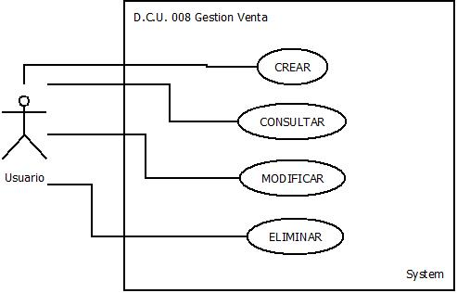Datos obtenidos en levantamiento de información (Fuente: Elaboración propia)

Ilustración 13 Diagrama Caso De Uso (Fuente: Elaboración propia)

|  |  |  |  |
| --- | --- | --- | --- |
| **DCU008** | Gestión Venta | | |
| **VERSION** | 1.0 | | |
| **FECHA** | 20/10/2021 | | |
| **ACTOR** | Usuario | | |
| **DESCRIPCION** | El aplicativo deberá permitirle al usuario crear ,consultar, modificar y/o eliminar actualizaciones o datos no prioritarios del sistema | | |
| **PRECONDICIONES** | El usuario deberá iniciar sesión para acceder a las Funciones descritas anteriormente | | |
| **SECUNCIA NORMAL** | **Paso** | **Acción** | |
| 1 | El usuario solicita al sistema el registro o creación de nuevas actualizaciones o datos no prioritarios del sistema (Da clic en CREAR) | |
| 1.1 | El sistema solicita el ingreso de los datos de la nueva información que se desea crear (Se deben digitar todos los datos solicitados en los respectivos TextBox)  Los TextBox son campos *obligatorios* | |
| 1.2 | El sistema registra la nueva información cuando el usuario de clic en el botón o icono CREAR | |
| 2 | El sistema permitirá consultar al usuario toda la información almacenada en la base de datos que se haya creado o exista en ella. Dando clic en CONSULTAR | |
| 2.1 | El sistema solicitara la identificación de la información que se le desea consultar. | |
| 2.2 | El usuario digitara la información que desea consultar en el TextBox o Herramienta establecida para ello  y da clic en el botón CONSULTAR | |
| 2.3 | El sistema busca en la base de datos la información solicitada y si la encuentra, la muestra. | |
| 3 | El usuario solicita modificar la información en el sistema, da clic en el icono MODIFICAR | |
| 3.1 | El sistema solicita consultar si existe esta información | |
| 3.2 | El usuario digitara la información que desea modificar en el TextBox o Herramienta establecida para ello  y da clic en el botón CONSULTAR | |
| 3.3 | El sistema busca en la base de datos y muestra los datos solicitados | |
| 3.4 | El usuario selecciona el dato que desea modificar y borra o digita el nuevo dato y la nueva información, o simplemente lo digita y da clic en el icono MODIFICAR | |
| 4 | El usuario solicita eliminar de la base de datos la información registrada | |
| 4.1 | El sistema solicita digitar la información que desea eliminar | |
| 4.2 | El usuario digitara la información que desea eliminar en el TextBox o herramienta establecida para ello  y da clic en el botón o icono CONSULTAR | |
| 4.3 | El sistema busca en la base de datos y muestra la información solicitada. | |
| 4.4 | El usuario selecciona la información que desea eliminar y da clic en el icono ELIMINAR | |
| 4.5 | El sistema muestra un mensaje en donde verifica si realmente está seguro de eliminar la información seleccionada. | |
| 4.6 | El usuario da clic en el icono ACEPTAR | |
| 4.7 | El sistema elimina de la base de datos la información  Seleccionada | |
| EXCEPCIONES | Paso | Acción | |
| 1.2 | E.1 | Si en alguno de los TextBox la información digitada está incompleta el sistema enviara un mensaje de error, indicando el mismo y sugiriendo la acción para corregirlo (Completar la información) |
| E.2 | Si alguno de los TextBox no es llenado el sistema enviara un mensaje de error, indicando el mismo y sugiriendo la acción para corregirlo (Llenar la información) |
| 2.2 | E.1 | Si la información digitada en el TextBox está incompleta el sistema enviara un mensaje de error, indicando el mismo y sugiriendo la acción para corregirlo. (Completar la información) |
| E.2 | Si la información digitada en el TextBox es incorrecta el sistema enviara un mensaje de error, indicando el mismo y sugiriendo la acción para corregirlo (Corregir la información) |
| E.3 | Si el TextBox no es llenado el sistema enviara un mensaje de error, indicando el mismo y sugiriendo la acción para corregirlo (Llenar la información) |
| 2.3 | E.1 | Si la información solicitada no se encuentra el sistema enviara un mensaje de error, indicando el mismo y sugiriendo una acción para corregirlo (Cambiar la información o verificar la existencia de esta) |
| 3.2 | E.1 | Si la información digitada en el TextBox está incompleta el sistema enviara un mensaje de error, indicando el mismo y sugiriendo la acción para corregirlo. (Completar la información) |
| E.2 | Si la información digitada en el TextBox es incorrecta el sistema enviara un mensaje de error, indicando el mismo y sugiriendo la acción para corregirlo (Corregir la información) |
| E.3 | Si el TextBox no es llenado el sistema enviara un mensaje de error, indicando el mismo y sugiriendo la acción para corregirlo (Llenar la información) |
| 3.3 | E.1 | Si la información solicitada no se encuentra el sistema enviara un mensaje de error, indicando el mismo y sugiriendo una acción para corregirlo (Cambiar la información o verificar la existencia de esta) |
| 3.4 | E.1 | Si no se selecciona la información para modificar o no se modifica, el sistema enviara un mensaje que indique esta situación y una sugerencia para completar el proceso (Seleccionar la información para modificar o modificarla) |
| 4.2 | E.1 | Si la información digitada en el TextBox está incompleta el sistema enviara un mensaje de error, indicando el mismo y sugiriendo la acción para corregirlo. (Completar la información) |
| E.2 | Si la información digitada en el TextBox es incorrecta el sistema enviara un mensaje de error, indicando el mismo y sugiriendo la acción para corregirlo (Corregir la información) |
| E.3 | Si el TextBox no es llenado el sistema enviara un mensaje de error, indicando el mismo y sugiriendo la acción para corregirlo (Llenar la información) |
| 4.3 | E.1 | Si la información solicitada no se encuentra el sistema enviara un mensaje de error, indicando el mismo y sugiriendo una acción para corregirlo (Cambiar la información o verificar la existencia de esta) |
| 4.4 | E.1 | Si no se selecciona la información para eliminar, el sistema enviara un mensaje que indique esta situación y una sugerencia para completar el proceso (Seleccionar la información para eliminar) |

Datos obtenidos en levantamiento de información (Fuente: Elaboración propia)

Tabla 10

Requisito funcional

|  |  |
| --- | --- |
| Código | RQF 09 |
| Nombre | Gestión empleado |
| Tipo De Usuario | Usuario |
| Prioridad | Alta/Esencial |
| Descripción | El aplicativo deberá permitirle al usuario consultar, crear, modificar y eliminar todos los datos relacionados con el empleado |

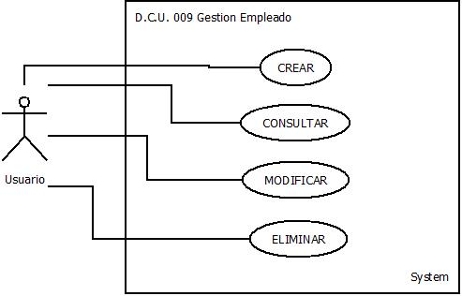Datos obtenidos en levantamiento de información (Fuente: Elaboración propia)

Ilustración 13 Diagrama Caso De Uso (Fuente: Elaboración propia)

|  |  |  |  |
| --- | --- | --- | --- |
| **DCU009** | Gestión empleado | | |
| **VERSION** | 1.0 | | |
| **FECHA** | 20/10/2021 | | |
| **ACTOR** | Usuario | | |
| **DESCRIPCION** | El aplicativo deberá permitirle al usuario crear ,consultar, modificar y/o eliminar actualizaciones o datos no prioritarios del sistema | | |
| **PRECONDICIONES** | El usuario deberá iniciar sesión para acceder a las Funciones descritas anteriormente | | |
| **SECUNCIA NORMAL** | **Paso** | **Acción** | |
| 1 | El usuario solicita al sistema el registro o creación de nuevas actualizaciones o datos no prioritarios del sistema (Da clic en CREAR) | |
| 1.1 | El sistema solicita el ingreso de los datos de la nueva información que se desea crear (Se deben digitar todos los datos solicitados en los respectivos TextBox)  Los TextBox son campos *obligatorios* | |
| 1.2 | El sistema registra la nueva información cuando el usuario de clic en el botón o icono CREAR | |
| 2 | El sistema permitirá consultar al usuario toda la información almacenada en la base de datos que se haya creado o exista en ella. Dando clic en CONSULTAR | |
| 2.1 | El sistema solicitara la identificación de la información que se le desea consultar. | |
| 2.2 | El usuario digitara la información que desea consultar en el TextBox o Herramienta establecida para ello  y da clic en el botón CONSULTAR | |
| 2.3 | El sistema busca en la base de datos la información solicitada y si la encuentra, la muestra. | |
| 3 | El usuario solicita modificar la información en el sistema, da clic en el icono MODIFICAR | |
| 3.1 | El sistema solicita consultar si existe esta información | |
| 3.2 | El usuario digitara la información que desea modificar en el TextBox o Herramienta establecida para ello  y da clic en el botón CONSULTAR | |
| 3.3 | El sistema busca en la base de datos y muestra los datos solicitados | |
| 3.4 | El usuario selecciona el dato que desea modificar y borra o digita el nuevo dato y la nueva información, o simplemente lo digita y da clic en el icono MODIFICAR | |
| 4 | El usuario solicita eliminar de la base de datos la información registrada | |
| 4.1 | El sistema solicita digitar la información que desea eliminar | |
| 4.2 | El usuario digitara la información que desea eliminar en el TextBox o herramienta establecida para ello  y da clic en el botón o icono CONSULTAR | |
| 4.3 | El sistema busca en la base de datos y muestra la información solicitada. | |
| 4.4 | El usuario selecciona la información que desea eliminar y da clic en el icono ELIMINAR | |
| 4.5 | El sistema muestra un mensaje en donde verifica si realmente está seguro de eliminar la información seleccionada. | |
| 4.6 | El usuario da clic en el icono ACEPTAR | |
| 4.7 | El sistema elimina de la base de datos la información  Seleccionada | |
| EXCEPCIONES | Paso | Acción | |
| 1.2 | E.1 | Si en alguno de los TextBox la información digitada está incompleta el sistema enviara un mensaje de error, indicando el mismo y sugiriendo la acción para corregirlo (Completar la información) |
| E.2 | Si alguno de los TextBox no es llenado el sistema enviara un mensaje de error, indicando el mismo y sugiriendo la acción para corregirlo (Llenar la información) |
| 2.2 | E.1 | Si la información digitada en el TextBox está incompleta el sistema enviara un mensaje de error, indicando el mismo y sugiriendo la acción para corregirlo. (Completar la información) |
| E.2 | Si la información digitada en el TextBox es incorrecta el sistema enviara un mensaje de error, indicando el mismo y sugiriendo la acción para corregirlo (Corregir la información) |
| E.3 | Si el TextBox no es llenado el sistema enviara un mensaje de error, indicando el mismo y sugiriendo la acción para corregirlo (Llenar la información) |
| 2.3 | E.1 | Si la información solicitada no se encuentra el sistema enviara un mensaje de error, indicando el mismo y sugiriendo una acción para corregirlo (Cambiar la información o verificar la existencia de esta) |
| 3.2 | E.1 | Si la información digitada en el TextBox está incompleta el sistema enviara un mensaje de error, indicando el mismo y sugiriendo la acción para corregirlo. (Completar la información) |
| E.2 | Si la información digitada en el TextBox es incorrecta el sistema enviara un mensaje de error, indicando el mismo y sugiriendo la acción para corregirlo (Corregir la información) |
| E.3 | Si el TextBox no es llenado el sistema enviara un mensaje de error, indicando el mismo y sugiriendo la acción para corregirlo (Llenar la información) |
| 3.3 | E.1 | Si la información solicitada no se encuentra el sistema enviara un mensaje de error, indicando el mismo y sugiriendo una acción para corregirlo (Cambiar la información o verificar la existencia de esta) |
| 3.4 | E.1 | Si no se selecciona la información para modificar o no se modifica, el sistema enviara un mensaje que indique esta situación y una sugerencia para completar el proceso (Seleccionar la información para modificar o modificarla) |
| 4.2 | E.1 | Si la información digitada en el TextBox está incompleta el sistema enviara un mensaje de error, indicando el mismo y sugiriendo la acción para corregirlo. (Completar la información) |
| E.2 | Si la información digitada en el TextBox es incorrecta el sistema enviara un mensaje de error, indicando el mismo y sugiriendo la acción para corregirlo (Corregir la información) |
| E.3 | Si el TextBox no es llenado el sistema enviara un mensaje de error, indicando el mismo y sugiriendo la acción para corregirlo (Llenar la información) |
| 4.3 | E.1 | Si la información solicitada no se encuentra el sistema enviara un mensaje de error, indicando el mismo y sugiriendo una acción para corregirlo (Cambiar la información o verificar la existencia de esta) |
| 4.4 | E.1 | Si no se selecciona la información para eliminar, el sistema enviara un mensaje que indique esta situación y una sugerencia para completar el proceso (Seleccionar la información para eliminar) |

Datos obtenidos en levantamiento de información (Fuente: Elaboración propia)

Tabla 11

Requisito Funcional

|  |  |
| --- | --- |
| Código | RQF 10 |
| Nombre | Gestión Usuario |
| Tipo De Usuario | Usuario |
| Prioridad | Alta/Esencial |
| Descripción | El aplicativo deberá permitirle al Usuario consultar, crear, modificar y/o eliminar los usuarios registrados en el sistema |

Datos obtenidos en levantamiento de información (Fuente: Elaboración propia)

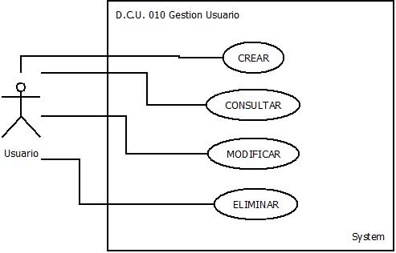

Ilustración 14 Diagrama Caso De Uso (Fuente: Elaboración propia)

|  |  |  |  |
| --- | --- | --- | --- |
| **DCU010** | Gestión Usuario | | |
| **VERSION** | 1.0 | | |
| **FECHA** | 20/10/2021 | | |
| **ACTOR** | Usuario | | |
| **DESCRIPCION** | El aplicativo deberá permitirle al usuario crear ,consultar, modificar y/o eliminar actualizaciones o datos no prioritarios del sistema | | |
| **PRECONDICIONES** | El usuario deberá iniciar sesión para acceder a las Funciones descritas anteriormente | | |
| **SECUNCIA NORMAL** | **Paso** | **Acción** | |
| 1 | El usuario solicita al sistema el registro o creación de nuevas actualizaciones o datos no prioritarios del sistema (Da clic en CREAR) | |
| 1.1 | El sistema solicita el ingreso de los datos de la nueva información que se desea crear (Se deben digitar todos los datos solicitados en los respectivos TextBox)  Los TextBox son campos *obligatorios* | |
| 1.2 | El sistema registra la nueva información cuando el usuario de clic en el botón o icono CREAR | |
| 2 | El sistema permitirá consultar al usuario toda la información almacenada en la base de datos que se haya creado o exista en ella. Dando clic en CONSULTAR | |
| 2.1 | El sistema solicitara la identificación de la información que se le desea consultar. | |
| 2.2 | El usuario digitara la información que desea consultar en el TextBox o Herramienta establecida para ello  y da clic en el botón CONSULTAR | |
| 2.3 | El sistema busca en la base de datos la información solicitada y si la encuentra, la muestra. | |
| 3 | El usuario solicita modificar la información en el sistema, da clic en el icono MODIFICAR | |
| 3.1 | El sistema solicita consultar si existe esta información | |
| 3.2 | El usuario digitara la información que desea modificar en el TextBox o Herramienta establecida para ello  y da clic en el botón CONSULTAR | |
| 3.3 | El sistema busca en la base de datos y muestra los datos solicitados | |
| 3.4 | El usuario selecciona el dato que desea modificar y borra o digita el nuevo dato y la nueva información, o simplemente lo digita y da clic en el icono MODIFICAR | |
| 4 | El usuario solicita eliminar de la base de datos la información registrada | |
| 4.1 | El sistema solicita digitar la información que desea eliminar | |
| 4.2 | El usuario digitara la información que desea eliminar en el TextBox o herramienta establecida para ello  y da clic en el botón o icono CONSULTAR | |
| 4.3 | El sistema busca en la base de datos y muestra la información solicitada. | |
| 4.4 | El usuario selecciona la información que desea eliminar y da clic en el icono ELIMINAR | |
| 4.5 | El sistema muestra un mensaje en donde verifica si realmente está seguro de eliminar la información seleccionada. | |
| 4.6 | El usuario da clic en el icono ACEPTAR | |
| 4.7 | El sistema elimina de la base de datos la información  Seleccionada | |
| EXCEPCIONES | Paso | Acción | |
| 1.2 | E.1 | Si en alguno de los TextBox la información digitada está incompleta el sistema enviara un mensaje de error, indicando el mismo y sugiriendo la acción para corregirlo (Completar la información) |
| E.2 | Si alguno de los TextBox no es llenado el sistema enviara un mensaje de error, indicando el mismo y sugiriendo la acción para corregirlo (Llenar la información) |
| 2.2 | E.1 | Si la información digitada en el TextBox está incompleta el sistema enviara un mensaje de error, indicando el mismo y sugiriendo la acción para corregirlo. (Completar la información) |
| E.2 | Si la información digitada en el TextBox es incorrecta el sistema enviara un mensaje de error, indicando el mismo y sugiriendo la acción para corregirlo (Corregir la información) |
| E.3 | Si el TextBox no es llenado el sistema enviara un mensaje de error, indicando el mismo y sugiriendo la acción para corregirlo (Llenar la información) |
| 2.3 | E.1 | Si la información solicitada no se encuentra el sistema enviara un mensaje de error, indicando el mismo y sugiriendo una acción para corregirlo (Cambiar la información o verificar la existencia de esta) |
| 3.2 | E.1 | Si la información digitada en el TextBox está incompleta el sistema enviara un mensaje de error, indicando el mismo y sugiriendo la acción para corregirlo. (Completar la información) |
| E.2 | Si la información digitada en el TextBox es incorrecta el sistema enviara un mensaje de error, indicando el mismo y sugiriendo la acción para corregirlo (Corregir la información) |
| E.3 | Si el TextBox no es llenado el sistema enviara un mensaje de error, indicando el mismo y sugiriendo la acción para corregirlo (Llenar la información) |
| 3.3 | E.1 | Si la información solicitada no se encuentra el sistema enviara un mensaje de error, indicando el mismo y sugiriendo una acción para corregirlo (Cambiar la información o verificar la existencia de esta) |
| 3.4 | E.1 | Si no se selecciona la información para modificar o no se modifica, el sistema enviara un mensaje que indique esta situación y una sugerencia para completar el proceso (Seleccionar la información para modificar o modificarla) |
| 4.2 | E.1 | Si la información digitada en el TextBox está incompleta el sistema enviara un mensaje de error, indicando el mismo y sugiriendo la acción para corregirlo. (Completar la información) |
| E.2 | Si la información digitada en el TextBox es incorrecta el sistema enviara un mensaje de error, indicando el mismo y sugiriendo la acción para corregirlo (Corregir la información) |
| E.3 | Si el TextBox no es llenado el sistema enviara un mensaje de error, indicando el mismo y sugiriendo la acción para corregirlo (Llenar la información) |
| 4.3 | E.1 | Si la información solicitada no se encuentra el sistema enviara un mensaje de error, indicando el mismo y sugiriendo una acción para corregirlo (Cambiar la información o verificar la existencia de esta) |
| 4.4 | E.1 | Si no se selecciona la información para eliminar, el sistema enviara un mensaje que indique esta situación y una sugerencia para completar el proceso (Seleccionar la información para eliminar) |

Datos obtenidos en levantamiento de información (Fuente: Elaboración propia)

Tabla 12

Requisito Funcional

|  |  |
| --- | --- |
| Código | RQF 11 |
| Nombre | Gestión Entrada Compra |
| Tipo De Usuario | Usuario |
| Prioridad | Alta/Esencial |
| Descripción | El aplicativo deberá permitirle al usuario consultar, crear, modificar y/o eliminar la información de la entrada de la compra de productos |

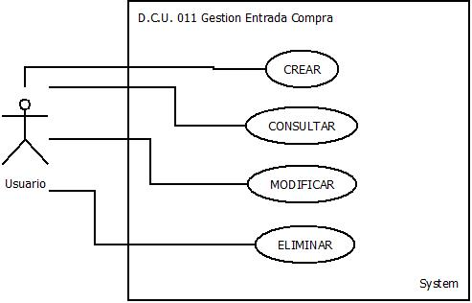Datos obtenidos en levantamiento de información (Fuente: Elaboración propia)

Ilustración 15 Diagrama Caso De Uso (Fuente: Elaboración propia)

|  |  |  |  |
| --- | --- | --- | --- |
| **DCU011** | Gestión Entrada Compra | | |
| **VERSION** | 1.0 | | |
| **FECHA** | 20/10/2021 | | |
| **ACTOR** | Usuario | | |
| **DESCRIPCION** | El aplicativo deberá permitirle al usuario crear ,consultar, modificar y/o eliminar actualizaciones o datos no prioritarios del sistema | | |
| **PRECONDICIONES** | El usuario deberá iniciar sesión para acceder a las Funciones descritas anteriormente | | |
| **SECUNCIA NORMAL** | **Paso** | **Acción** | |
| 1 | El usuario solicita al sistema el registro o creación de nuevas actualizaciones o datos no prioritarios del sistema (Da clic en CREAR) | |
| 1.1 | El sistema solicita el ingreso de los datos de la nueva información que se desea crear (Se deben digitar todos los datos solicitados en los respectivos TextBox)  Los TextBox son campos *obligatorios* | |
| 1.2 | El sistema registra la nueva información cuando el usuario de clic en el botón o icono CREAR | |
| 2 | El sistema permitirá consultar al usuario toda la información almacenada en la base de datos que se haya creado o exista en ella. Dando clic en CONSULTAR | |
| 2.1 | El sistema solicitara la identificación de la información que se le desea consultar. | |
| 2.2 | El usuario digitara la información que desea consultar en el TextBox o Herramienta establecida para ello  y da clic en el botón CONSULTAR | |
| 2.3 | El sistema busca en la base de datos la información solicitada y si la encuentra, la muestra. | |
| 3 | El usuario solicita modificar la información en el sistema, da clic en el icono MODIFICAR | |
| 3.1 | El sistema solicita consultar si existe esta información | |
| 3.2 | El usuario digitara la información que desea modificar en el TextBox o Herramienta establecida para ello  y da clic en el botón CONSULTAR | |
| 3.3 | El sistema busca en la base de datos y muestra los datos solicitados | |
| 3.4 | El usuario selecciona el dato que desea modificar y borra o digita el nuevo dato y la nueva información, o simplemente lo digita y da clic en el icono MODIFICAR | |
| 4 | El usuario solicita eliminar de la base de datos la información registrada | |
| 4.1 | El sistema solicita digitar la información que desea eliminar | |
| 4.2 | El usuario digitara la información que desea eliminar en el TextBox o herramienta establecida para ello  y da clic en el botón o icono CONSULTAR | |
| 4.3 | El sistema busca en la base de datos y muestra la información solicitada. | |
| 4.4 | El usuario selecciona la información que desea eliminar y da clic en el icono ELIMINAR | |
| 4.5 | El sistema muestra un mensaje en donde verifica si realmente está seguro de eliminar la información seleccionada. | |
| 4.6 | El usuario da clic en el icono ACEPTAR | |
| 4.7 | El sistema elimina de la base de datos la información  Seleccionada | |
| EXCEPCIONES | Paso | Acción | |
| 1.2 | E.1 | Si en alguno de los TextBox la información digitada está incompleta el sistema enviara un mensaje de error, indicando el mismo y sugiriendo la acción para corregirlo (Completar la información) |
| E.2 | Si alguno de los TextBox no es llenado el sistema enviara un mensaje de error, indicando el mismo y sugiriendo la acción para corregirlo (Llenar la información) |
| 2.2 | E.1 | Si la información digitada en el TextBox está incompleta el sistema enviara un mensaje de error, indicando el mismo y sugiriendo la acción para corregirlo. (Completar la información) |
| E.2 | Si la información digitada en el TextBox es incorrecta el sistema enviara un mensaje de error, indicando el mismo y sugiriendo la acción para corregirlo (Corregir la información) |
| E.3 | Si el TextBox no es llenado el sistema enviara un mensaje de error, indicando el mismo y sugiriendo la acción para corregirlo (Llenar la información) |
| 2.3 | E.1 | Si la información solicitada no se encuentra el sistema enviara un mensaje de error, indicando el mismo y sugiriendo una acción para corregirlo (Cambiar la información o verificar la existencia de esta) |
| 3.2 | E.1 | Si la información digitada en el TextBox está incompleta el sistema enviara un mensaje de error, indicando el mismo y sugiriendo la acción para corregirlo. (Completar la información) |
| E.2 | Si la información digitada en el TextBox es incorrecta el sistema enviara un mensaje de error, indicando el mismo y sugiriendo la acción para corregirlo (Corregir la información) |
| E.3 | Si el TextBox no es llenado el sistema enviara un mensaje de error, indicando el mismo y sugiriendo la acción para corregirlo (Llenar la información) |
| 3.3 | E.1 | Si la información solicitada no se encuentra el sistema enviara un mensaje de error, indicando el mismo y sugiriendo una acción para corregirlo (Cambiar la información o verificar la existencia de esta) |
| 3.4 | E.1 | Si no se selecciona la información para modificar o no se modifica, el sistema enviara un mensaje que indique esta situación y una sugerencia para completar el proceso (Seleccionar la información para modificar o modificarla) |
| 4.2 | E.1 | Si la información digitada en el TextBox está incompleta el sistema enviara un mensaje de error, indicando el mismo y sugiriendo la acción para corregirlo. (Completar la información) |
| E.2 | Si la información digitada en el TextBox es incorrecta el sistema enviara un mensaje de error, indicando el mismo y sugiriendo la acción para corregirlo (Corregir la información) |
| E.3 | Si el TextBox no es llenado el sistema enviara un mensaje de error, indicando el mismo y sugiriendo la acción para corregirlo (Llenar la información) |
| 4.3 | E.1 | Si la información solicitada no se encuentra el sistema enviara un mensaje de error, indicando el mismo y sugiriendo una acción para corregirlo (Cambiar la información o verificar la existencia de esta) |
| 4.4 | E.1 | Si no se selecciona la información para eliminar, el sistema enviara un mensaje que indique esta situación y una sugerencia para completar el proceso (Seleccionar la información para eliminar) |

Datos obtenidos en levantamiento de información (Fuente: Elaboración propia)

Tabla 13

Requisito Funcional

|  |  |
| --- | --- |
| Código | RQF 12 |
| Nombre | Gestión Salida Producto |
| Tipo De Usuario | Usuario |
| Prioridad | Alta/Esencial |
| Descripción | El aplicativo deberá permitirle al usuario consultar, crear, modificar y/o eliminar la información de la salida de los productos |

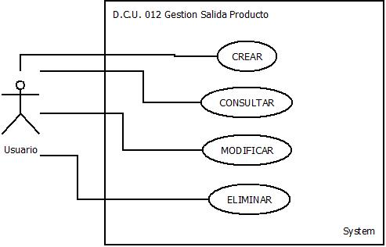Datos obtenidos en levantamiento de información (Fuente: Elaboración propia)

Ilustración 16 Diagrama Caso De Uso (Fuente: Elaboración propia)

|  |  |  |  |
| --- | --- | --- | --- |
| **DCU012** | Gestión Salida Producto | | |
| **VERSION** | 1.0 | | |
| **FECHA** | 20/10/2021 | | |
| **ACTOR** | Usuario | | |
| **DESCRIPCION** | El aplicativo deberá permitirle al usuario crear ,consultar, modificar y/o eliminar actualizaciones o datos no prioritarios del sistema | | |
| **PRECONDICIONES** | El usuario deberá iniciar sesión para acceder a las Funciones descritas anteriormente | | |
| **SECUNCIA NORMAL** | **Paso** | **Acción** | |
| 1 | El usuario solicita al sistema el registro o creación de nuevas actualizaciones o datos no prioritarios del sistema (Da clic en CREAR) | |
| 1.1 | El sistema solicita el ingreso de los datos de la nueva información que se desea crear (Se deben digitar todos los datos solicitados en los respectivos TextBox)  Los TextBox son campos *obligatorios* | |
| 1.2 | El sistema registra la nueva información cuando el usuario de clic en el botón o icono CREAR | |
| 2 | El sistema permitirá consultar al usuario toda la información almacenada en la base de datos que se haya creado o exista en ella. Dando clic en CONSULTAR | |
| 2.1 | El sistema solicitara la identificación de la información que se le desea consultar. | |
| 2.2 | El usuario digitara la información que desea consultar en el TextBox o Herramienta establecida para ello  y da clic en el botón CONSULTAR | |
| 2.3 | El sistema busca en la base de datos la información solicitada y si la encuentra, la muestra. | |
| 3 | El usuario solicita modificar la información en el sistema, da clic en el icono MODIFICAR | |
| 3.1 | El sistema solicita consultar si existe esta información | |
| 3.2 | El usuario digitara la información que desea modificar en el TextBox o Herramienta establecida para ello  y da clic en el botón CONSULTAR | |
| 3.3 | El sistema busca en la base de datos y muestra los datos solicitados | |
| 3.4 | El usuario selecciona el dato que desea modificar y borra o digita el nuevo dato y la nueva información, o simplemente lo digita y da clic en el icono MODIFICAR | |
| 4 | El usuario solicita eliminar de la base de datos la información registrada | |
| 4.1 | El sistema solicita digitar la información que desea eliminar | |
| 4.2 | El usuario digitara la información que desea eliminar en el TextBox o herramienta establecida para ello  y da clic en el botón o icono CONSULTAR | |
| 4.3 | El sistema busca en la base de datos y muestra la información solicitada. | |
| 4.4 | El usuario selecciona la información que desea eliminar y da clic en el icono ELIMINAR | |
| 4.5 | El sistema muestra un mensaje en donde verifica si realmente está seguro de eliminar la información seleccionada. | |
| 4.6 | El usuario da clic en el icono ACEPTAR | |
| 4.7 | El sistema elimina de la base de datos la información  Seleccionada | |
| EXCEPCIONES | Paso | Acción | |
| 1.2 | E.1 | Si en alguno de los TextBox la información digitada está incompleta el sistema enviara un mensaje de error, indicando el mismo y sugiriendo la acción para corregirlo (Completar la información) |
| E.2 | Si alguno de los TextBox no es llenado el sistema enviara un mensaje de error, indicando el mismo y sugiriendo la acción para corregirlo (Llenar la información) |
| 2.2 | E.1 | Si la información digitada en el TextBox está incompleta el sistema enviara un mensaje de error, indicando el mismo y sugiriendo la acción para corregirlo. (Completar la información) |
| E.2 | Si la información digitada en el TextBox es incorrecta el sistema enviara un mensaje de error, indicando el mismo y sugiriendo la acción para corregirlo (Corregir la información) |
| E.3 | Si el TextBox no es llenado el sistema enviara un mensaje de error, indicando el mismo y sugiriendo la acción para corregirlo (Llenar la información) |
| 2.3 | E.1 | Si la información solicitada no se encuentra el sistema enviara un mensaje de error, indicando el mismo y sugiriendo una acción para corregirlo (Cambiar la información o verificar la existencia de esta) |
| 3.2 | E.1 | Si la información digitada en el TextBox está incompleta el sistema enviara un mensaje de error, indicando el mismo y sugiriendo la acción para corregirlo. (Completar la información) |
| E.2 | Si la información digitada en el TextBox es incorrecta el sistema enviara un mensaje de error, indicando el mismo y sugiriendo la acción para corregirlo (Corregir la información) |
| E.3 | Si el TextBox no es llenado el sistema enviara un mensaje de error, indicando el mismo y sugiriendo la acción para corregirlo (Llenar la información) |
| 3.3 | E.1 | Si la información solicitada no se encuentra el sistema enviara un mensaje de error, indicando el mismo y sugiriendo una acción para corregirlo (Cambiar la información o verificar la existencia de esta) |
| 3.4 | E.1 | Si no se selecciona la información para modificar o no se modifica, el sistema enviara un mensaje que indique esta situación y una sugerencia para completar el proceso (Seleccionar la información para modificar o modificarla) |
| 4.2 | E.1 | Si la información digitada en el TextBox está incompleta el sistema enviara un mensaje de error, indicando el mismo y sugiriendo la acción para corregirlo. (Completar la información) |
| E.2 | Si la información digitada en el TextBox es incorrecta el sistema enviara un mensaje de error, indicando el mismo y sugiriendo la acción para corregirlo (Corregir la información) |
| E.3 | Si el TextBox no es llenado el sistema enviara un mensaje de error, indicando el mismo y sugiriendo la acción para corregirlo (Llenar la información) |
| 4.3 | E.1 | Si la información solicitada no se encuentra el sistema enviara un mensaje de error, indicando el mismo y sugiriendo una acción para corregirlo (Cambiar la información o verificar la existencia de esta) |
| 4.4 | E.1 | Si no se selecciona la información para eliminar, el sistema enviara un mensaje que indique esta situación y una sugerencia para completar el proceso (Seleccionar la información para eliminar) |

Datos obtenidos en levantamiento de información (Fuente: Elaboración propia)

Tabla 14

Requisito Funcional

|  |  |
| --- | --- |
| Código | RQF 13 |
| Nombre | Gestión Entrada Planta |
| Tipo De Usuario | Usuario |
| Prioridad | Alta/Esencial |
| Descripción | El aplicativo deberá permitirle al usuario consultar, crear, modificar y/o eliminar la información de la entrada de la planta |

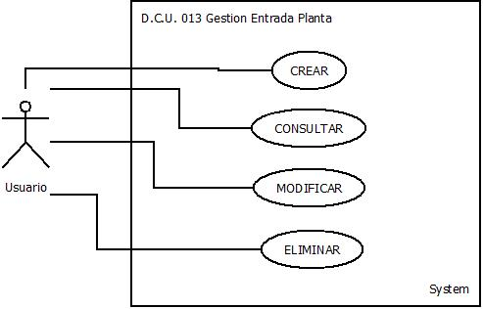Datos obtenidos en levantamiento de información (Fuente: Elaboración propia)

Ilustración 17 Diagrama Caso De Uso (Fuente: Elaboración propia)

|  |  |  |  |
| --- | --- | --- | --- |
| **DCU013** | Gestión Entrada Planta | | |
| **VERSION** | 1.0 | | |
| **FECHA** | 20/10/2021 | | |
| **ACTOR** | Usuario | | |
| **DESCRIPCION** | El aplicativo deberá permitirle al usuario crear ,consultar, modificar y/o eliminar actualizaciones o datos no prioritarios del sistema | | |
| **PRECONDICIONES** | El usuario deberá iniciar sesión para acceder a las Funciones descritas anteriormente | | |
| **SECUNCIA NORMAL** | **Paso** | **Acción** | |
| 1 | El usuario solicita al sistema el registro o creación de nuevas actualizaciones o datos no prioritarios del sistema (Da clic en CREAR) | |
| 1.1 | El sistema solicita el ingreso de los datos de la nueva información que se desea crear (Se deben digitar todos los datos solicitados en los respectivos TextBox)  Los TextBox son campos *obligatorios* | |
| 1.2 | El sistema registra la nueva información cuando el usuario de clic en el botón o icono CREAR | |
| 2 | El sistema permitirá consultar al usuario toda la información almacenada en la base de datos que se haya creado o exista en ella. Dando clic en CONSULTAR | |
| 2.1 | El sistema solicitara la identificación de la información que se le desea consultar. | |
| 2.2 | El usuario digitara la información que desea consultar en el TextBox o Herramienta establecida para ello  y da clic en el botón CONSULTAR | |
| 2.3 | El sistema busca en la base de datos la información solicitada y si la encuentra, la muestra. | |
| 3 | El usuario solicita modificar la información en el sistema, da clic en el icono MODIFICAR | |
| 3.1 | El sistema solicita consultar si existe esta información | |
| 3.2 | El usuario digitara la información que desea modificar en el TextBox o Herramienta establecida para ello  y da clic en el botón CONSULTAR | |
| 3.3 | El sistema busca en la base de datos y muestra los datos solicitados | |
| 3.4 | El usuario selecciona el dato que desea modificar y borra o digita el nuevo dato y la nueva información, o simplemente lo digita y da clic en el icono MODIFICAR | |
| 4 | El usuario solicita eliminar de la base de datos la información registrada | |
| 4.1 | El sistema solicita digitar la información que desea eliminar | |
| 4.2 | El usuario digitara la información que desea eliminar en el TextBox o herramienta establecida para ello  y da clic en el botón o icono CONSULTAR | |
| 4.3 | El sistema busca en la base de datos y muestra la información solicitada. | |
| 4.4 | El usuario selecciona la información que desea eliminar y da clic en el icono ELIMINAR | |
| 4.5 | El sistema muestra un mensaje en donde verifica si realmente está seguro de eliminar la información seleccionada. | |
| 4.6 | El usuario da clic en el icono ACEPTAR | |
| 4.7 | El sistema elimina de la base de datos la información  Seleccionada | |
| EXCEPCIONES | Paso | Acción | |
| 1.2 | E.1 | Si en alguno de los TextBox la información digitada está incompleta el sistema enviara un mensaje de error, indicando el mismo y sugiriendo la acción para corregirlo (Completar la información) |
| E.2 | Si alguno de los TextBox no es llenado el sistema enviara un mensaje de error, indicando el mismo y sugiriendo la acción para corregirlo (Llenar la información) |
| 2.2 | E.1 | Si la información digitada en el TextBox está incompleta el sistema enviara un mensaje de error, indicando el mismo y sugiriendo la acción para corregirlo. (Completar la información) |
| E.2 | Si la información digitada en el TextBox es incorrecta el sistema enviara un mensaje de error, indicando el mismo y sugiriendo la acción para corregirlo (Corregir la información) |
| E.3 | Si el TextBox no es llenado el sistema enviara un mensaje de error, indicando el mismo y sugiriendo la acción para corregirlo (Llenar la información) |
| 2.3 | E.1 | Si la información solicitada no se encuentra el sistema enviara un mensaje de error, indicando el mismo y sugiriendo una acción para corregirlo (Cambiar la información o verificar la existencia de esta) |
| 3.2 | E.1 | Si la información digitada en el TextBox está incompleta el sistema enviara un mensaje de error, indicando el mismo y sugiriendo la acción para corregirlo. (Completar la información) |
| E.2 | Si la información digitada en el TextBox es incorrecta el sistema enviara un mensaje de error, indicando el mismo y sugiriendo la acción para corregirlo (Corregir la información) |
| E.3 | Si el TextBox no es llenado el sistema enviara un mensaje de error, indicando el mismo y sugiriendo la acción para corregirlo (Llenar la información) |
| 3.3 | E.1 | Si la información solicitada no se encuentra el sistema enviara un mensaje de error, indicando el mismo y sugiriendo una acción para corregirlo (Cambiar la información o verificar la existencia de esta) |
| 3.4 | E.1 | Si no se selecciona la información para modificar o no se modifica, el sistema enviara un mensaje que indique esta situación y una sugerencia para completar el proceso (Seleccionar la información para modificar o modificarla) |
| 4.2 | E.1 | Si la información digitada en el TextBox está incompleta el sistema enviara un mensaje de error, indicando el mismo y sugiriendo la acción para corregirlo. (Completar la información) |
| E.2 | Si la información digitada en el TextBox es incorrecta el sistema enviara un mensaje de error, indicando el mismo y sugiriendo la acción para corregirlo (Corregir la información) |
| E.3 | Si el TextBox no es llenado el sistema enviara un mensaje de error, indicando el mismo y sugiriendo la acción para corregirlo (Llenar la información) |
| 4.3 | E.1 | Si la información solicitada no se encuentra el sistema enviara un mensaje de error, indicando el mismo y sugiriendo una acción para corregirlo (Cambiar la información o verificar la existencia de esta) |
| 4.4 | E.1 | Si no se selecciona la información para eliminar, el sistema enviara un mensaje que indique esta situación y una sugerencia para completar el proceso (Seleccionar la información para eliminar) |

Datos obtenidos en levantamiento de información (Fuente: Elaboración propia)

Tabla 15

Requisito Funcional

|  |  |
| --- | --- |
| Código | RQF 14 |
| Nombre | Gestión Planta |
| Tipo De Usuario | Usuario |
| Prioridad | Alta/Esencial |
| Descripción | El aplicativo deberá permitirle al usuario consultar, crear, modificar y/o eliminar la información de la planta |

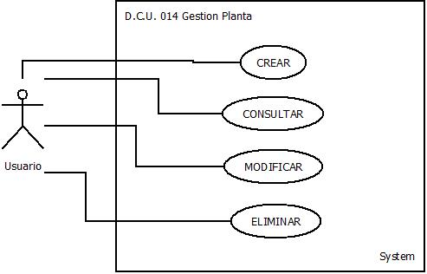Datos obtenidos en levantamiento de información (Fuente: Elaboración propia)

Ilustración 18 Diagrama Caso De Uso (Fuente: Elaboración propia)

|  |  |  |  |
| --- | --- | --- | --- |
| **DCU014** | Gestión Planta | | |
| **VERSION** | 1.0 | | |
| **FECHA** | 20/10/2021 | | |
| **ACTOR** | Usuario | | |
| **DESCRIPCION** | El aplicativo deberá permitirle al usuario crear ,consultar, modificar y/o eliminar actualizaciones o datos no prioritarios del sistema | | |
| **PRECONDICIONES** | El usuario deberá iniciar sesión para acceder a las Funciones descritas anteriormente | | |
| **SECUNCIA NORMAL** | **Paso** | **Acción** | |
| 1 | El usuario solicita al sistema el registro o creación de nuevas actualizaciones o datos no prioritarios del sistema (Da clic en CREAR) | |
| 1.1 | El sistema solicita el ingreso de los datos de la nueva información que se desea crear (Se deben digitar todos los datos solicitados en los respectivos TextBox)  Los TextBox son campos *obligatorios* | |
| 1.2 | El sistema registra la nueva información cuando el usuario de clic en el botón o icono CREAR | |
| 2 | El sistema permitirá consultar al usuario toda la información almacenada en la base de datos que se haya creado o exista en ella. Dando clic en CONSULTAR | |
| 2.1 | El sistema solicitara la identificación de la información que se le desea consultar. | |
| 2.2 | El usuario digitara la información que desea consultar en el TextBox o Herramienta establecida para ello  y da clic en el botón CONSULTAR | |
| 2.3 | El sistema busca en la base de datos la información solicitada y si la encuentra, la muestra. | |
| 3 | El usuario solicita modificar la información en el sistema, da clic en el icono MODIFICAR | |
| 3.1 | El sistema solicita consultar si existe esta información | |
| 3.2 | El usuario digitara la información que desea modificar en el TextBox o Herramienta establecida para ello  y da clic en el botón CONSULTAR | |
| 3.3 | El sistema busca en la base de datos y muestra los datos solicitados | |
| 3.4 | El usuario selecciona el dato que desea modificar y borra o digita el nuevo dato y la nueva información, o simplemente lo digita y da clic en el icono MODIFICAR | |
| 4 | El usuario solicita eliminar de la base de datos la información registrada | |
| 4.1 | El sistema solicita digitar la información que desea eliminar | |
| 4.2 | El usuario digitara la información que desea eliminar en el TextBox o herramienta establecida para ello  y da clic en el botón o icono CONSULTAR | |
| 4.3 | El sistema busca en la base de datos y muestra la información solicitada. | |
| 4.4 | El usuario selecciona la información que desea eliminar y da clic en el icono ELIMINAR | |
| 4.5 | El sistema muestra un mensaje en donde verifica si realmente está seguro de eliminar la información seleccionada. | |
| 4.6 | El usuario da clic en el icono ACEPTAR | |
| 4.7 | El sistema elimina de la base de datos la información  Seleccionada | |
| EXCEPCIONES | Paso | Acción | |
| 1.2 | E.1 | Si en alguno de los TextBox la información digitada está incompleta el sistema enviara un mensaje de error, indicando el mismo y sugiriendo la acción para corregirlo (Completar la información) |
| E.2 | Si alguno de los TextBox no es llenado el sistema enviara un mensaje de error, indicando el mismo y sugiriendo la acción para corregirlo (Llenar la información) |
| 2.2 | E.1 | Si la información digitada en el TextBox está incompleta el sistema enviara un mensaje de error, indicando el mismo y sugiriendo la acción para corregirlo. (Completar la información) |
| E.2 | Si la información digitada en el TextBox es incorrecta el sistema enviara un mensaje de error, indicando el mismo y sugiriendo la acción para corregirlo (Corregir la información) |
| E.3 | Si el TextBox no es llenado el sistema enviara un mensaje de error, indicando el mismo y sugiriendo la acción para corregirlo (Llenar la información) |
| 2.3 | E.1 | Si la información solicitada no se encuentra el sistema enviara un mensaje de error, indicando el mismo y sugiriendo una acción para corregirlo (Cambiar la información o verificar la existencia de esta) |
| 3.2 | E.1 | Si la información digitada en el TextBox está incompleta el sistema enviara un mensaje de error, indicando el mismo y sugiriendo la acción para corregirlo. (Completar la información) |
| E.2 | Si la información digitada en el TextBox es incorrecta el sistema enviara un mensaje de error, indicando el mismo y sugiriendo la acción para corregirlo (Corregir la información) |
| E.3 | Si el TextBox no es llenado el sistema enviara un mensaje de error, indicando el mismo y sugiriendo la acción para corregirlo (Llenar la información) |
| 3.3 | E.1 | Si la información solicitada no se encuentra el sistema enviara un mensaje de error, indicando el mismo y sugiriendo una acción para corregirlo (Cambiar la información o verificar la existencia de esta) |
| 3.4 | E.1 | Si no se selecciona la información para modificar o no se modifica, el sistema enviara un mensaje que indique esta situación y una sugerencia para completar el proceso (Seleccionar la información para modificar o modificarla) |
| 4.2 | E.1 | Si la información digitada en el TextBox está incompleta el sistema enviara un mensaje de error, indicando el mismo y sugiriendo la acción para corregirlo. (Completar la información) |
| E.2 | Si la información digitada en el TextBox es incorrecta el sistema enviara un mensaje de error, indicando el mismo y sugiriendo la acción para corregirlo (Corregir la información) |
| E.3 | Si el TextBox no es llenado el sistema enviara un mensaje de error, indicando el mismo y sugiriendo la acción para corregirlo (Llenar la información) |
| 4.3 | E.1 | Si la información solicitada no se encuentra el sistema enviara un mensaje de error, indicando el mismo y sugiriendo una acción para corregirlo (Cambiar la información o verificar la existencia de esta) |
| 4.4 | E.1 | Si no se selecciona la información para eliminar, el sistema enviara un mensaje que indique esta situación y una sugerencia para completar el proceso (Seleccionar la información para eliminar) |

Datos obtenidos en levantamiento de información (Fuente: Elaboración propia)

Tabla 16

Requisito Funcional

|  |  |
| --- | --- |
| Código | RQF 15 |
| Nombre | Gestión Especie |
| Tipo De Usuario | Usuario |
| Prioridad | Alta/Esencial |
| Descripción | El aplicativo deberá permitirle al usuario consultar, crear, modificar y/o eliminar la información del tipo de especie de la planta |

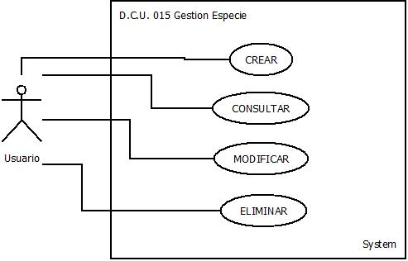Datos obtenidos en levantamiento de información (Fuente: Elaboración propia)

Ilustración 19 Diagrama Caso De Uso (Fuente: Elaboración propia)

|  |  |  |  |
| --- | --- | --- | --- |
| **DCU015** | Gestión Especie | | |
| **VERSION** | 1.0 | | |
| **FECHA** | 20/10/2021 | | |
| **ACTOR** | Usuario | | |
| **DESCRIPCION** | El aplicativo deberá permitirle al usuario crear ,consultar, modificar y/o eliminar actualizaciones o datos no prioritarios del sistema | | |
| **PRECONDICIONES** | El usuario deberá iniciar sesión para acceder a las Funciones descritas anteriormente | | |
| **SECUNCIA NORMAL** | **Paso** | **Acción** | |
| 1 | El usuario solicita al sistema el registro o creación de nuevas actualizaciones o datos no prioritarios del sistema (Da clic en CREAR) | |
| 1.1 | El sistema solicita el ingreso de los datos de la nueva información que se desea crear (Se deben digitar todos los datos solicitados en los respectivos TextBox)  Los TextBox son campos *obligatorios* | |
| 1.2 | El sistema registra la nueva información cuando el usuario de clic en el botón o icono CREAR | |
| 2 | El sistema permitirá consultar al usuario toda la información almacenada en la base de datos que se haya creado o exista en ella. Dando clic en CONSULTAR | |
| 2.1 | El sistema solicitara la identificación de la información que se le desea consultar. | |
| 2.2 | El usuario digitara la información que desea consultar en el TextBox o Herramienta establecida para ello  y da clic en el botón CONSULTAR | |
| 2.3 | El sistema busca en la base de datos la información solicitada y si la encuentra, la muestra. | |
| 3 | El usuario solicita modificar la información en el sistema, da clic en el icono MODIFICAR | |
| 3.1 | El sistema solicita consultar si existe esta información | |
| 3.2 | El usuario digitara la información que desea modificar en el TextBox o Herramienta establecida para ello  y da clic en el botón CONSULTAR | |
| 3.3 | El sistema busca en la base de datos y muestra los datos solicitados | |
| 3.4 | El usuario selecciona el dato que desea modificar y borra o digita el nuevo dato y la nueva información, o simplemente lo digita y da clic en el icono MODIFICAR | |
| 4 | El usuario solicita eliminar de la base de datos la información registrada | |
| 4.1 | El sistema solicita digitar la información que desea eliminar | |
| 4.2 | El usuario digitara la información que desea eliminar en el TextBox o herramienta establecida para ello  y da clic en el botón o icono CONSULTAR | |
| 4.3 | El sistema busca en la base de datos y muestra la información solicitada. | |
| 4.4 | El usuario selecciona la información que desea eliminar y da clic en el icono ELIMINAR | |
| 4.5 | El sistema muestra un mensaje en donde verifica si realmente está seguro de eliminar la información seleccionada. | |
| 4.6 | El usuario da clic en el icono ACEPTAR | |
| 4.7 | El sistema elimina de la base de datos la información  Seleccionada | |
| EXCEPCIONES | Paso | Acción | |
| 1.2 | E.1 | Si en alguno de los TextBox la información digitada está incompleta el sistema enviara un mensaje de error, indicando el mismo y sugiriendo la acción para corregirlo (Completar la información) |
| E.2 | Si alguno de los TextBox no es llenado el sistema enviara un mensaje de error, indicando el mismo y sugiriendo la acción para corregirlo (Llenar la información) |
| 2.2 | E.1 | Si la información digitada en el TextBox está incompleta el sistema enviara un mensaje de error, indicando el mismo y sugiriendo la acción para corregirlo. (Completar la información) |
| E.2 | Si la información digitada en el TextBox es incorrecta el sistema enviara un mensaje de error, indicando el mismo y sugiriendo la acción para corregirlo (Corregir la información) |
| E.3 | Si el TextBox no es llenado el sistema enviara un mensaje de error, indicando el mismo y sugiriendo la acción para corregirlo (Llenar la información) |
| 2.3 | E.1 | Si la información solicitada no se encuentra el sistema enviara un mensaje de error, indicando el mismo y sugiriendo una acción para corregirlo (Cambiar la información o verificar la existencia de esta) |
| 3.2 | E.1 | Si la información digitada en el TextBox está incompleta el sistema enviara un mensaje de error, indicando el mismo y sugiriendo la acción para corregirlo. (Completar la información) |
| E.2 | Si la información digitada en el TextBox es incorrecta el sistema enviara un mensaje de error, indicando el mismo y sugiriendo la acción para corregirlo (Corregir la información) |
| E.3 | Si el TextBox no es llenado el sistema enviara un mensaje de error, indicando el mismo y sugiriendo la acción para corregirlo (Llenar la información) |
| 3.3 | E.1 | Si la información solicitada no se encuentra el sistema enviara un mensaje de error, indicando el mismo y sugiriendo una acción para corregirlo (Cambiar la información o verificar la existencia de esta) |
| 3.4 | E.1 | Si no se selecciona la información para modificar o no se modifica, el sistema enviara un mensaje que indique esta situación y una sugerencia para completar el proceso (Seleccionar la información para modificar o modificarla) |
| 4.2 | E.1 | Si la información digitada en el TextBox está incompleta el sistema enviara un mensaje de error, indicando el mismo y sugiriendo la acción para corregirlo. (Completar la información) |
| E.2 | Si la información digitada en el TextBox es incorrecta el sistema enviara un mensaje de error, indicando el mismo y sugiriendo la acción para corregirlo (Corregir la información) |
| E.3 | Si el TextBox no es llenado el sistema enviara un mensaje de error, indicando el mismo y sugiriendo la acción para corregirlo (Llenar la información) |
| 4.3 | E.1 | Si la información solicitada no se encuentra el sistema enviara un mensaje de error, indicando el mismo y sugiriendo una acción para corregirlo (Cambiar la información o verificar la existencia de esta) |
| 4.4 | E.1 | Si no se selecciona la información para eliminar, el sistema enviara un mensaje que indique esta situación y una sugerencia para completar el proceso (Seleccionar la información para eliminar) |

Datos obtenidos en levantamiento de información (Fuente: Elaboración propia)

Tabla 17

Requisito Funcional

|  |  |
| --- | --- |
| Código | RQF 16 |
| Nombre | Gestión Tipo Producto |
| Tipo De Usuario | Usuario |
| Prioridad | Alta/Esencial |
| Descripción | El aplicativo deberá permitirle al usuario consultar, crear, modificar y/o eliminar la información del tipo de producto que es el producto que hay en el inventario |

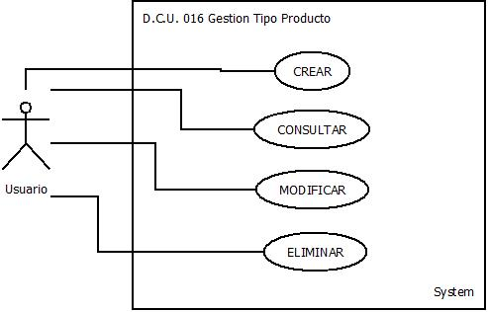Datos obtenidos en levantamiento de información (Fuente: Elaboración propia)

Ilustración 20 Diagrama Caso De Uso (Fuente: Elaboración propia)

|  |  |  |  |
| --- | --- | --- | --- |
| **DCU016** | Gestión Tipo Producto | | |
| **VERSION** | 1.0 | | |
| **FECHA** | 20/10/2021 | | |
| **ACTOR** | Usuario | | |
| **DESCRIPCION** | El aplicativo deberá permitirle al usuario crear ,consultar, modificar y/o eliminar actualizaciones o datos no prioritarios del sistema | | |
| **PRECONDICIONES** | El usuario deberá iniciar sesión para acceder a las Funciones descritas anteriormente | | |
| **SECUNCIA NORMAL** | **Paso** | **Acción** | |
| 1 | El usuario solicita al sistema el registro o creación de nuevas actualizaciones o datos no prioritarios del sistema (Da clic en CREAR) | |
| 1.1 | El sistema solicita el ingreso de los datos de la nueva información que se desea crear (Se deben digitar todos los datos solicitados en los respectivos TextBox)  Los TextBox son campos *obligatorios* | |
| 1.2 | El sistema registra la nueva información cuando el usuario de clic en el botón o icono CREAR | |
| 2 | El sistema permitirá consultar al usuario toda la información almacenada en la base de datos que se haya creado o exista en ella. Dando clic en CONSULTAR | |
| 2.1 | El sistema solicitara la identificación de la información que se le desea consultar. | |
| 2.2 | El usuario digitara la información que desea consultar en el TextBox o Herramienta establecida para ello  y da clic en el botón CONSULTAR | |
| 2.3 | El sistema busca en la base de datos la información solicitada y si la encuentra, la muestra. | |
| 3 | El usuario solicita modificar la información en el sistema, da clic en el icono MODIFICAR | |
| 3.1 | El sistema solicita consultar si existe esta información | |
| 3.2 | El usuario digitara la información que desea modificar en el TextBox o Herramienta establecida para ello  y da clic en el botón CONSULTAR | |
| 3.3 | El sistema busca en la base de datos y muestra los datos solicitados | |
| 3.4 | El usuario selecciona el dato que desea modificar y borra o digita el nuevo dato y la nueva información, o simplemente lo digita y da clic en el icono MODIFICAR | |
| 4 | El usuario solicita eliminar de la base de datos la información registrada | |
| 4.1 | El sistema solicita digitar la información que desea eliminar | |
| 4.2 | El usuario digitara la información que desea eliminar en el TextBox o herramienta establecida para ello  y da clic en el botón o icono CONSULTAR | |
| 4.3 | El sistema busca en la base de datos y muestra la información solicitada. | |
| 4.4 | El usuario selecciona la información que desea eliminar y da clic en el icono ELIMINAR | |
| 4.5 | El sistema muestra un mensaje en donde verifica si realmente está seguro de eliminar la información seleccionada. | |
| 4.6 | El usuario da clic en el icono ACEPTAR | |
| 4.7 | El sistema elimina de la base de datos la información  Seleccionada | |
| EXCEPCIONES | Paso | Acción | |
| 1.2 | E.1 | Si en alguno de los TextBox la información digitada está incompleta el sistema enviara un mensaje de error, indicando el mismo y sugiriendo la acción para corregirlo (Completar la información) |
| E.2 | Si alguno de los TextBox no es llenado el sistema enviara un mensaje de error, indicando el mismo y sugiriendo la acción para corregirlo (Llenar la información) |
| 2.2 | E.1 | Si la información digitada en el TextBox está incompleta el sistema enviara un mensaje de error, indicando el mismo y sugiriendo la acción para corregirlo. (Completar la información) |
| E.2 | Si la información digitada en el TextBox es incorrecta el sistema enviara un mensaje de error, indicando el mismo y sugiriendo la acción para corregirlo (Corregir la información) |
| E.3 | Si el TextBox no es llenado el sistema enviara un mensaje de error, indicando el mismo y sugiriendo la acción para corregirlo (Llenar la información) |
| 2.3 | E.1 | Si la información solicitada no se encuentra el sistema enviara un mensaje de error, indicando el mismo y sugiriendo una acción para corregirlo (Cambiar la información o verificar la existencia de esta) |
| 3.2 | E.1 | Si la información digitada en el TextBox está incompleta el sistema enviara un mensaje de error, indicando el mismo y sugiriendo la acción para corregirlo. (Completar la información) |
| E.2 | Si la información digitada en el TextBox es incorrecta el sistema enviara un mensaje de error, indicando el mismo y sugiriendo la acción para corregirlo (Corregir la información) |
| E.3 | Si el TextBox no es llenado el sistema enviara un mensaje de error, indicando el mismo y sugiriendo la acción para corregirlo (Llenar la información) |
| 3.3 | E.1 | Si la información solicitada no se encuentra el sistema enviara un mensaje de error, indicando el mismo y sugiriendo una acción para corregirlo (Cambiar la información o verificar la existencia de esta) |
| 3.4 | E.1 | Si no se selecciona la información para modificar o no se modifica, el sistema enviara un mensaje que indique esta situación y una sugerencia para completar el proceso (Seleccionar la información para modificar o modificarla) |
| 4.2 | E.1 | Si la información digitada en el TextBox está incompleta el sistema enviara un mensaje de error, indicando el mismo y sugiriendo la acción para corregirlo. (Completar la información) |
| E.2 | Si la información digitada en el TextBox es incorrecta el sistema enviara un mensaje de error, indicando el mismo y sugiriendo la acción para corregirlo (Corregir la información) |
| E.3 | Si el TextBox no es llenado el sistema enviara un mensaje de error, indicando el mismo y sugiriendo la acción para corregirlo (Llenar la información) |
| 4.3 | E.1 | Si la información solicitada no se encuentra el sistema enviara un mensaje de error, indicando el mismo y sugiriendo una acción para corregirlo (Cambiar la información o verificar la existencia de esta) |
| 4.4 | E.1 | Si no se selecciona la información para eliminar, el sistema enviara un mensaje que indique esta situación y una sugerencia para completar el proceso (Seleccionar la información para eliminar) |

Datos obtenidos en levantamiento de información (Fuente: Elaboración propia)

Tabla 18

Requisito Funcional

|  |  |
| --- | --- |
| Código | RQF 17 |
| Nombre | Gestión Marca |
| Tipo De Usuario | Usuario |
| Prioridad | Alta/Esencial |
| Descripción | El aplicativo deberá permitirle al usuario consultar, crear, modificar y/o eliminar la información de la marca del producto |

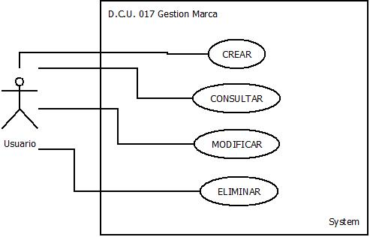Datos obtenidos en levantamiento de información (Fuente: Elaboración propia)

Ilustración 21 Diagrama Caso De Uso (Fuente: Elaboración propia)

|  |  |  |  |
| --- | --- | --- | --- |
| **DCU017** | Gestión Marca | | |
| **VERSION** | 1.0 | | |
| **FECHA** | 20/10/2021 | | |
| **ACTOR** | Usuario | | |
| **DESCRIPCION** | El aplicativo deberá permitirle al usuario crear ,consultar, modificar y/o eliminar actualizaciones o datos no prioritarios del sistema | | |
| **PRECONDICIONES** | El usuario deberá iniciar sesión para acceder a las Funciones descritas anteriormente | | |
| **SECUNCIA NORMAL** | **Paso** | **Acción** | |
| 1 | El usuario solicita al sistema el registro o creación de nuevas actualizaciones o datos no prioritarios del sistema (Da clic en CREAR) | |
| 1.1 | El sistema solicita el ingreso de los datos de la nueva información que se desea crear (Se deben digitar todos los datos solicitados en los respectivos TextBox)  Los TextBox son campos *obligatorios* | |
| 1.2 | El sistema registra la nueva información cuando el usuario de clic en el botón o icono CREAR | |
| 2 | El sistema permitirá consultar al usuario toda la información almacenada en la base de datos que se haya creado o exista en ella. Dando clic en CONSULTAR | |
| 2.1 | El sistema solicitara la identificación de la información que se le desea consultar. | |
| 2.2 | El usuario digitara la información que desea consultar en el TextBox o Herramienta establecida para ello  y da clic en el botón CONSULTAR | |
| 2.3 | El sistema busca en la base de datos la información solicitada y si la encuentra, la muestra. | |
| 3 | El usuario solicita modificar la información en el sistema, da clic en el icono MODIFICAR | |
| 3.1 | El sistema solicita consultar si existe esta información | |
| 3.2 | El usuario digitara la información que desea modificar en el TextBox o Herramienta establecida para ello  y da clic en el botón CONSULTAR | |
| 3.3 | El sistema busca en la base de datos y muestra los datos solicitados | |
| 3.4 | El usuario selecciona el dato que desea modificar y borra o digita el nuevo dato y la nueva información, o simplemente lo digita y da clic en el icono MODIFICAR | |
| 4 | El usuario solicita eliminar de la base de datos la información registrada | |
| 4.1 | El sistema solicita digitar la información que desea eliminar | |
| 4.2 | El usuario digitara la información que desea eliminar en el TextBox o herramienta establecida para ello  y da clic en el botón o icono CONSULTAR | |
| 4.3 | El sistema busca en la base de datos y muestra la información solicitada. | |
| 4.4 | El usuario selecciona la información que desea eliminar y da clic en el icono ELIMINAR | |
| 4.5 | El sistema muestra un mensaje en donde verifica si realmente está seguro de eliminar la información seleccionada. | |
| 4.6 | El usuario da clic en el icono ACEPTAR | |
| 4.7 | El sistema elimina de la base de datos la información  Seleccionada | |
| EXCEPCIONES | Paso | Acción | |
| 1.2 | E.1 | Si en alguno de los TextBox la información digitada está incompleta el sistema enviara un mensaje de error, indicando el mismo y sugiriendo la acción para corregirlo (Completar la información) |
| E.2 | Si alguno de los TextBox no es llenado el sistema enviara un mensaje de error, indicando el mismo y sugiriendo la acción para corregirlo (Llenar la información) |
| 2.2 | E.1 | Si la información digitada en el TextBox está incompleta el sistema enviara un mensaje de error, indicando el mismo y sugiriendo la acción para corregirlo. (Completar la información) |
| E.2 | Si la información digitada en el TextBox es incorrecta el sistema enviara un mensaje de error, indicando el mismo y sugiriendo la acción para corregirlo (Corregir la información) |
| E.3 | Si el TextBox no es llenado el sistema enviara un mensaje de error, indicando el mismo y sugiriendo la acción para corregirlo (Llenar la información) |
| 2.3 | E.1 | Si la información solicitada no se encuentra el sistema enviara un mensaje de error, indicando el mismo y sugiriendo una acción para corregirlo (Cambiar la información o verificar la existencia de esta) |
| 3.2 | E.1 | Si la información digitada en el TextBox está incompleta el sistema enviara un mensaje de error, indicando el mismo y sugiriendo la acción para corregirlo. (Completar la información) |
| E.2 | Si la información digitada en el TextBox es incorrecta el sistema enviara un mensaje de error, indicando el mismo y sugiriendo la acción para corregirlo (Corregir la información) |
| E.3 | Si el TextBox no es llenado el sistema enviara un mensaje de error, indicando el mismo y sugiriendo la acción para corregirlo (Llenar la información) |
| 3.3 | E.1 | Si la información solicitada no se encuentra el sistema enviara un mensaje de error, indicando el mismo y sugiriendo una acción para corregirlo (Cambiar la información o verificar la existencia de esta) |
| 3.4 | E.1 | Si no se selecciona la información para modificar o no se modifica, el sistema enviara un mensaje que indique esta situación y una sugerencia para completar el proceso (Seleccionar la información para modificar o modificarla) |
| 4.2 | E.1 | Si la información digitada en el TextBox está incompleta el sistema enviara un mensaje de error, indicando el mismo y sugiriendo la acción para corregirlo. (Completar la información) |
| E.2 | Si la información digitada en el TextBox es incorrecta el sistema enviara un mensaje de error, indicando el mismo y sugiriendo la acción para corregirlo (Corregir la información) |
| E.3 | Si el TextBox no es llenado el sistema enviara un mensaje de error, indicando el mismo y sugiriendo la acción para corregirlo (Llenar la información) |
| 4.3 | E.1 | Si la información solicitada no se encuentra el sistema enviara un mensaje de error, indicando el mismo y sugiriendo una acción para corregirlo (Cambiar la información o verificar la existencia de esta) |
| 4.4 | E.1 | Si no se selecciona la información para eliminar, el sistema enviara un mensaje que indique esta situación y una sugerencia para completar el proceso (Seleccionar la información para eliminar) |

Datos obtenidos en levantamiento de información (Fuente: Elaboración propia)

Tabla 19

Requisito Funcional

|  |  |
| --- | --- |
| Código | RQF 18 |
| Nombre | Gestión Teléfono Empleado |
| Tipo De Usuario | Usuario |
| Prioridad | Alta/Esencial |
| Descripción | El aplicativo deberá permitirle al usuario consultar, crear, modificar y/o eliminar la información de los teléfonos del empelado |

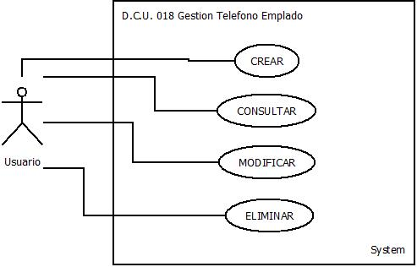Datos obtenidos en levantamiento de información (Fuente: Elaboración propia)

Ilustración 22 Diagrama Caso De Uso (Fuente: Elaboración propia)

|  |  |  |  |
| --- | --- | --- | --- |
| **DCU018** | Gestión Teléfono Empleado | | |
| **VERSION** | 1.0 | | |
| **FECHA** | 20/10/2021 | | |
| **ACTOR** | Usuario | | |
| **DESCRIPCION** | El aplicativo deberá permitirle al usuario crear ,consultar, modificar y/o eliminar actualizaciones o datos no prioritarios del sistema | | |
| **PRECONDICIONES** | El usuario deberá iniciar sesión para acceder a las Funciones descritas anteriormente | | |
| **SECUNCIA NORMAL** | **Paso** | **Acción** | |
| 1 | El usuario solicita al sistema el registro o creación de nuevas actualizaciones o datos no prioritarios del sistema (Da clic en CREAR) | |
| 1.1 | El sistema solicita el ingreso de los datos de la nueva información que se desea crear (Se deben digitar todos los datos solicitados en los respectivos TextBox)  Los TextBox son campos *obligatorios* | |
| 1.2 | El sistema registra la nueva información cuando el usuario de clic en el botón o icono CREAR | |
| 2 | El sistema permitirá consultar al usuario toda la información almacenada en la base de datos que se haya creado o exista en ella. Dando clic en CONSULTAR | |
| 2.1 | El sistema solicitara la identificación de la información que se le desea consultar. | |
| 2.2 | El usuario digitara la información que desea consultar en el TextBox o Herramienta establecida para ello  y da clic en el botón CONSULTAR | |
| 2.3 | El sistema busca en la base de datos la información solicitada y si la encuentra, la muestra. | |
| 3 | El usuario solicita modificar la información en el sistema, da clic en el icono MODIFICAR | |
| 3.1 | El sistema solicita consultar si existe esta información | |
| 3.2 | El usuario digitara la información que desea modificar en el TextBox o Herramienta establecida para ello  y da clic en el botón CONSULTAR | |
| 3.3 | El sistema busca en la base de datos y muestra los datos solicitados | |
| 3.4 | El usuario selecciona el dato que desea modificar y borra o digita el nuevo dato y la nueva información, o simplemente lo digita y da clic en el icono MODIFICAR | |
| 4 | El usuario solicita eliminar de la base de datos la información registrada | |
| 4.1 | El sistema solicita digitar la información que desea eliminar | |
| 4.2 | El usuario digitara la información que desea eliminar en el TextBox o herramienta establecida para ello  y da clic en el botón o icono CONSULTAR | |
| 4.3 | El sistema busca en la base de datos y muestra la información solicitada. | |
| 4.4 | El usuario selecciona la información que desea eliminar y da clic en el icono ELIMINAR | |
| 4.5 | El sistema muestra un mensaje en donde verifica si realmente está seguro de eliminar la información seleccionada. | |
| 4.6 | El usuario da clic en el icono ACEPTAR | |
| 4.7 | El sistema elimina de la base de datos la información  Seleccionada | |
| EXCEPCIONES | Paso | Acción | |
| 1.2 | E.1 | Si en alguno de los TextBox la información digitada está incompleta el sistema enviara un mensaje de error, indicando el mismo y sugiriendo la acción para corregirlo (Completar la información) |
| E.2 | Si alguno de los TextBox no es llenado el sistema enviara un mensaje de error, indicando el mismo y sugiriendo la acción para corregirlo (Llenar la información) |
| 2.2 | E.1 | Si la información digitada en el TextBox está incompleta el sistema enviara un mensaje de error, indicando el mismo y sugiriendo la acción para corregirlo. (Completar la información) |
| E.2 | Si la información digitada en el TextBox es incorrecta el sistema enviara un mensaje de error, indicando el mismo y sugiriendo la acción para corregirlo (Corregir la información) |
| E.3 | Si el TextBox no es llenado el sistema enviara un mensaje de error, indicando el mismo y sugiriendo la acción para corregirlo (Llenar la información) |
| 2.3 | E.1 | Si la información solicitada no se encuentra el sistema enviara un mensaje de error, indicando el mismo y sugiriendo una acción para corregirlo (Cambiar la información o verificar la existencia de esta) |
| 3.2 | E.1 | Si la información digitada en el TextBox está incompleta el sistema enviara un mensaje de error, indicando el mismo y sugiriendo la acción para corregirlo. (Completar la información) |
| E.2 | Si la información digitada en el TextBox es incorrecta el sistema enviara un mensaje de error, indicando el mismo y sugiriendo la acción para corregirlo (Corregir la información) |
| E.3 | Si el TextBox no es llenado el sistema enviara un mensaje de error, indicando el mismo y sugiriendo la acción para corregirlo (Llenar la información) |
| 3.3 | E.1 | Si la información solicitada no se encuentra el sistema enviara un mensaje de error, indicando el mismo y sugiriendo una acción para corregirlo (Cambiar la información o verificar la existencia de esta) |
| 3.4 | E.1 | Si no se selecciona la información para modificar o no se modifica, el sistema enviara un mensaje que indique esta situación y una sugerencia para completar el proceso (Seleccionar la información para modificar o modificarla) |
| 4.2 | E.1 | Si la información digitada en el TextBox está incompleta el sistema enviara un mensaje de error, indicando el mismo y sugiriendo la acción para corregirlo. (Completar la información) |
| E.2 | Si la información digitada en el TextBox es incorrecta el sistema enviara un mensaje de error, indicando el mismo y sugiriendo la acción para corregirlo (Corregir la información) |
| E.3 | Si el TextBox no es llenado el sistema enviara un mensaje de error, indicando el mismo y sugiriendo la acción para corregirlo (Llenar la información) |
| 4.3 | E.1 | Si la información solicitada no se encuentra el sistema enviara un mensaje de error, indicando el mismo y sugiriendo una acción para corregirlo (Cambiar la información o verificar la existencia de esta) |
| 4.4 | E.1 | Si no se selecciona la información para eliminar, el sistema enviara un mensaje que indique esta situación y una sugerencia para completar el proceso (Seleccionar la información para eliminar) |

Datos obtenidos en levantamiento de información (Fuente: Elaboración propia)

Tabla 20

Requisito Funcional

|  |  |
| --- | --- |
| Código | RQF 19 |
| Nombre | Gestión Teléfono Cliente |
| Tipo De Usuario | Usuario |
| Prioridad | Alta/Esencial |
| Descripción | El aplicativo deberá permitirle al usuario consultar, crear, modificar y/o eliminar la información de los teléfonos de los clientes |

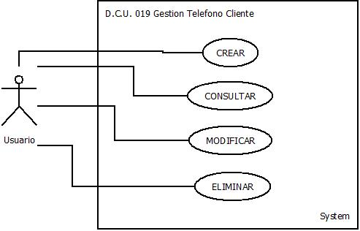Datos obtenidos en levantamiento de información (Fuente: Elaboración propia)

Ilustración 23 Diagrama Caso De Uso (Fuente: Elaboración propia)

|  |  |  |  |
| --- | --- | --- | --- |
| **DCU019** | Gestión Teléfono Cliente | | |
| **VERSION** | 1.0 | | |
| **FECHA** | 20/10/2021 | | |
| **ACTOR** | Usuario | | |
| **DESCRIPCION** | El aplicativo deberá permitirle al usuario crear ,consultar, modificar y/o eliminar actualizaciones o datos no prioritarios del sistema | | |
| **PRECONDICIONES** | El usuario deberá iniciar sesión para acceder a las Funciones descritas anteriormente | | |
| **SECUNCIA NORMAL** | **Paso** | **Acción** | |
| 1 | El usuario solicita al sistema el registro o creación de nuevas actualizaciones o datos no prioritarios del sistema (Da clic en CREAR) | |
| 1.1 | El sistema solicita el ingreso de los datos de la nueva información que se desea crear (Se deben digitar todos los datos solicitados en los respectivos TextBox)  Los TextBox son campos *obligatorios* | |
| 1.2 | El sistema registra la nueva información cuando el usuario de clic en el botón o icono CREAR | |
| 2 | El sistema permitirá consultar al usuario toda la información almacenada en la base de datos que se haya creado o exista en ella. Dando clic en CONSULTAR | |
| 2.1 | El sistema solicitara la identificación de la información que se le desea consultar. | |
| 2.2 | El usuario digitara la información que desea consultar en el TextBox o Herramienta establecida para ello  y da clic en el botón CONSULTAR | |
| 2.3 | El sistema busca en la base de datos la información solicitada y si la encuentra, la muestra. | |
| 3 | El usuario solicita modificar la información en el sistema, da clic en el icono MODIFICAR | |
| 3.1 | El sistema solicita consultar si existe esta información | |
| 3.2 | El usuario digitara la información que desea modificar en el TextBox o Herramienta establecida para ello  y da clic en el botón CONSULTAR | |
| 3.3 | El sistema busca en la base de datos y muestra los datos solicitados | |
| 3.4 | El usuario selecciona el dato que desea modificar y borra o digita el nuevo dato y la nueva información, o simplemente lo digita y da clic en el icono MODIFICAR | |
| 4 | El usuario solicita eliminar de la base de datos la información registrada | |
| 4.1 | El sistema solicita digitar la información que desea eliminar | |
| 4.2 | El usuario digitara la información que desea eliminar en el TextBox o herramienta establecida para ello  y da clic en el botón o icono CONSULTAR | |
| 4.3 | El sistema busca en la base de datos y muestra la información solicitada. | |
| 4.4 | El usuario selecciona la información que desea eliminar y da clic en el icono ELIMINAR | |
| 4.5 | El sistema muestra un mensaje en donde verifica si realmente está seguro de eliminar la información seleccionada. | |
| 4.6 | El usuario da clic en el icono ACEPTAR | |
| 4.7 | El sistema elimina de la base de datos la información  Seleccionada | |
| EXCEPCIONES | Paso | Acción | |
| 1.2 | E.1 | Si en alguno de los TextBox la información digitada está incompleta el sistema enviara un mensaje de error, indicando el mismo y sugiriendo la acción para corregirlo (Completar la información) |
| E.2 | Si alguno de los TextBox no es llenado el sistema enviara un mensaje de error, indicando el mismo y sugiriendo la acción para corregirlo (Llenar la información) |
| 2.2 | E.1 | Si la información digitada en el TextBox está incompleta el sistema enviara un mensaje de error, indicando el mismo y sugiriendo la acción para corregirlo. (Completar la información) |
| E.2 | Si la información digitada en el TextBox es incorrecta el sistema enviara un mensaje de error, indicando el mismo y sugiriendo la acción para corregirlo (Corregir la información) |
| E.3 | Si el TextBox no es llenado el sistema enviara un mensaje de error, indicando el mismo y sugiriendo la acción para corregirlo (Llenar la información) |
| 2.3 | E.1 | Si la información solicitada no se encuentra el sistema enviara un mensaje de error, indicando el mismo y sugiriendo una acción para corregirlo (Cambiar la información o verificar la existencia de esta) |
| 3.2 | E.1 | Si la información digitada en el TextBox está incompleta el sistema enviara un mensaje de error, indicando el mismo y sugiriendo la acción para corregirlo. (Completar la información) |
| E.2 | Si la información digitada en el TextBox es incorrecta el sistema enviara un mensaje de error, indicando el mismo y sugiriendo la acción para corregirlo (Corregir la información) |
| E.3 | Si el TextBox no es llenado el sistema enviara un mensaje de error, indicando el mismo y sugiriendo la acción para corregirlo (Llenar la información) |
| 3.3 | E.1 | Si la información solicitada no se encuentra el sistema enviara un mensaje de error, indicando el mismo y sugiriendo una acción para corregirlo (Cambiar la información o verificar la existencia de esta) |
| 3.4 | E.1 | Si no se selecciona la información para modificar o no se modifica, el sistema enviara un mensaje que indique esta situación y una sugerencia para completar el proceso (Seleccionar la información para modificar o modificarla) |
| 4.2 | E.1 | Si la información digitada en el TextBox está incompleta el sistema enviara un mensaje de error, indicando el mismo y sugiriendo la acción para corregirlo. (Completar la información) |
| E.2 | Si la información digitada en el TextBox es incorrecta el sistema enviara un mensaje de error, indicando el mismo y sugiriendo la acción para corregirlo (Corregir la información) |
| E.3 | Si el TextBox no es llenado el sistema enviara un mensaje de error, indicando el mismo y sugiriendo la acción para corregirlo (Llenar la información) |
| 4.3 | E.1 | Si la información solicitada no se encuentra el sistema enviara un mensaje de error, indicando el mismo y sugiriendo una acción para corregirlo (Cambiar la información o verificar la existencia de esta) |
| 4.4 | E.1 | Si no se selecciona la información para eliminar, el sistema enviara un mensaje que indique esta situación y una sugerencia para completar el proceso (Seleccionar la información para eliminar) |

Datos obtenidos en levantamiento de información (Fuente: Elaboración propia)

Tabla 21

Requisito Funcional

|  |  |
| --- | --- |
| Código | RQF 20 |
| Nombre | Gestión Teléfono Proveedor |
| Tipo De Usuario | Usuario |
| Prioridad | Alta/Esencial |
| Descripción | El aplicativo deberá permitirle al usuario consultar, crear, modificar y/o eliminar la información de los teléfonos de los proveedores |

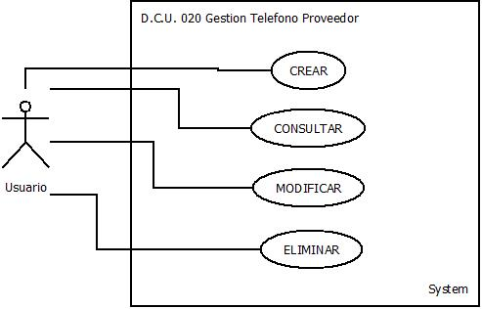Datos obtenidos en levantamiento de información (Fuente: Elaboración propia)

Ilustración 24 Diagrama Caso De Uso (Fuente: Elaboración propia)

|  |  |  |  |
| --- | --- | --- | --- |
| **DCU020** | Gestión Teléfono Proveedor | | |
| **VERSION** | 1.0 | | |
| **FECHA** | 20/10/2021 | | |
| **ACTOR** | Usuario | | |
| **DESCRIPCION** | El aplicativo deberá permitirle al usuario crear ,consultar, modificar y/o eliminar actualizaciones o datos no prioritarios del sistema | | |
| **PRECONDICIONES** | El usuario deberá iniciar sesión para acceder a las Funciones descritas anteriormente | | |
| **SECUNCIA NORMAL** | **Paso** | **Acción** | |
| 1 | El usuario solicita al sistema el registro o creación de nuevas actualizaciones o datos no prioritarios del sistema (Da clic en CREAR) | |
| 1.1 | El sistema solicita el ingreso de los datos de la nueva información que se desea crear (Se deben digitar todos los datos solicitados en los respectivos TextBox)  Los TextBox son campos *obligatorios* | |
| 1.2 | El sistema registra la nueva información cuando el usuario de clic en el botón o icono CREAR | |
| 2 | El sistema permitirá consultar al usuario toda la información almacenada en la base de datos que se haya creado o exista en ella. Dando clic en CONSULTAR | |
| 2.1 | El sistema solicitara la identificación de la información que se le desea consultar. | |
| 2.2 | El usuario digitara la información que desea consultar en el TextBox o Herramienta establecida para ello  y da clic en el botón CONSULTAR | |
| 2.3 | El sistema busca en la base de datos la información solicitada y si la encuentra, la muestra. | |
| 3 | El usuario solicita modificar la información en el sistema, da clic en el icono MODIFICAR | |
| 3.1 | El sistema solicita consultar si existe esta información | |
| 3.2 | El usuario digitara la información que desea modificar en el TextBox o Herramienta establecida para ello  y da clic en el botón CONSULTAR | |
| 3.3 | El sistema busca en la base de datos y muestra los datos solicitados | |
| 3.4 | El usuario selecciona el dato que desea modificar y borra o digita el nuevo dato y la nueva información, o simplemente lo digita y da clic en el icono MODIFICAR | |
| 4 | El usuario solicita eliminar de la base de datos la información registrada | |
| 4.1 | El sistema solicita digitar la información que desea eliminar | |
| 4.2 | El usuario digitara la información que desea eliminar en el TextBox o herramienta establecida para ello  y da clic en el botón o icono CONSULTAR | |
| 4.3 | El sistema busca en la base de datos y muestra la información solicitada. | |
| 4.4 | El usuario selecciona la información que desea eliminar y da clic en el icono ELIMINAR | |
| 4.5 | El sistema muestra un mensaje en donde verifica si realmente está seguro de eliminar la información seleccionada. | |
| 4.6 | El usuario da clic en el icono ACEPTAR | |
| 4.7 | El sistema elimina de la base de datos la información  Seleccionada | |
| EXCEPCIONES | Paso | Acción | |
| 1.2 | E.1 | Si en alguno de los TextBox la información digitada está incompleta el sistema enviara un mensaje de error, indicando el mismo y sugiriendo la acción para corregirlo (Completar la información) |
| E.2 | Si alguno de los TextBox no es llenado el sistema enviara un mensaje de error, indicando el mismo y sugiriendo la acción para corregirlo (Llenar la información) |
| 2.2 | E.1 | Si la información digitada en el TextBox está incompleta el sistema enviara un mensaje de error, indicando el mismo y sugiriendo la acción para corregirlo. (Completar la información) |
| E.2 | Si la información digitada en el TextBox es incorrecta el sistema enviara un mensaje de error, indicando el mismo y sugiriendo la acción para corregirlo (Corregir la información) |
| E.3 | Si el TextBox no es llenado el sistema enviara un mensaje de error, indicando el mismo y sugiriendo la acción para corregirlo (Llenar la información) |
| 2.3 | E.1 | Si la información solicitada no se encuentra el sistema enviara un mensaje de error, indicando el mismo y sugiriendo una acción para corregirlo (Cambiar la información o verificar la existencia de esta) |
| 3.2 | E.1 | Si la información digitada en el TextBox está incompleta el sistema enviara un mensaje de error, indicando el mismo y sugiriendo la acción para corregirlo. (Completar la información) |
| E.2 | Si la información digitada en el TextBox es incorrecta el sistema enviara un mensaje de error, indicando el mismo y sugiriendo la acción para corregirlo (Corregir la información) |
| E.3 | Si el TextBox no es llenado el sistema enviara un mensaje de error, indicando el mismo y sugiriendo la acción para corregirlo (Llenar la información) |
| 3.3 | E.1 | Si la información solicitada no se encuentra el sistema enviara un mensaje de error, indicando el mismo y sugiriendo una acción para corregirlo (Cambiar la información o verificar la existencia de esta) |
| 3.4 | E.1 | Si no se selecciona la información para modificar o no se modifica, el sistema enviara un mensaje que indique esta situación y una sugerencia para completar el proceso (Seleccionar la información para modificar o modificarla) |
| 4.2 | E.1 | Si la información digitada en el TextBox está incompleta el sistema enviara un mensaje de error, indicando el mismo y sugiriendo la acción para corregirlo. (Completar la información) |
| E.2 | Si la información digitada en el TextBox es incorrecta el sistema enviara un mensaje de error, indicando el mismo y sugiriendo la acción para corregirlo (Corregir la información) |
| E.3 | Si el TextBox no es llenado el sistema enviara un mensaje de error, indicando el mismo y sugiriendo la acción para corregirlo (Llenar la información) |
| 4.3 | E.1 | Si la información solicitada no se encuentra el sistema enviara un mensaje de error, indicando el mismo y sugiriendo una acción para corregirlo (Cambiar la información o verificar la existencia de esta) |
| 4.4 | E.1 | Si no se selecciona la información para eliminar, el sistema enviara un mensaje que indique esta situación y una sugerencia para completar el proceso (Seleccionar la información para eliminar) |

Datos obtenidos en levantamiento de información (Fuente: Elaboración propia)

Tabla 22

Requisito Funcional

|  |  |
| --- | --- |
| Código | RQF 21 |
| Nombre | Gestión Detalle Venta Planta |
| Tipo De Usuario | Usuario |
| Prioridad | Alta/Esencial |
| Descripción | El aplicativo deberá permitirle al usuario consultar, crear, modificar y/o eliminar la información del detalle de la venta de las plantas |

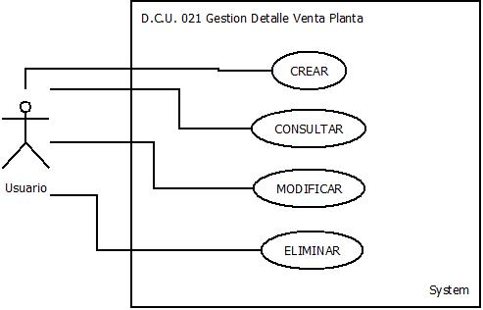Datos obtenidos en levantamiento de información (Fuente: Elaboración propia)

Ilustración 25 Diagrama Caso De Uso (Fuente: Elaboración propia)

|  |  |  |  |
| --- | --- | --- | --- |
| **DCU021** | Gestión Detalle Venta Planta | | |
| **VERSION** | 1.0 | | |
| **FECHA** | 20/10/2021 | | |
| **ACTOR** | Usuario | | |
| **DESCRIPCION** | El aplicativo deberá permitirle al usuario crear ,consultar, modificar y/o eliminar actualizaciones o datos no prioritarios del sistema | | |
| **PRECONDICIONES** | El usuario deberá iniciar sesión para acceder a las Funciones descritas anteriormente | | |
| **SECUNCIA NORMAL** | **Paso** | **Acción** | |
| 1 | El usuario solicita al sistema el registro o creación de nuevas actualizaciones o datos no prioritarios del sistema (Da clic en CREAR) | |
| 1.1 | El sistema solicita el ingreso de los datos de la nueva información que se desea crear (Se deben digitar todos los datos solicitados en los respectivos TextBox)  Los TextBox son campos *obligatorios* | |
| 1.2 | El sistema registra la nueva información cuando el usuario de clic en el botón o icono CREAR | |
| 2 | El sistema permitirá consultar al usuario toda la información almacenada en la base de datos que se haya creado o exista en ella. Dando clic en CONSULTAR | |
| 2.1 | El sistema solicitara la identificación de la información que se le desea consultar. | |
| 2.2 | El usuario digitara la información que desea consultar en el TextBox o Herramienta establecida para ello  y da clic en el botón CONSULTAR | |
| 2.3 | El sistema busca en la base de datos la información solicitada y si la encuentra, la muestra. | |
| 3 | El usuario solicita modificar la información en el sistema, da clic en el icono MODIFICAR | |
| 3.1 | El sistema solicita consultar si existe esta información | |
| 3.2 | El usuario digitara la información que desea modificar en el TextBox o Herramienta establecida para ello  y da clic en el botón CONSULTAR | |
| 3.3 | El sistema busca en la base de datos y muestra los datos solicitados | |
| 3.4 | El usuario selecciona el dato que desea modificar y borra o digita el nuevo dato y la nueva información, o simplemente lo digita y da clic en el icono MODIFICAR | |
| 4 | El usuario solicita eliminar de la base de datos la información registrada | |
| 4.1 | El sistema solicita digitar la información que desea eliminar | |
| 4.2 | El usuario digitara la información que desea eliminar en el TextBox o herramienta establecida para ello  y da clic en el botón o icono CONSULTAR | |
| 4.3 | El sistema busca en la base de datos y muestra la información solicitada. | |
| 4.4 | El usuario selecciona la información que desea eliminar y da clic en el icono ELIMINAR | |
| 4.5 | El sistema muestra un mensaje en donde verifica si realmente está seguro de eliminar la información seleccionada. | |
| 4.6 | El usuario da clic en el icono ACEPTAR | |
| 4.7 | El sistema elimina de la base de datos la información  Seleccionada | |
| EXCEPCIONES | Paso | Acción | |
| 1.2 | E.1 | Si en alguno de los TextBox la información digitada está incompleta el sistema enviara un mensaje de error, indicando el mismo y sugiriendo la acción para corregirlo (Completar la información) |
| E.2 | Si alguno de los TextBox no es llenado el sistema enviara un mensaje de error, indicando el mismo y sugiriendo la acción para corregirlo (Llenar la información) |
| 2.2 | E.1 | Si la información digitada en el TextBox está incompleta el sistema enviara un mensaje de error, indicando el mismo y sugiriendo la acción para corregirlo. (Completar la información) |
| E.2 | Si la información digitada en el TextBox es incorrecta el sistema enviara un mensaje de error, indicando el mismo y sugiriendo la acción para corregirlo (Corregir la información) |
| E.3 | Si el TextBox no es llenado el sistema enviara un mensaje de error, indicando el mismo y sugiriendo la acción para corregirlo (Llenar la información) |
| 2.3 | E.1 | Si la información solicitada no se encuentra el sistema enviara un mensaje de error, indicando el mismo y sugiriendo una acción para corregirlo (Cambiar la información o verificar la existencia de esta) |
| 3.2 | E.1 | Si la información digitada en el TextBox está incompleta el sistema enviara un mensaje de error, indicando el mismo y sugiriendo la acción para corregirlo. (Completar la información) |
| E.2 | Si la información digitada en el TextBox es incorrecta el sistema enviara un mensaje de error, indicando el mismo y sugiriendo la acción para corregirlo (Corregir la información) |
| E.3 | Si el TextBox no es llenado el sistema enviara un mensaje de error, indicando el mismo y sugiriendo la acción para corregirlo (Llenar la información) |
| 3.3 | E.1 | Si la información solicitada no se encuentra el sistema enviara un mensaje de error, indicando el mismo y sugiriendo una acción para corregirlo (Cambiar la información o verificar la existencia de esta) |
| 3.4 | E.1 | Si no se selecciona la información para modificar o no se modifica, el sistema enviara un mensaje que indique esta situación y una sugerencia para completar el proceso (Seleccionar la información para modificar o modificarla) |
| 4.2 | E.1 | Si la información digitada en el TextBox está incompleta el sistema enviara un mensaje de error, indicando el mismo y sugiriendo la acción para corregirlo. (Completar la información) |
| E.2 | Si la información digitada en el TextBox es incorrecta el sistema enviara un mensaje de error, indicando el mismo y sugiriendo la acción para corregirlo (Corregir la información) |
| E.3 | Si el TextBox no es llenado el sistema enviara un mensaje de error, indicando el mismo y sugiriendo la acción para corregirlo (Llenar la información) |
| 4.3 | E.1 | Si la información solicitada no se encuentra el sistema enviara un mensaje de error, indicando el mismo y sugiriendo una acción para corregirlo (Cambiar la información o verificar la existencia de esta) |
| 4.4 | E.1 | Si no se selecciona la información para eliminar, el sistema enviara un mensaje que indique esta situación y una sugerencia para completar el proceso (Seleccionar la información para eliminar) |

Datos obtenidos en levantamiento de información (Fuente: Elaboración propia)

Tabla 23

Requisito Funcional

|  |  |
| --- | --- |
| Código | RQF 22 |
| Nombre | Gestión Detalle Venta Producto |
| Tipo De Usuario | Usuario |
| Prioridad | Alta/Esencial |
| Descripción | El aplicativo deberá permitirle al usuario consultar, crear, modificar y/o eliminar la información del detalle de la venta de los productos |

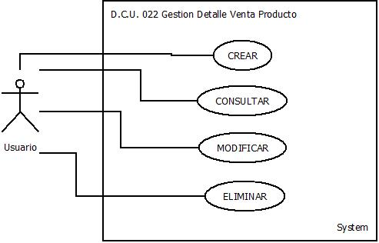Datos obtenidos en levantamiento de información (Fuente: Elaboración propia)

Ilustración 26 Diagrama Caso De Uso (Fuente: Elaboración propia)

|  |  |  |  |
| --- | --- | --- | --- |
| **DCU022** | Gestión Detalle Venta Producto | | |
| **VERSION** | 1.0 | | |
| **FECHA** | 20/10/2021 | | |
| **ACTOR** | Usuario | | |
| **DESCRIPCION** | El aplicativo deberá permitirle al usuario crear ,consultar, modificar y/o eliminar actualizaciones o datos no prioritarios del sistema | | |
| **PRECONDICIONES** | El usuario deberá iniciar sesión para acceder a las Funciones descritas anteriormente | | |
| **SECUNCIA NORMAL** | **Paso** | **Acción** | |
| 1 | El usuario solicita al sistema el registro o creación de nuevas actualizaciones o datos no prioritarios del sistema (Da clic en CREAR) | |
| 1.1 | El sistema solicita el ingreso de los datos de la nueva información que se desea crear (Se deben digitar todos los datos solicitados en los respectivos TextBox)  Los TextBox son campos *obligatorios* | |
| 1.2 | El sistema registra la nueva información cuando el usuario de clic en el botón o icono CREAR | |
| 2 | El sistema permitirá consultar al usuario toda la información almacenada en la base de datos que se haya creado o exista en ella. Dando clic en CONSULTAR | |
| 2.1 | El sistema solicitara la identificación de la información que se le desea consultar. | |
| 2.2 | El usuario digitara la información que desea consultar en el TextBox o Herramienta establecida para ello  y da clic en el botón CONSULTAR | |
| 2.3 | El sistema busca en la base de datos la información solicitada y si la encuentra, la muestra. | |
| 3 | El usuario solicita modificar la información en el sistema, da clic en el icono MODIFICAR | |
| 3.1 | El sistema solicita consultar si existe esta información | |
| 3.2 | El usuario digitara la información que desea modificar en el TextBox o Herramienta establecida para ello  y da clic en el botón CONSULTAR | |
| 3.3 | El sistema busca en la base de datos y muestra los datos solicitados | |
| 3.4 | El usuario selecciona el dato que desea modificar y borra o digita el nuevo dato y la nueva información, o simplemente lo digita y da clic en el icono MODIFICAR | |
| 4 | El usuario solicita eliminar de la base de datos la información registrada | |
| 4.1 | El sistema solicita digitar la información que desea eliminar | |
| 4.2 | El usuario digitara la información que desea eliminar en el TextBox o herramienta establecida para ello  y da clic en el botón o icono CONSULTAR | |
| 4.3 | El sistema busca en la base de datos y muestra la información solicitada. | |
| 4.4 | El usuario selecciona la información que desea eliminar y da clic en el icono ELIMINAR | |
| 4.5 | El sistema muestra un mensaje en donde verifica si realmente está seguro de eliminar la información seleccionada. | |
| 4.6 | El usuario da clic en el icono ACEPTAR | |
| 4.7 | El sistema elimina de la base de datos la información  Seleccionada | |
| EXCEPCIONES | Paso | Acción | |
| 1.2 | E.1 | Si en alguno de los TextBox la información digitada está incompleta el sistema enviara un mensaje de error, indicando el mismo y sugiriendo la acción para corregirlo (Completar la información) |
| E.2 | Si alguno de los TextBox no es llenado el sistema enviara un mensaje de error, indicando el mismo y sugiriendo la acción para corregirlo (Llenar la información) |
| 2.2 | E.1 | Si la información digitada en el TextBox está incompleta el sistema enviara un mensaje de error, indicando el mismo y sugiriendo la acción para corregirlo. (Completar la información) |
| E.2 | Si la información digitada en el TextBox es incorrecta el sistema enviara un mensaje de error, indicando el mismo y sugiriendo la acción para corregirlo (Corregir la información) |
| E.3 | Si el TextBox no es llenado el sistema enviara un mensaje de error, indicando el mismo y sugiriendo la acción para corregirlo (Llenar la información) |
| 2.3 | E.1 | Si la información solicitada no se encuentra el sistema enviara un mensaje de error, indicando el mismo y sugiriendo una acción para corregirlo (Cambiar la información o verificar la existencia de esta) |
| 3.2 | E.1 | Si la información digitada en el TextBox está incompleta el sistema enviara un mensaje de error, indicando el mismo y sugiriendo la acción para corregirlo. (Completar la información) |
| E.2 | Si la información digitada en el TextBox es incorrecta el sistema enviara un mensaje de error, indicando el mismo y sugiriendo la acción para corregirlo (Corregir la información) |
| E.3 | Si el TextBox no es llenado el sistema enviara un mensaje de error, indicando el mismo y sugiriendo la acción para corregirlo (Llenar la información) |
| 3.3 | E.1 | Si la información solicitada no se encuentra el sistema enviara un mensaje de error, indicando el mismo y sugiriendo una acción para corregirlo (Cambiar la información o verificar la existencia de esta) |
| 3.4 | E.1 | Si no se selecciona la información para modificar o no se modifica, el sistema enviara un mensaje que indique esta situación y una sugerencia para completar el proceso (Seleccionar la información para modificar o modificarla) |
| 4.2 | E.1 | Si la información digitada en el TextBox está incompleta el sistema enviara un mensaje de error, indicando el mismo y sugiriendo la acción para corregirlo. (Completar la información) |
| E.2 | Si la información digitada en el TextBox es incorrecta el sistema enviara un mensaje de error, indicando el mismo y sugiriendo la acción para corregirlo (Corregir la información) |
| E.3 | Si el TextBox no es llenado el sistema enviara un mensaje de error, indicando el mismo y sugiriendo la acción para corregirlo (Llenar la información) |
| 4.3 | E.1 | Si la información solicitada no se encuentra el sistema enviara un mensaje de error, indicando el mismo y sugiriendo una acción para corregirlo (Cambiar la información o verificar la existencia de esta) |
| 4.4 | E.1 | Si no se selecciona la información para eliminar, el sistema enviara un mensaje que indique esta situación y una sugerencia para completar el proceso (Seleccionar la información para eliminar) |

Datos obtenidos en levantamiento de información (Fuente: Elaboración propia)

Tabla 24

Requisito Funcional

|  |  |
| --- | --- |
| Código | RQF 23 |
| Nombre | Gestión Detalle Entada Compra Producto |
| Tipo De Usuario | Usuario |
| Prioridad | Alta/Esencial |
| Descripción | El aplicativo deberá permitirle al usuario consultar, crear, modificar y/o eliminar la información del detalle de la venta de los productos |

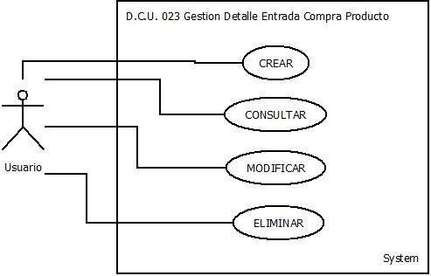Datos obtenidos en levantamiento de información (Fuente: Elaboración propia)

Ilustración 27 Diagrama Caso De Uso (Fuente: Elaboración propia)

|  |  |  |  |
| --- | --- | --- | --- |
| **DCU023** | Gestión Detalle Entrada Compra Producto | | |
| **VERSION** | 1.0 | | |
| **FECHA** | 20/10/2021 | | |
| **ACTOR** | Usuario | | |
| **DESCRIPCION** | El aplicativo deberá permitirle al usuario crear ,consultar, modificar y/o eliminar actualizaciones o datos no prioritarios del sistema | | |
| **PRECONDICIONES** | El usuario deberá iniciar sesión para acceder a las Funciones descritas anteriormente | | |
| **SECUNCIA NORMAL** | **Paso** | **Acción** | |
| 1 | El usuario solicita al sistema el registro o creación de nuevas actualizaciones o datos no prioritarios del sistema (Da clic en CREAR) | |
| 1.1 | El sistema solicita el ingreso de los datos de la nueva información que se desea crear (Se deben digitar todos los datos solicitados en los respectivos TextBox)  Los TextBox son campos *obligatorios* | |
| 1.2 | El sistema registra la nueva información cuando el usuario de clic en el botón o icono CREAR | |
| 2 | El sistema permitirá consultar al usuario toda la información almacenada en la base de datos que se haya creado o exista en ella. Dando clic en CONSULTAR | |
| 2.1 | El sistema solicitara la identificación de la información que se le desea consultar. | |
| 2.2 | El usuario digitara la información que desea consultar en el TextBox o Herramienta establecida para ello  y da clic en el botón CONSULTAR | |
| 2.3 | El sistema busca en la base de datos la información solicitada y si la encuentra, la muestra. | |
| 3 | El usuario solicita modificar la información en el sistema, da clic en el icono MODIFICAR | |
| 3.1 | El sistema solicita consultar si existe esta información | |
| 3.2 | El usuario digitara la información que desea modificar en el TextBox o Herramienta establecida para ello  y da clic en el botón CONSULTAR | |
| 3.3 | El sistema busca en la base de datos y muestra los datos solicitados | |
| 3.4 | El usuario selecciona el dato que desea modificar y borra o digita el nuevo dato y la nueva información, o simplemente lo digita y da clic en el icono MODIFICAR | |
| 4 | El usuario solicita eliminar de la base de datos la información registrada | |
| 4.1 | El sistema solicita digitar la información que desea eliminar | |
| 4.2 | El usuario digitara la información que desea eliminar en el TextBox o herramienta establecida para ello  y da clic en el botón o icono CONSULTAR | |
| 4.3 | El sistema busca en la base de datos y muestra la información solicitada. | |
| 4.4 | El usuario selecciona la información que desea eliminar y da clic en el icono ELIMINAR | |
| 4.5 | El sistema muestra un mensaje en donde verifica si realmente está seguro de eliminar la información seleccionada. | |
| 4.6 | El usuario da clic en el icono ACEPTAR | |
| 4.7 | El sistema elimina de la base de datos la información  Seleccionada | |
| EXCEPCIONES | Paso | Acción | |
| 1.2 | E.1 | Si en alguno de los TextBox la información digitada está incompleta el sistema enviara un mensaje de error, indicando el mismo y sugiriendo la acción para corregirlo (Completar la información) |
| E.2 | Si alguno de los TextBox no es llenado el sistema enviara un mensaje de error, indicando el mismo y sugiriendo la acción para corregirlo (Llenar la información) |
| 2.2 | E.1 | Si la información digitada en el TextBox está incompleta el sistema enviara un mensaje de error, indicando el mismo y sugiriendo la acción para corregirlo. (Completar la información) |
| E.2 | Si la información digitada en el TextBox es incorrecta el sistema enviara un mensaje de error, indicando el mismo y sugiriendo la acción para corregirlo (Corregir la información) |
| E.3 | Si el TextBox no es llenado el sistema enviara un mensaje de error, indicando el mismo y sugiriendo la acción para corregirlo (Llenar la información) |
| 2.3 | E.1 | Si la información solicitada no se encuentra el sistema enviara un mensaje de error, indicando el mismo y sugiriendo una acción para corregirlo (Cambiar la información o verificar la existencia de esta) |
| 3.2 | E.1 | Si la información digitada en el TextBox está incompleta el sistema enviara un mensaje de error, indicando el mismo y sugiriendo la acción para corregirlo. (Completar la información) |
| E.2 | Si la información digitada en el TextBox es incorrecta el sistema enviara un mensaje de error, indicando el mismo y sugiriendo la acción para corregirlo (Corregir la información) |
| E.3 | Si el TextBox no es llenado el sistema enviara un mensaje de error, indicando el mismo y sugiriendo la acción para corregirlo (Llenar la información) |
| 3.3 | E.1 | Si la información solicitada no se encuentra el sistema enviara un mensaje de error, indicando el mismo y sugiriendo una acción para corregirlo (Cambiar la información o verificar la existencia de esta) |
| 3.4 | E.1 | Si no se selecciona la información para modificar o no se modifica, el sistema enviara un mensaje que indique esta situación y una sugerencia para completar el proceso (Seleccionar la información para modificar o modificarla) |
| 4.2 | E.1 | Si la información digitada en el TextBox está incompleta el sistema enviara un mensaje de error, indicando el mismo y sugiriendo la acción para corregirlo. (Completar la información) |
| E.2 | Si la información digitada en el TextBox es incorrecta el sistema enviara un mensaje de error, indicando el mismo y sugiriendo la acción para corregirlo (Corregir la información) |
| E.3 | Si el TextBox no es llenado el sistema enviara un mensaje de error, indicando el mismo y sugiriendo la acción para corregirlo (Llenar la información) |
| 4.3 | E.1 | Si la información solicitada no se encuentra el sistema enviara un mensaje de error, indicando el mismo y sugiriendo una acción para corregirlo (Cambiar la información o verificar la existencia de esta) |
| 4.4 | E.1 | Si no se selecciona la información para eliminar, el sistema enviara un mensaje que indique esta situación y una sugerencia para completar el proceso (Seleccionar la información para eliminar) |

Datos obtenidos en levantamiento de información (Fuente: Elaboración propia)

Tabla 25

Requisito Funcional

|  |  |
| --- | --- |
| Código | RQF 24 |
| Nombre | Gestión Detalle Salida Inventario Producto |
| Tipo De Usuario | Usuario |
| Prioridad | Alta/Esencial |
| Descripción | El aplicativo deberá permitirle al usuario consultar, crear, modificar y/o eliminar la información del detalle de la salida del inventario de los productos |

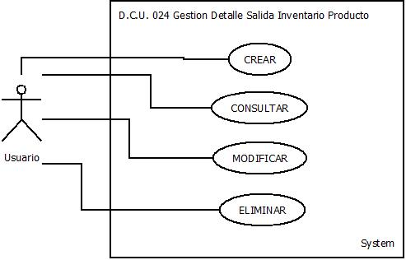Datos obtenidos en levantamiento de información (Fuente: Elaboración propia)

Ilustración 29 Diagrama Caso De Uso (Fuente: Elaboración propia)

|  |  |  |  |
| --- | --- | --- | --- |
| **DCU024** | Gestión Detalle Salida Inventario Producto | | |
| **VERSION** | 1.0 | | |
| **FECHA** | 20/10/2021 | | |
| **ACTOR** | Usuario | | |
| **DESCRIPCION** | El aplicativo deberá permitirle al usuario crear ,consultar, modificar y/o eliminar actualizaciones o datos no prioritarios del sistema | | |
| **PRECONDICIONES** | El usuario deberá iniciar sesión para acceder a las Funciones descritas anteriormente | | |
| **SECUNCIA NORMAL** | **Paso** | **Acción** | |
| 1 | El usuario solicita al sistema el registro o creación de nuevas actualizaciones o datos no prioritarios del sistema (Da clic en CREAR) | |
| 1.1 | El sistema solicita el ingreso de los datos de la nueva información que se desea crear (Se deben digitar todos los datos solicitados en los respectivos TextBox)  Los TextBox son campos *obligatorios* | |
| 1.2 | El sistema registra la nueva información cuando el usuario de clic en el botón o icono CREAR | |
| 2 | El sistema permitirá consultar al usuario toda la información almacenada en la base de datos que se haya creado o exista en ella. Dando clic en CONSULTAR | |
| 2.1 | El sistema solicitara la identificación de la información que se le desea consultar. | |
| 2.2 | El usuario digitara la información que desea consultar en el TextBox o Herramienta establecida para ello  y da clic en el botón CONSULTAR | |
| 2.3 | El sistema busca en la base de datos la información solicitada y si la encuentra, la muestra. | |
| 3 | El usuario solicita modificar la información en el sistema, da clic en el icono MODIFICAR | |
| 3.1 | El sistema solicita consultar si existe esta información | |
| 3.2 | El usuario digitara la información que desea modificar en el TextBox o Herramienta establecida para ello  y da clic en el botón CONSULTAR | |
| 3.3 | El sistema busca en la base de datos y muestra los datos solicitados | |
| 3.4 | El usuario selecciona el dato que desea modificar y borra o digita el nuevo dato y la nueva información, o simplemente lo digita y da clic en el icono MODIFICAR | |
| 4 | El usuario solicita eliminar de la base de datos la información registrada | |
| 4.1 | El sistema solicita digitar la información que desea eliminar | |
| 4.2 | El usuario digitara la información que desea eliminar en el TextBox o herramienta establecida para ello  y da clic en el botón o icono CONSULTAR | |
| 4.3 | El sistema busca en la base de datos y muestra la información solicitada. | |
| 4.4 | El usuario selecciona la información que desea eliminar y da clic en el icono ELIMINAR | |
| 4.5 | El sistema muestra un mensaje en donde verifica si realmente está seguro de eliminar la información seleccionada. | |
| 4.6 | El usuario da clic en el icono ACEPTAR | |
| 4.7 | El sistema elimina de la base de datos la información  Seleccionada | |
| EXCEPCIONES | Paso | Acción | |
| 1.2 | E.1 | Si en alguno de los TextBox la información digitada está incompleta el sistema enviara un mensaje de error, indicando el mismo y sugiriendo la acción para corregirlo (Completar la información) |
| E.2 | Si alguno de los TextBox no es llenado el sistema enviara un mensaje de error, indicando el mismo y sugiriendo la acción para corregirlo (Llenar la información) |
| 2.2 | E.1 | Si la información digitada en el TextBox está incompleta el sistema enviara un mensaje de error, indicando el mismo y sugiriendo la acción para corregirlo. (Completar la información) |
| E.2 | Si la información digitada en el TextBox es incorrecta el sistema enviara un mensaje de error, indicando el mismo y sugiriendo la acción para corregirlo (Corregir la información) |
| E.3 | Si el TextBox no es llenado el sistema enviara un mensaje de error, indicando el mismo y sugiriendo la acción para corregirlo (Llenar la información) |
| 2.3 | E.1 | Si la información solicitada no se encuentra el sistema enviara un mensaje de error, indicando el mismo y sugiriendo una acción para corregirlo (Cambiar la información o verificar la existencia de esta) |
| 3.2 | E.1 | Si la información digitada en el TextBox está incompleta el sistema enviara un mensaje de error, indicando el mismo y sugiriendo la acción para corregirlo. (Completar la información) |
| E.2 | Si la información digitada en el TextBox es incorrecta el sistema enviara un mensaje de error, indicando el mismo y sugiriendo la acción para corregirlo (Corregir la información) |
| E.3 | Si el TextBox no es llenado el sistema enviara un mensaje de error, indicando el mismo y sugiriendo la acción para corregirlo (Llenar la información) |
| 3.3 | E.1 | Si la información solicitada no se encuentra el sistema enviara un mensaje de error, indicando el mismo y sugiriendo una acción para corregirlo (Cambiar la información o verificar la existencia de esta) |
| 3.4 | E.1 | Si no se selecciona la información para modificar o no se modifica, el sistema enviara un mensaje que indique esta situación y una sugerencia para completar el proceso (Seleccionar la información para modificar o modificarla) |
| 4.2 | E.1 | Si la información digitada en el TextBox está incompleta el sistema enviara un mensaje de error, indicando el mismo y sugiriendo la acción para corregirlo. (Completar la información) |
| E.2 | Si la información digitada en el TextBox es incorrecta el sistema enviara un mensaje de error, indicando el mismo y sugiriendo la acción para corregirlo (Corregir la información) |
| E.3 | Si el TextBox no es llenado el sistema enviara un mensaje de error, indicando el mismo y sugiriendo la acción para corregirlo (Llenar la información) |
| 4.3 | E.1 | Si la información solicitada no se encuentra el sistema enviara un mensaje de error, indicando el mismo y sugiriendo una acción para corregirlo (Cambiar la información o verificar la existencia de esta) |
| 4.4 | E.1 | Si no se selecciona la información para eliminar, el sistema enviara un mensaje que indique esta situación y una sugerencia para completar el proceso (Seleccionar la información para eliminar) |

Datos obtenidos en levantamiento de información (Fuente: Elaboración propia)

Tabla 26

Requisito Funcional

|  |  |
| --- | --- |
| Código | RQF 25 |
| Nombre | Gestión Detalle Salida Planta |
| Tipo De Usuario | Usuario |
| Prioridad | Alta/Esencial |
| Descripción | El aplicativo deberá permitirle al usuario consultar, crear, modificar y/o eliminar la información del detalle de la salida de la planta |

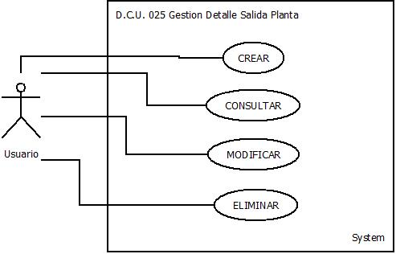Datos obtenidos en levantamiento de información (Fuente: Elaboración propia)

Ilustración 30 Diagrama Caso De Uso (Fuente: Elaboración propia)

|  |  |  |  |
| --- | --- | --- | --- |
| **DCU025** | Gestión Detalle Salida Planta | | |
| **VERSION** | 1.0 | | |
| **FECHA** | 20/10/2021 | | |
| **ACTOR** | Usuario | | |
| **DESCRIPCION** | El aplicativo deberá permitirle al usuario crear ,consultar, modificar y/o eliminar actualizaciones o datos no prioritarios del sistema | | |
| **PRECONDICIONES** | El usuario deberá iniciar sesión para acceder a las Funciones descritas anteriormente | | |
| **SECUNCIA NORMAL** | **Paso** | **Acción** | |
| 1 | El usuario solicita al sistema el registro o creación de nuevas actualizaciones o datos no prioritarios del sistema (Da clic en CREAR) | |
| 1.1 | El sistema solicita el ingreso de los datos de la nueva información que se desea crear (Se deben digitar todos los datos solicitados en los respectivos TextBox)  Los TextBox son campos *obligatorios* | |
| 1.2 | El sistema registra la nueva información cuando el usuario de clic en el botón o icono CREAR | |
| 2 | El sistema permitirá consultar al usuario toda la información almacenada en la base de datos que se haya creado o exista en ella. Dando clic en CONSULTAR | |
| 2.1 | El sistema solicitara la identificación de la información que se le desea consultar. | |
| 2.2 | El usuario digitara la información que desea consultar en el TextBox o Herramienta establecida para ello  y da clic en el botón CONSULTAR | |
| 2.3 | El sistema busca en la base de datos la información solicitada y si la encuentra, la muestra. | |
| 3 | El usuario solicita modificar la información en el sistema, da clic en el icono MODIFICAR | |
| 3.1 | El sistema solicita consultar si existe esta información | |
| 3.2 | El usuario digitara la información que desea modificar en el TextBox o Herramienta establecida para ello  y da clic en el botón CONSULTAR | |
| 3.3 | El sistema busca en la base de datos y muestra los datos solicitados | |
| 3.4 | El usuario selecciona el dato que desea modificar y borra o digita el nuevo dato y la nueva información, o simplemente lo digita y da clic en el icono MODIFICAR | |
| 4 | El usuario solicita eliminar de la base de datos la información registrada | |
| 4.1 | El sistema solicita digitar la información que desea eliminar | |
| 4.2 | El usuario digitara la información que desea eliminar en el TextBox o herramienta establecida para ello  y da clic en el botón o icono CONSULTAR | |
| 4.3 | El sistema busca en la base de datos y muestra la información solicitada. | |
| 4.4 | El usuario selecciona la información que desea eliminar y da clic en el icono ELIMINAR | |
| 4.5 | El sistema muestra un mensaje en donde verifica si realmente está seguro de eliminar la información seleccionada. | |
| 4.6 | El usuario da clic en el icono ACEPTAR | |
| 4.7 | El sistema elimina de la base de datos la información  Seleccionada | |
| EXCEPCIONES | Paso | Acción | |
| 1.2 | E.1 | Si en alguno de los TextBox la información digitada está incompleta el sistema enviara un mensaje de error, indicando el mismo y sugiriendo la acción para corregirlo (Completar la información) |
| E.2 | Si alguno de los TextBox no es llenado el sistema enviara un mensaje de error, indicando el mismo y sugiriendo la acción para corregirlo (Llenar la información) |
| 2.2 | E.1 | Si la información digitada en el TextBox está incompleta el sistema enviara un mensaje de error, indicando el mismo y sugiriendo la acción para corregirlo. (Completar la información) |
| E.2 | Si la información digitada en el TextBox es incorrecta el sistema enviara un mensaje de error, indicando el mismo y sugiriendo la acción para corregirlo (Corregir la información) |
| E.3 | Si el TextBox no es llenado el sistema enviara un mensaje de error, indicando el mismo y sugiriendo la acción para corregirlo (Llenar la información) |
| 2.3 | E.1 | Si la información solicitada no se encuentra el sistema enviara un mensaje de error, indicando el mismo y sugiriendo una acción para corregirlo (Cambiar la información o verificar la existencia de esta) |
| 3.2 | E.1 | Si la información digitada en el TextBox está incompleta el sistema enviara un mensaje de error, indicando el mismo y sugiriendo la acción para corregirlo. (Completar la información) |
| E.2 | Si la información digitada en el TextBox es incorrecta el sistema enviara un mensaje de error, indicando el mismo y sugiriendo la acción para corregirlo (Corregir la información) |
| E.3 | Si el TextBox no es llenado el sistema enviara un mensaje de error, indicando el mismo y sugiriendo la acción para corregirlo (Llenar la información) |
| 3.3 | E.1 | Si la información solicitada no se encuentra el sistema enviara un mensaje de error, indicando el mismo y sugiriendo una acción para corregirlo (Cambiar la información o verificar la existencia de esta) |
| 3.4 | E.1 | Si no se selecciona la información para modificar o no se modifica, el sistema enviara un mensaje que indique esta situación y una sugerencia para completar el proceso (Seleccionar la información para modificar o modificarla) |
| 4.2 | E.1 | Si la información digitada en el TextBox está incompleta el sistema enviara un mensaje de error, indicando el mismo y sugiriendo la acción para corregirlo. (Completar la información) |
| E.2 | Si la información digitada en el TextBox es incorrecta el sistema enviara un mensaje de error, indicando el mismo y sugiriendo la acción para corregirlo (Corregir la información) |
| E.3 | Si el TextBox no es llenado el sistema enviara un mensaje de error, indicando el mismo y sugiriendo la acción para corregirlo (Llenar la información) |
| 4.3 | E.1 | Si la información solicitada no se encuentra el sistema enviara un mensaje de error, indicando el mismo y sugiriendo una acción para corregirlo (Cambiar la información o verificar la existencia de esta) |
| 4.4 | E.1 | Si no se selecciona la información para eliminar, el sistema enviara un mensaje que indique esta situación y una sugerencia para completar el proceso (Seleccionar la información para eliminar) |

Datos obtenidos en levantamiento de información (Fuente: Elaboración propia)

Tabla 27

Requisito Funcional

|  |  |
| --- | --- |
| Código | RQF 26 |
| Nombre | Gestión Reportes |
| Tipo De Usuario | Usuario |
| Prioridad | Alta/Esencial |
| Descripción | El aplicativo deberá permitirle al usuario consultar, crear, modificar y/o eliminar la información de los reportes que se realicen en el aplicativo |

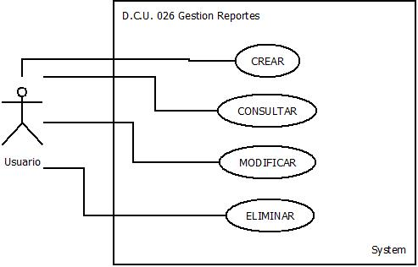Datos obtenidos en levantamiento de información (Fuente: Elaboración propia)

Ilustración 31 Diagrama Caso De Uso (Fuente: Elaboración propia)

|  |  |  |  |
| --- | --- | --- | --- |
| **DCU026** | Gestión Reportes | | |
| **VERSION** | 1.0 | | |
| **FECHA** | 20/10/2021 | | |
| **ACTOR** | Usuario | | |
| **DESCRIPCION** | El aplicativo deberá permitirle al usuario crear ,consultar, modificar y/o eliminar actualizaciones o datos no prioritarios del sistema | | |
| **PRECONDICIONES** | El usuario deberá iniciar sesión para acceder a las Funciones descritas anteriormente | | |
| **SECUNCIA NORMAL** | **Paso** | **Acción** | |
| 1 | El usuario solicita al sistema el registro o creación de nuevas actualizaciones o datos no prioritarios del sistema (Da clic en CREAR) | |
| 1.1 | El sistema solicita el ingreso de los datos de la nueva información que se desea crear (Se deben digitar todos los datos solicitados en los respectivos TextBox)  Los TextBox son campos *obligatorios* | |
| 1.2 | El sistema registra la nueva información cuando el usuario de clic en el botón o icono CREAR | |
| 2 | El sistema permitirá consultar al usuario toda la información almacenada en la base de datos que se haya creado o exista en ella. Dando clic en CONSULTAR | |
| 2.1 | El sistema solicitara la identificación de la información que se le desea consultar. | |
| 2.2 | El usuario digitara la información que desea consultar en el TextBox o Herramienta establecida para ello  y da clic en el botón CONSULTAR | |
| 2.3 | El sistema busca en la base de datos la información solicitada y si la encuentra, la muestra. | |
| 3 | El usuario solicita modificar la información en el sistema, da clic en el icono MODIFICAR | |
| 3.1 | El sistema solicita consultar si existe esta información | |
| 3.2 | El usuario digitara la información que desea modificar en el TextBox o Herramienta establecida para ello  y da clic en el botón CONSULTAR | |
| 3.3 | El sistema busca en la base de datos y muestra los datos solicitados | |
| 3.4 | El usuario selecciona el dato que desea modificar y borra o digita el nuevo dato y la nueva información, o simplemente lo digita y da clic en el icono MODIFICAR | |
| 4 | El usuario solicita eliminar de la base de datos la información registrada | |
| 4.1 | El sistema solicita digitar la información que desea eliminar | |
| 4.2 | El usuario digitara la información que desea eliminar en el TextBox o herramienta establecida para ello  y da clic en el botón o icono CONSULTAR | |
| 4.3 | El sistema busca en la base de datos y muestra la información solicitada. | |
| 4.4 | El usuario selecciona la información que desea eliminar y da clic en el icono ELIMINAR | |
| 4.5 | El sistema muestra un mensaje en donde verifica si realmente está seguro de eliminar la información seleccionada. | |
| 4.6 | El usuario da clic en el icono ACEPTAR | |
| 4.7 | El sistema elimina de la base de datos la información  Seleccionada | |
| EXCEPCIONES | Paso | Acción | |
| 1.2 | E.1 | Si en alguno de los TextBox la información digitada está incompleta el sistema enviara un mensaje de error, indicando el mismo y sugiriendo la acción para corregirlo (Completar la información) |
| E.2 | Si alguno de los TextBox no es llenado el sistema enviara un mensaje de error, indicando el mismo y sugiriendo la acción para corregirlo (Llenar la información) |
| 2.2 | E.1 | Si la información digitada en el TextBox está incompleta el sistema enviara un mensaje de error, indicando el mismo y sugiriendo la acción para corregirlo. (Completar la información) |
| E.2 | Si la información digitada en el TextBox es incorrecta el sistema enviara un mensaje de error, indicando el mismo y sugiriendo la acción para corregirlo (Corregir la información) |
| E.3 | Si el TextBox no es llenado el sistema enviara un mensaje de error, indicando el mismo y sugiriendo la acción para corregirlo (Llenar la información) |
| 2.3 | E.1 | Si la información solicitada no se encuentra el sistema enviara un mensaje de error, indicando el mismo y sugiriendo una acción para corregirlo (Cambiar la información o verificar la existencia de esta) |
| 3.2 | E.1 | Si la información digitada en el TextBox está incompleta el sistema enviara un mensaje de error, indicando el mismo y sugiriendo la acción para corregirlo. (Completar la información) |
| E.2 | Si la información digitada en el TextBox es incorrecta el sistema enviara un mensaje de error, indicando el mismo y sugiriendo la acción para corregirlo (Corregir la información) |
| E.3 | Si el TextBox no es llenado el sistema enviara un mensaje de error, indicando el mismo y sugiriendo la acción para corregirlo (Llenar la información) |
| 3.3 | E.1 | Si la información solicitada no se encuentra el sistema enviara un mensaje de error, indicando el mismo y sugiriendo una acción para corregirlo (Cambiar la información o verificar la existencia de esta) |
| 3.4 | E.1 | Si no se selecciona la información para modificar o no se modifica, el sistema enviara un mensaje que indique esta situación y una sugerencia para completar el proceso (Seleccionar la información para modificar o modificarla) |
| 4.2 | E.1 | Si la información digitada en el TextBox está incompleta el sistema enviara un mensaje de error, indicando el mismo y sugiriendo la acción para corregirlo. (Completar la información) |
| E.2 | Si la información digitada en el TextBox es incorrecta el sistema enviara un mensaje de error, indicando el mismo y sugiriendo la acción para corregirlo (Corregir la información) |
| E.3 | Si el TextBox no es llenado el sistema enviara un mensaje de error, indicando el mismo y sugiriendo la acción para corregirlo (Llenar la información) |
| 4.3 | E.1 | Si la información solicitada no se encuentra el sistema enviara un mensaje de error, indicando el mismo y sugiriendo una acción para corregirlo (Cambiar la información o verificar la existencia de esta) |
| 4.4 | E.1 | Si no se selecciona la información para eliminar, el sistema enviara un mensaje que indique esta situación y una sugerencia para completar el proceso (Seleccionar la información para eliminar) |

Datos obtenidos en levantamiento de información (Fuente: Elaboración propia)

# Requisitos No Funcionales

Tabla 26

Requisito No Funcional

|  |  |
| --- | --- |
| Código | RQNF 01 |
| Nombre | Gestión de seguridad |
| Descripción | El aplicativo solicitara un código (Contraseña) para poder acceder a él |

Datos obtenidos en levantamiento de información (Fuente: Elaboración propia)

Tabla 27

|  |  |
| --- | --- |
| Código | RQNF 02 |
| Nombre | Gestión implementación |
| Descripción | El cliente deberá garantizar un PC cumpla las características para garantizar un buen funcionamiento del aplicativo |

Requisito No Funcional

Datos obtenidos en levantamiento de información (Fuente: Elaboración propia)

Tabla 28

Requisito No Funcional

|  |  |
| --- | --- |
| Código | RQNF 03 |
| Nombre | Gestión licenciamiento |
| Descripción | El cliente debe garantizar la compra de las licencias tanto para el motor de base como para los datos del aplicativo |

Datos obtenidos en levantamiento de información (Fuente: Elaboración propia)

Tabla 29

Requisito No Funcional

|  |  |
| --- | --- |
| Código | RQNF 04 |
| Nombre | Gestión interfaz grafica |
| Descripción | El Aplicativo deberá manejar una interfaz gráfica sencilla. Con colores institucionales y logo |

Datos obtenidos en levantamiento de información (Fuente: Elaboración propia)

Tabla 30

Requisito No Funcional

|  |  |
| --- | --- |
| Código | RQNF 05 |
| Nombre | Gestión desempeño |
| Descripción | El aplicativo deberá ser confiable y deberá tener un tiempo de respuesta inmediato. |

Datos obtenidos en levantamiento de información (Fuente: Elaboración propia)

Tabla 31

Requisito No Funcional

|  |  |
| --- | --- |
| Código | RQNF 06 |
| Nombre | Gestión Escalabilidad |
| Descripción | El aplicativo deberá estar en capacidad de permitir en un futuro el desarrollo de nuevas funcionalidades, modificar o eliminar funcionalidades. |

Datos obtenidos en levantamiento de información (Fuente: Elaboración propia)

Tabla 32

Requisito No Funcional

|  |  |
| --- | --- |
| Código | RQNF 07 |
| Nombre | Gestión Facilidad de uso |
| Descripción | El aplicativo deberá ser de fácil uso y entrenamiento. |

Datos obtenidos en levantamiento de información (Fuente: Elaboración propia)

Tabla 33

Requisito No Funcional

|  |  |
| --- | --- |
| Código | RQNF 08 |
| Nombre | Gestión facilidad de uso |
| Descripción | El aplicativo no deberá cerrar una operación hasta concluir las demás. |

Datos obtenidos en levantamiento de información (Fuente: Elaboración propia)

Tabla 34

Requisito No Funcional

|  |  |
| --- | --- |
| Código | RQNF 09 |
| Nombre | Gestión facilidad de pruebas |
| Descripción | El aplicativo deberá tener instalaciones para identificar la ubicación de errores durante las pruebas y operaciones posteriores. |

Datos obtenidos en levantamiento de información (Fuente: Elaboración propia)

Tabla 35

Requisito No Funcional

|  |  |
| --- | --- |
| Código | RQNF 10 |
| Nombre | Gestión de validación |
| Descripción | El aplicativo deberá tener obligatoriedad de campos, manejo de tipos de datos y validación de contraseñas. |

Datos obtenidos en levantamiento de información (Fuente: Elaboración propia)

Tabla 36

Requisito No Funcional

|  |  |
| --- | --- |
| Código | RQNF 11 |
| Nombre | Gestión de DATOS |
| Descripción | El aplicativo deberá tener elementos que permita crear y acceder a los reportes. |

Datos obtenidos en levantamiento de información (Fuente: Elaboración propia)

Tabla 37

Requisito No Funcional

|  |  |
| --- | --- |
| Código | RQNF 12 |
| Nombre | Gestión de prioridades |
| Descripción | El aplicativo deberá tener un orden priorizado a los pedidos y envíos. |

Datos obtenidos en levantamiento de información (Fuente: Elaboración propia)

# Fase De Diseño

## C:\Users\ESTUDIANTE\Downloads\M.E.R.jpegModelo Entidad Relación (MER)

Ilustración Modelo Entidad Relación (Fuente: Elaboración propia)

## C:\Users\ESTUDIANTE\Downloads\Modelo Relacional.jpegModelo Relacional (MR)

Ilustración Modelo Relacional (Fuente: Elaboración propia)

## C:\Users\ESTUDIANTE\Downloads\Modelo de clases.jpegModelo de Clases

Ilustración Modelo de Clases (Fuente: Elaboración propia)

## Diccionario Base De Datos

TABLA 38

TABLA EMPLEADO

|  |  |  |  |  |
| --- | --- | --- | --- | --- |
| Nombre Tabla: Empleado | | | | |
| Fecha: 05/06/2022 | | | | |
| Descripción: Contiene los datos de los empleados del MR de la empresa “Vitagardenn” | | | | |
| Campo | Tipo de dato | Tamaño | Restricción | Descripción |
| Id_empleado | BIGINT |  | Primary Key | El sistema contará con un número de identificación para cada empleado |
| Nombre | VARCHAR | 30 | NO | Nombre de los empleados de la empresa |
| Email | VARCHAR | 40 | NO | Email de cada empleado de la empresa |
| Salario | MONEY |  | NO | Salario de cada empleado de la empresa |

Diccionario de la tabla empleado del modelo relacional (Fuente: Elaboración propia)

TABLA 39

TABLA ESPECIE

|  |  |  |  |  |
| --- | --- | --- | --- | --- |
| Nombre Tabla: Especie | | | | |
| Fecha: 05/06/2022 | | | | |
| Descripción: Contiene los datos de las especies de las plantas del MR de la empresa “Vitagardenn” | | | | |
| Campo | Tipo de dato | Tamaño | Restricción | Descripción |
| Id_especie | BIGINT |  | Primary Key | El sistema tendrá número de identificación para cada especie de plantas |
| Nombre | VARCHAR | 50 | NO | Nombre de las especies de plantas |

Diccionario de la tabla especie del modelo relacional (Fuente: Elaboración propia)

TABLA 40

TABLA VENTA

|  |  |  |  |  |
| --- | --- | --- | --- | --- |
| Nombre Tabla: Venta | | | | |
| Fecha: 05/06/2022 | | | | |
| Descripción: Contiene los datos de las ventas del MR de la empresa “Vitagardenn” | | | | |
| Campo | Tipo de dato | Tamaño | Restricción | Descripción |
| Id_venta | BIGINT |  | Primary Key | El sistema tendrá un número de identificación para cada venta que se haga |
| Valor | MONEY |  | NO | Valor de la venta realizada |
| Cantidad | INT |  | NO | Cantidad de productos que se da en cada venta |
| Fecha | DATE |  | NO | Fecha en que se realiza la venta |
| Iva | MONEY |  | NO | Impuesto que se hace a cada producto |

Diccionario de la tabla venta del modelo relacional (Fuente: Elaboración propia)

TABLA 41

TABLA ENTRADA_COMPRA

|  |  |  |  |  |
| --- | --- | --- | --- | --- |
| Nombre Tabla: Entrada_Compra | | | | |
| Fecha: 05/06/2022 | | | | |
| Descripción: Contiene los datos de la entrada compra del MR de la empresa “Vitagardenn” | | | | |
| Campo | Tipo de dato | Tamaño | Restricción | Descripción |
| Id_entrada_compra | BIGINT |  | Primary Key | Número de identificación de la entrada compra de los productos |
| Valor | MONEY |  | NO | Valor de la entrada de la compra |
| Cantidad | INT |  | NO | Cantidad de productos de la entrada compra |

Diccionario de la tabla entrada_compra del modelo relacional (Fuente: Elaboración propia)

TABLA 42

TABLA COMPRA

|  |  |  |  |  |
| --- | --- | --- | --- | --- |
| Nombre Tabla: Compra | | | | |
| Fecha: 05/06/2022 | | | | |
| Descripción: Contiene los datos de la compra del MR de la empresa “Vitagardenn” | | | | |
| Campo | Tipo de dato | Tamaño | Restricción | Descripción |
| Id_compra | BIGINT |  | Primary Key | Número de identificación de la compra |
| Valor | MONEY |  | NO | Valor de la compra |
| Cantidad | INT |  | NO | Cantidad de la compra |

Diccionario de la tabla compra del modelo relacional (Fuente: Elaboración propia)

TABLA 43

TABLA TELEFONO_EMPLEADO

|  |  |  |  |  |
| --- | --- | --- | --- | --- |
| Nombre Tabla: Telefono_empleado | | | | |
| Fecha: 05/06/2022 | | | | |
| Descripción: Contiene los datos de los teléfonos de cada empleado del MR de la empresa “Vitagardenn” | | | | |
| Campo | Tipo de dato | Tamaño | Restricción | Descripción |
| Id_telefono | BIGINT |  | Primary Key | Número de identificación para cada teléfono de los empleados |
| Número | INT |  | NO | Número de teléfono de los empleados |
| Id_empleado_FK_telefono | BIGINT |  | Foreing Key | Llave foránea de la tabla empleado |

Diccionario de la tabla teléfono_empleado del modelo relacional (Fuente: Elaboración propia)

TABLA 44

TABLA USUARIO

|  |  |  |  |  |
| --- | --- | --- | --- | --- |
| Nombre Tabla: Usuario | | | | |
| Fecha: 05/06/2022 | | | | |
| Descripción: Contiene los usuarios de cada empleado del MR de la empresa “Vitagardenn” | | | | |
| Campo | Tipo de dato | Tamaño | Restricción | Descripción |
| Nombre | VARCHAR | 40 | Primary Key | Nombre de usuario de los empleados |
| Contraseña | INT |  | NO | Contraseña del usuario de los empleados |
| Id_empleado_FK_usuario | BIGINT |  | Foreing Key | Llave foránea de la tabla empleado |

Diccionario de la tabla usuario del modelo relacional (Fuente: Elaboración propia)

TABLA 45

TABLA CLIENTE

|  |  |  |  |  |
| --- | --- | --- | --- | --- |
| Nombre Tabla: Cliente | | | | |
| Fecha: 05/06/2022 | | | | |
| Descripción: Contiene los datos de los clientes del MR de la empresa “Vitagardenn” | | | | |
| Campo | Tipo de dato | Tamaño | Restricción | Descripción |
| Id_cliente | BIGINT |  | Primary Key | Número de identificación de los clientes |
| Email | VARCHAR | 40 | NO | Email de los clientes |
| Nombre | VARCHAR | 50 | NO | Nombre de los clientes |
| Id_empleado_FK_cliente | BIGINT |  | Foreing Key | Llave foránea de la tabla empleado |

Diccionario de la tabla cliente del modelo relacional (Fuente: Elaboración propia)

TABLA 46

TABLA TELEFONO_CLIENTE

|  |  |  |  |  |
| --- | --- | --- | --- | --- |
| Nombre Tabla: Telefono_cliente | | | | |
| Fecha: 05/06/2022 | | | | |
| Descripción: Contiene los teléfonos de los clientes del MR de la empresa “Vitagardenn” | | | | |
| Campo | Tipo de dato | Tamaño | Restricción | Descripción |
| Id_telefono | BIGINT |  | Primary Key | Número de identificación de los teléfonos de los clientes |
| Numero | INT |  | NO | Número de los teléfonos |
| Id_cliente_FK_telefono | BIGINT |  | Foreing Key | Llave foránea de la tabla cliente |

Diccionario de la tabla teléfono_cliente del modelo relacional (Fuente: Elaboración propia)

TABLA 47

TABLA COMPRA_CLIENTE

|  |  |  |  |  |
| --- | --- | --- | --- | --- |
| Nombre Tabla: Compra_cliente | | | | |
| Fecha: 05/06/2022 | | | | |
| Descripción: Contiene los datos de las compras de los clientes del MR de la empresa “Vitagardenn” | | | | |
| Campo | Tipo de dato | Tamaño | Restricción | Descripción |
| Cantidad | INT |  | NO | Cantidad de la compra del cliente |
| Valor | MONEY |  | NO | Valor de la compra del cliente |
| Nombre | VARCHAR | 50 | NO | Nombre del cliente |
| Id_cliente_FK_compra_cliente | BIGINT |  | Foreing Key | Llave foránea de la tabla cliente |
| Id_compra_FK_compra_cliente |  |  | Foreing Key | Llave foránea de la tabla compra |

Diccionario de la tabla compra_cliente del modelo relacional (Fuente: Elaboración propia)

TABLA 48

TABLA PROVEEDOR

|  |  |  |  |  |
| --- | --- | --- | --- | --- |
| Nombre Tabla: Proveedor | | | | |
| Fecha: 05/06/2022 | | | | |
| Descripción: Contiene los datos de los proveedores del MR de la empresa “Vitagardenn” | | | | |
| Campo | Tipo de dato | Tamaño | Restricción | Descripción |
| Id_proveedor | BIGINT |  | Primary Key | Número de identificación de los proveedores |
| Valor | MONEY |  | NO | Valor de los proveedores |
| Nombre | VARCHAR | 30 | NO | Nombre de los proveedores |
| Ciudad | VARCHAR | 30 | NO | Ciudad donde se ubican los proveedores |
| Dirección | VARCHAR | 40 | NO | Dirección de los proveedores |
| Id_empleado_FK_proveedor | BIGINT |  | Foreing Key | Llave foránea de la tabla empleado |

Diccionario de la tabla proveedor del modelo relacional (Fuente: Elaboración propia)

TABLA 49

TABLA TELEFONO_PROVEEDOR

|  |  |  |  |  |
| --- | --- | --- | --- | --- |
| Nombre Tabla: Telefono_proveedor | | | | |
| Fecha: 05/06/2022 | | | | |
| Descripción: Contiene los teléfonos de los proveedores del MR de la empresa “Vitagardenn” | | | | |
| Campo | Tipo de dato | Tamaño | Restricción | Descripción |
| Id_telefono | BIGINT |  | Primary Key | Número de identificación de los números de teléfono de los proveedores |
| Número | INT |  | NO | Número de los proveedores |
| Id_proveedor_FK_telefono | BIGINT |  | Foreing Key | Llave foránea de la tabla proveedor |

Diccionario de la tabla teléfono_proveedor del modelo relacional (Fuente: Elaboración propia)

TABLA 50

TABLA PRODUCTO

|  |  |  |  |  |
| --- | --- | --- | --- | --- |
| Nombre Tabla: Producto | | | | |
| Fecha: 05/06/2022 | | | | |
| Descripción: Contiene los productos del MR de la empresa “Vitagardenn” | | | | |
| Campo | Tipo de dato | Tamaño | Restricción | Descripción |
| Id_producto | BIGINT |  | Primary Key | Número de identificación de los productos |
| Nombre | VARCHAR | 40 | NO | Nombre de los productos |
| Valor | MONEY |  | NO | Valor de los productos |
| Cantidad | INT |  | NO | Cantidad de los productos |
| Id_empleado_FK_producto | BIGINT |  | Foreing Key | Llave foránea de la tabla empleado |
| Id_proveedor_FK_producto | BIGINT |  | Foreing Key | Llave foránea de la tabla proveedor |

Diccionario de la tabla producto del modelo relacional (Fuente: Elaboración propio)

TABLA 51

TABLA TIPO_PRODUCTO

|  |  |  |  |  |
| --- | --- | --- | --- | --- |
| Nombre Tabla: Tipo_producto | | | | |
| Fecha: 05/06/2022 | | | | |
| Descripción: Contiene los tipos de productos del MR de la empresa “Vitagardenn” | | | | |
| Campo | Tipo de dato | Tamaño | Restricción | Descripción |
| Id_tipo_producto | BIGINT |  | Primary Key | Número de identificación de los tipos de productos |
| Nombre | VARCHAR | 40 | NO | Nombre de los tipos de productos |
| Id_producto_FK_tipo_producto | BIGINT |  | Foreing Key | Llave foránea de la tabla producto |

Diccionario de la tabla tipo_producto del modelo relacional (Fuente: Elaboración propia)

TABLA 52

TABLA MARCA

|  |  |  |  |  |
| --- | --- | --- | --- | --- |
| Nombre Tabla: Marca | | | | |
| Fecha: 05/06/2022 | | | | |
| Descripción: Contiene las marcas de los productos del MR de la empresa “Vitagardenn” | | | | |
| Campo | Tipo de dato | Tamaño | Restricción | Descripción |
| Id_marca | BIGINT |  | Primary Key | Número de identificación de las marcas de los productos |
| Nombre | VARCHAR | 30 | NO | Nombre de las marcas de los productos |
| Id_producto_FK_marca | BIGINT |  | Foreing Key | Llave foránea de la tabla producto |

Diccionario de la tabla marca del modelo relacional (Fuente: Elaboración propia)

TABLA 53

TABLA VENTA_PRODUCTO

|  |  |  |  |  |
| --- | --- | --- | --- | --- |
| Nombre Tabla: Venta_producto | | | | |
| Fecha: 05/06/2022 | | | | |
| Descripción: Contiene los datos de la venta del producto del MR de la empresa “Vitagardenn” | | | | |
| Campo | Tipo de dato | Tamaño | Restricción | Descripción |
| Observaciones | VARCHAR | 100 | NO | Observaciones de la venta de los productos |
| Id_venta_FK_venta_producto | BIGINT |  | Foreing Key | Llave foránea de la tabla venta |
| Id_producto_FK_venta_producto | BIGINT |  | Foreing Key | Llave foránea de la tabla producto |

Diccionario de la tabla venta_producto del modelo relacional (Fuente: Elaboración propia)

TABLA 54

TABLA PLANTA

|  |  |  |  |  |
| --- | --- | --- | --- | --- |
| Nombre Tabla: Planta | | | | |
| Fecha: 05/06/2022 | | | | |
| Descripción: Contiene los datos de las plantas del MR de la empresa “Vitagardenn” | | | | |
| Campo | Tipo de dato | Tamaño | Restricción | Descripción |
| Id_planta | BIGINT |  | Primary Key | Número de identificación de las plantas |
| Nombre | VARCHAR | 60 | NO | Nombre de las plantas |
| Valor | MONEY |  | NO | Valor de la planta |
| Cantidad | INT |  | NO | Cantidad de la planta |
| Id_especie_FK_planta | BIGINT |  | Foreing Key | Llave foránea de la tabla especie |
| Id_empleado_FK_planta | BIGINT |  | Foreing Key | Llave foránea de la tabla empleado |

Diccionario de la tabla planta del modelo relacional (Fuente: Elaboración propia)

TABLA 55

TABLA VENTA_PLANTA

|  |  |  |  |  |
| --- | --- | --- | --- | --- |
| Nombre Tabla: Venta_planta | | | | |
| Fecha: 05/06/2022 | | | | |
| Descripción: Contiene los datos de las ventas de la planta del MR de la empresa “Vitagardenn” | | | | |
| Campo | Tipo de dato | Tamaño | Restricción | Descripción |
| Observaciones | VARCHAR | 60 | NO | Observaciones de la venta de la planta |
| Id_planta_FK_venta_planta | BIGINT |  | Foreing Key | Llave foránea de la tabla planta |
| Id_venta_FK_venta_planta | BIGINT |  | Foreing Key | Llave foránea de la tabla venta |

Diccionario de la tabla venta_planta del modelo relacional (Fuente: Elaboración propia)

TABLA 56

TABLA VENTA_ENTRADA

|  |  |  |  |  |
| --- | --- | --- | --- | --- |
| Nombre Tabla: Venta_entrada | | | | |
| Fecha: 05/06/2022 | | | | |
| Descripción: Contiene los datos de las entradas de las ventas del MR de la empresa “Vitagardenn” | | | | |
| Campo | Tipo de dato | Tamaño | Restricción | Descripción |
| Cantidad | INT |  | NO | Cantidad de productos de la venta |
| Valor | MONEY |  | NO | Valor de la venta |
| Nombre | VARCHAR | 30 | NO | Nombre de los productos |
| Id_venta_FK_venta_entrada | BIGINT |  | Foreing Key | Llave foránea de la tabla venta |
| Id_entrada_compra_FK_venta_entrada | BIGINT |  | Foreing Key | Llave foránea de la tabla entrada_compra |

Diccionario de la tabla venta_entrada del modelo relacional (Fuente: Elaboración propia)

TABLA 57

TABLA ENTRADA_PRODUCTO

|  |  |  |  |  |
| --- | --- | --- | --- | --- |
| Nombre Tabla: Entrada_producto | | | | |
| Fecha: 05/06/2022 | | | | |
| Descripción: Contiene los datos de la entrada de los productos del MR de la empresa “Vitagardenn” | | | | |
| Campo | Tipo de dato | Tamaño | Restricción | Descripción |
| Cantidad | INT |  | NO | Cantidad de productos de la venta |
| Valor | MONEY |  | NO | Valor de la venta |
| Id_producto_FK_entrada_producto | BIGINT |  | Foreing Key | Llave foránea de la tabla venta |
| Id_entrada_compra_FK_entrada_producto | BIGINT |  | Foreing Key | Llave foránea de la tabla entrada_compra |

Diccionario de la tabla entrada_producto del modelo relacional (Fuente: Elaboración propia)

## Procedimientos Base de Datos

## Procedimiento Insertar

USE VITAGARDENN

SELECT * FROM EMPLEADO

CREATE PROCEDURE INSERTAR_EMPLEADO

@ID_EMPLEADO BIGINT,

@NOMBRE VARCHAR(30),

@EMAIL VARCHAR(40),

@SALARIO MONEY

AS

INSERT INTO EMPLEADO (ID_EMPLEADO, NOMBRE, EMAIL, SALARIO)

VALUES (@ID_EMPLEADO,@NOMBRE,@EMAIL,@SALARIO)

SELECT * FROM ESPECIE

CREATE PROCEDURE INSERTAR_ESPECIE

@ID_ESPECIE BIGINT,

@NOMBRE VARCHAR(50)

AS

INSERT INTO ESPECIE (ID_ESPECIE, NOMBRE)

VALUES (@ID_ESPECIE,@NOMBRE)

SELECT * FROM VENTA

CREATE PROCEDURE INSERTAR_VENTA

@ID_VENTA BIGINT,

@VALOR MONEY,

@CANTIDAD INT,

@FECHA DATE,

@IVA MONEY

AS

INSERT INTO VENTA (ID_VENTA, VALOR, CANTIDAD, FECHA, IVA)

VALUES (@ID_VENTA, @VALOR,@CANTIDAD,@FECHA,@IVA)

SELECT * FROM ENTRADA_COMPRA

CREATE PROCEDURE INSERTAR_ENTRADA_COMPRA

@ID_ENTRADA_COMPRA BIGINT,

@CANTIDAD INT,

@VALOR MONEY

AS

INSERT INTO ENTRADA_COMPRA (ID_ENTRADA_COMPRA, CANTIDAD, VALOR)

VALUES (@ID_ENTRADA_COMPRA, @CANTIDAD, @VALOR)

SELECT * FROM COMPRA

CREATE PROCEDURE INSERTAR_COMPRA

@ID_COMPRA BIGINT,

@CANTIDAD INT,

@VALOR MONEY

AS

INSERT INTO COMPRA (ID_COMPRA, CANTIDAD, VALOR)

VALUES (@ID_COMPRA, @CANTIDAD,@VALOR)

SELECT * FROM TELEFONO_EMPLEADO

CREATE PROCEDURE INSERTAR_TELEFONO_EMPLEADO

@ID_TELEFONO BIGINT,

@NUMERO INT,

@ID_EMPLEADO_FK_TELEFONO BIGINT

AS

INSERT INTO TELEFONO_EMPLEADO (ID_TELEFONO, NUMERO, ID_EMPLEADO_FK_TELEFONO)

VALUES (@ID_TELEFONO, @NUMERO, @ID_EMPLEADO_FK_TELEFONO)

SELECT * FROM USUARIO

CREATE PROCEDURE INSERTAR_USUARIO

@NOMBRE VARCHAR(40),

@CONTRASEÑA INT,

@ID_EMPLEADO_FK_USUARIO BIGINT

AS

INSERT INTO USUARIO (NOMBRE, CONTRASEÑA, ID_EMPLEADO_FK_USUARIO)

VALUES (@NOMBRE, @CONTRASEÑA, @ID_EMPLEADO_FK_USUARIO)

SELECT * FROM CLIENTE

CREATE PROCEDURE INSERTAR_CLIENTE

@ID_CLIENTE BIGINT,

@EMAIL VARCHAR(40),

@NOMBRE VARCHAR(50),

@ID_EMPLEADO_FK_CLIENTE BIGINT

AS

INSERT INTO CLIENTE (ID_CLIENTE, EMAIL, NOMBRE, ID_EMPLEADO_FK_CLIENTE)

VALUES (@ID_CLIENTE, @EMAIL, @NOMBRE, @ID_EMPLEADO_FK_CLIENTE)

SELECT * FROM TELEFONO_CLIENTE

CREATE PROCEDURE INSERTAR_TELEFONO_CLIENTE

@ID_TELEFONO BIGINT,

@NUMERO INT,

@ID_CLIENTE_FK_TELEFONO BIGINT

AS

INSERT INTO TELEFONO_CLIENTE (ID_TELEFONO, NUMERO, ID_CLIENTE_FK_TELEFONO)

VALUES (@ID_TELEFONO, @NUMERO, @ID_CLIENTE_FK_TELEFONO)

SELECT * FROM COMPRA_CLIENTE

CREATE PROCEDURE INSERTAR_COMPRA_CLIENTE

@CANTIDAD INT,

@VALOR MONEY,

@NOMBRE VARCHAR(50),

@ID_CLIENTE_FK_COMPRA_CLIENTE BIGINT,

@ID_COMPRA_FK_COMPRA_CLIENTE BIGINT

AS

INSERT INTO COMPRA_CLIENTE (CANTIDAD, VALOR, NOMBRE, ID_CLIENTE_FK_COMPRA_CLIENTE, ID_COMPRA_FK_COMPRA_CLIENTE)

VALUES (@CANTIDAD, @VALOR, @NOMBRE, @ID_CLIENTE_FK_COMPRA_CLIENTE, @ID_COMPRA_FK_COMPRA_CLIENTE)

SELECT * FROM PROVEEDOR

CREATE PROCEDURE INSERTAR_PROVEEDOR

@ID_PROVEEDOR BIGINT,

@NOMBRE VARCHAR(30),

@VALOR MONEY,

@CIUDAD VARCHAR(30),

@DIRECCION VARCHAR(40),

@ID_EMPLEADO_FK_PROVEEDOR BIGINT

AS

INSERT INTO PROVEEDOR (ID_PROVEEDOR, NOMBRE, VALOR, CIUDAD, DIRECCION, ID_EMPLEADO_FK_PROVEEDOR)

VALUES (@ID_PROVEEDOR, @NOMBRE, @VALOR, @CIUDAD, @DIRECCION, @ID_EMPLEADO_FK_PROVEEDOR)

SELECT * FROM TELEFONO_PROVEEDOR

CREATE PROCEDURE INSERTAR_TELEFONO_PROVEEDOR

@ID_TELEFONO BIGINT,

@NUMERO INT,

@ID_PROVEEDOR_FK_TELEFONO BIGINT

AS

INSERT INTO TELEFONO_PROVEEDOR (ID_TELEFONO, NUMERO, ID_PROVEEDOR_FK_TELEFONO)

VALUES (@ID_TELEFONO, @NUMERO, @ID_PROVEEDOR_FK_TELEFONO)

SELECT * FROM PRODUCTO

CREATE PROCEDURE INSERTAR_PRODUCTO

@ID_PRODUCTO BIGINT,

@NOMBRE VARCHAR(40),

@VALOR MONEY,

@CANTIDAD INT,

@ID_EMPLEADO_FK_PRODUCTO BIGINT,

@ID_PROVEEDOR_FK_PRODUCTO BIGINT

AS

INSERT INTO PRODUCTO (ID_PRODUCTO, NOMBRE, VALOR, CANTIDAD, ID_EMPLEADO_FK_PRODUCTO, ID_PROVEEDOR_FK_PRODUCTO)

VALUES (@ID_PRODUCTO, @NOMBRE, @VALOR, @CANTIDAD, @ID_EMPLEADO_FK_PRODUCTO, @ID_PROVEEDOR_FK_PRODUCTO)

SELECT * FROM TIPO_PRODUCTO

CREATE PROCEDURE INSERTAR_TIPO_PRODUCTO

@ID_TIPO_PRODUCTO BIGINT,

@NOMBRE VARCHAR(40),

@ID_PRODUCTO_FK_TIPO_PRODUCTO BIGINT

AS

INSERT INTO TIPO_PRODUCTO (ID_TIPO_PRODUCTO,NOMBRE,ID_PRODUCTO_FK_TIPO_PRODUCTO)

VALUES (@ID_TIPO_PRODUCTO, @NOMBRE, @ID_PRODUCTO_FK_TIPO_PRODUCTO)

SELECT * FROM MARCA

CREATE PROCEDURE INSERTAR_MARCA

@ID_MARCA BIGINT,

@NOMBRE VARCHAR(30),

@ID_PRODUCTO_FK_MARCA BIGINT

AS

INSERT INTO MARCA (ID_MARCA, NOMBRE, ID_PRODUCTO_FK_MARCA)

VALUES (@ID_MARCA, @NOMBRE, @ID_PRODUCTO_FK_MARCA)

SELECT * FROM VENTA_PRODUCTO

CREATE PROCEDURE INSERTAR_VENTA_PRODUCTO

@OBSERVACIONES VARCHAR(100),

@ID_PRODUCTO_FK_VENTA_PRODUCTO BIGINT,

@ID_VENTA_FK_VENTA_PRODUCTO BIGINT

AS

INSERT INTO VENTA_PRODUCTO (OBSERVACIONES, ID_PRODUCTO_FK_VENTA_PRODUCTO, ID_VENTA_FK_VENTA_PRODUCTO)

VALUES (@OBSERVACIONES, @ID_PRODUCTO_FK_VENTA_PRODUCTO, @ID_VENTA_FK_VENTA_PRODUCTO)

SELECT * FROM PLANTA

CREATE PROCEDURE INSERTAR_PLANTA

@ID_PLANTA BIGINT,

@NOMBRE VARCHAR(60),

@VALOR MONEY,

@CANTIDAD INT,

@ID_ESPECIE_FK_PLANTA BIGINT,

@ID_EMPLEADO_FK_PLANTA BIGINT

AS

INSERT INTO PLANTA (ID_PLANTA, NOMBRE, VALOR, CANTIDAD, ID_ESPECIE_FK_PLANTA, ID_EMPLEADO_FK_PLANTA)

VALUES (@ID_PLANTA, @NOMBRE, @VALOR, @CANTIDAD, @ID_ESPECIE_FK_PLANTA, @ID_EMPLEADO_FK_PLANTA)

SELECT * FROM VENTA_PLANTA

CREATE PROCEDURE INSERTAR_VENTA_PLANTA

@OBSERVACIONES VARCHAR(60),

@ID_PLANTA_FK_VENTA_PLANTA BIGINT,

@ID_VENTA_FK_VENTA_PLANTA BIGINT

AS

INSERT INTO VENTA_PLANTA (OBSERVACIONES, ID_PLANTA_FK_VENTA_PLANTA, ID_VENTA_FK_VENTA_PLANTA)

VALUES (@OBSERVACIONES, @ID_PLANTA_FK_VENTA_PLANTA, @ID_VENTA_FK_VENTA_PLANTA)

SELECT * FROM VENTA_ENTRADA

CREATE PROCEDURE INSERTAR_VENTA_ENTRADA

@CANTIDAD INT,

@VALOR MONEY,

@NOMBRE VARCHAR(30),

@ID_VENTA_FK_VENTA_ENTRADA BIGINT,

@ID_ENTRADA_COMPRA_FK_VENTA_ENTRADA BIGINT

AS

INSERT INTO VENTA_ENTRADA (CANTIDAD, VALOR, NOMBRE, ID_VENTA_FK_VENTA_ENTRADA, ID_ENTRADA_COMPRA_FK_VENTA_ENTRADA)

VALUES (@CANTIDAD, @VALOR, @NOMBRE, @ID_VENTA_FK_VENTA_ENTRADA, @ID_ENTRADA_COMPRA_FK_VENTA_ENTRADA)

SELECT * FROM ENTRADA_PRODUCTO

CREATE PROCEDURE INSERTAR_ENTRADA_PRODUCTO

@CANTIDAD INT,

@VALOR MONEY,

@ID_PRODUCTO_FK_ENTRADA_PRODUCTO BIGINT,

@ID_ENTRADA_COMPRA_FK_ENTRADA_PRODUCTO BIGINT

AS

INSERT INTO ENTRADA_PRODUCTO (CANTIDAD, VALOR, ID_PRODUCTO_FK_ENTRADA_PRODUCTO, ID_ENTRADA_COMPRA_FK_VENTA_ENTRADA)

VALUES (@CANTIDAD, @VALOR, @ID_PRODUCTO_FK_ENTRADA_PRODUCTO, @ID_ENTRADA_COMPRA_FK_ENTRADA_PRODUCTO)

## Procedimiento Actualizar

USE VITAGARDENN

SELECT * FROM EMPLEADO

CREATE PROCEDURE ACTUALIZAR_EMPLEADO

@ID_EMPLEADO BIGINT,

@NOMBRE VARCHAR(30),

@EMAIL VARCHAR(40),

@SALARIO MONEY

AS

UPDATE EMPLEADO

SET ID_EMPLEADO = @ID_EMPLEADO, NOMBRE = @NOMBRE, EMAIL = @EMAIL, SALARIO = @SALARIO

WHERE ID_EMPLEADO = @ID_EMPLEADO

SELECT * FROM ESPECIE

CREATE PROCEDURE ACTUALIZAR_ESPECIE

@ID_ESPECIE BIGINT,

@NOMBRE VARCHAR(50)

AS

UPDATE ESPECIE

SET ID_ESPECIE = @ID_ESPECIE, NOMBRE = @NOMBRE

WHERE ID_ESPECIE = @ID_ESPECIE

SELECT * FROM VENTA

CREATE PROCEDURE ACTUALIZAR_VENTA

@ID_VENTA BIGINT,

@VALOR MONEY,

@CANTIDAD INT,

@FECHA DATE,

@IVA MONEY

AS

UPDATE VENTA

SET ID_VENTA = @ID_VENTA, VALOR = @VALOR, CANTIDAD = @CANTIDAD, FECHA = @FECHA, IVA = @IVA

WHERE ID_VENTA = @ID_VENTA

SELECT * FROM ENTRADA_COMPRA

CREATE PROCEDURE ACTUALIZAR_ENTRADA_COMPRA

@ID_ENTRADA_COMPRA BIGINT,

@CANTIDAD INT,

@VALOR MONEY

AS

UPDATE ENTRADA_COMPRA

SET ID_ENTRADA_COMPRA = @ID_ENTRADA_COMPRA, CANTIDAD = @CANTIDAD, VALOR = @VALOR

WHERE ID_ENTRADA_COMPRA = @ID_ENTRADA_COMPRA

SELECT * FROM COMPRA

CREATE PROCEDURE ACTUALIZAR_COMPRA

@ID_COMPRA BIGINT,

@CANTIDAD INT,

@VALOR MONEY

AS

UPDATE COMPRA

SET ID_COMPRA = @ID_COMPRA, CANTIDAD = @CANTIDAD, VALOR = @VALOR

WHERE ID_COMPRA = @ID_COMPRA

SELECT * FROM TELEFONO_EMPLEADO

CREATE PROCEDURE ACTUALIZAR_TELEFONO_EMPLEADO

@ID_TELEFONO BIGINT,

@NUMERO INT,

@ID_EMPLEADO_FK_TELEFONO BIGINT

AS

UPDATE TELEFONO_EMPLEADO

SET ID_TELEFONO = @ID_TELEFONO, NUMERO = @NUMERO, ID_EMPLEADO_FK_TELEFONO = @ID_EMPLEADO_FK_TELEFONO

WHERE ID_TELEFONO = @ID_TELEFONO

SELECT * FROM USUARIO

CREATE PROCEDURE ACTUALIZAR_USUARIO

@NOMBRE VARCHAR(40),

@CONTRASEÑA INT,

@ID_EMPLEADO_FK_USUARIO BIGINT

AS

UPDATE USUARIO

SET NOMBRE = @NOMBRE, CONTRASEÑA = @CONTRASEÑA, ID_EMPLEADO_FK_USUARIO = @ID_EMPLEADO_FK_USUARIO

WHERE NOMBRE = @NOMBRE

SELECT * FROM CLIENTE

CREATE PROCEDURE ACTUALIZAR_CLIENTE

@ID_CLIENTE BIGINT,

@EMAIL VARCHAR(40),

@NOMBRE VARCHAR(50),

@ID_EMPLEADO_FK_CLIENTE BIGINT

AS

UPDATE CLIENTE

SET ID_CLIENTE = @ID_CLIENTE, EMAIL = @EMAIL, NOMBRE = @NOMBRE, ID_EMPLEADO_FK_CLIENTE = @ID_EMPLEADO_FK_CLIENTE

WHERE ID_CLIENTE = @ID_CLIENTE

SELECT * FROM TELEFONO_CLIENTE

CREATE PROCEDURE ACTUALIZAR_TELEFONO_CLIENTE

@ID_TELEFONO BIGINT,

@NUMERO INT,

@ID_CLIENTE_FK_TELEFONO BIGINT

AS

UPDATE TELEFONO_CLIENTE

SET ID_TELEFONO = @ID_TELEFONO, NUMERO = @NUMERO, ID_CLIENTE_FK_TELEFONO = @ID_CLIENTE_FK_TELEFONO

WHERE ID_TELEFONO = @ID_TELEFONO

SELECT * FROM COMPRA_CLIENTE

CREATE PROCEDURE ACTUALIZAR_COMPRA_CLIENTE

@CANTIDAD INT,

@VALOR MONEY,

@NOMBRE VARCHAR(50),

@ID_CLIENTE_FK_COMPRA_CLIENTE BIGINT,

@ID_COMPRA_FK_COMPRA_CLIENTE BIGINT

AS

UPDATE COMPRA_CLIENTE

SET CANTIDAD = @CANTIDAD, VALOR = @VALOR, NOMBRE = @NOMBRE, ID_CLIENTE_FK_COMPRA_CLIENTE = @ID_CLIENTE_FK_COMPRA_CLIENTE, ID_COMPRA_FK_COMPRA_CLIENTE = @ID_COMPRA_FK_COMPRA_CLIENTE

WHERE CANTIDAD = @CANTIDAD

SELECT * FROM PROVEEDOR

CREATE PROCEDURE ACTUALIZAR_PROVEEDOR

@ID_PROVEEDOR BIGINT,

@NOMBRE VARCHAR(30),

@VALOR MONEY,

@CIUDAD VARCHAR(30),

@DIRECCION VARCHAR(40),

@ID_EMPLEADO_FK_PROVEEDOR BIGINT

AS

UPDATE PROVEEDOR

SET ID_PROVEEDOR = @ID_PROVEEDOR, NOMBRE = @NOMBRE, VALOR = @VALOR, CIUDAD = @CIUDAD, DIRECCION = @DIRECCION, ID_EMPLEADO_FK_PROVEEDOR = @ID_EMPLEADO_FK_PROVEEDOR

WHERE ID_PROVEEDOR = @ID_PROVEEDOR

SELECT * FROM TELEFONO_PROVEEDOR

CREATE PROCEDURE ACTUALIZAR_TELEFONO_PROVEEDOR

@ID_TELEFONO BIGINT,

@NUMERO INT,

@ID_PROVEEDOR_FK_TELEFONO BIGINT

AS

UPDATE TELEFONO_PROVEEDOR

SET ID_TELEFONO = @ID_TELEFONO, NUMERO = @NUMERO, ID_PROVEEDOR_FK_TELEFONO = @ID_PROVEEDOR_FK_TELEFONO

WHERE ID_TELEFONO = @ID_TELEFONO

SELECT * FROM PRODUCTO

CREATE PROCEDURE ACTUALIZAR_PRODUCTO

@ID_PRODUCTO BIGINT,

@NOMBRE VARCHAR(40),

@VALOR MONEY,

@CANTIDAD INT,

@ID_EMPLEADO_FK_PRODUCTO BIGINT,

@ID_PROVEEDOR_FK_PRODUCTO BIGINT

AS

UPDATE PRODUCTO

SET ID_PRODUCTO = @ID_PRODUCTO, NOMBRE = @NOMBRE, VALOR = @VALOR, CANTIDAD = @CANTIDAD, ID_EMPLEADO_FK_PRODUCTO = @ID_EMPLEADO_FK_PRODUCTO, ID_PROVEEDOR_FK_PRODUCTO = @ID_PROVEEDOR_FK_PRODUCTO

WHERE ID_PRODUCTO = @ID_PRODUCTO

SELECT * FROM TIPO_PRODUCTO

CREATE PROCEDURE ACTUALIZAR_TIPO_PRODUCTO

@ID_TIPO_PRODUCTO BIGINT,

@NOMBRE VARCHAR(40),

@ID_PRODUCTO_FK_TIPO_PRODUCTO BIGINT

AS

UPDATE TIPO_PRODUCTO

SET ID_TIPO_PRODUCTO = @ID_TIPO_PRODUCTO, NOMBRE = @NOMBRE, ID_PRODUCTO_FK_TIPO_PRODUCTO = @ID_PRODUCTO_FK_TIPO_PRODUCTO

WHERE ID_TIPO_PRODUCTO = @ID_TIPO_PRODUCTO

SELECT * FROM MARCA

CREATE PROCEDURE ACTUALIZAR_MARCA

@ID_MARCA BIGINT,

@NOMBRE VARCHAR(30),

@ID_PRODUCTO_FK_MARCA BIGINT

AS

UPDATE MARCA

SET ID_MARCA = @ID_MARCA, NOMBRE = @NOMBRE, ID_PRODUCTO_FK_MARCA = @ID_PRODUCTO_FK_MARCA

WHERE ID_MARCA = @ID_MARCA

SELECT * FROM VENTA_PRODUCTO

CREATE PROCEDURE ACTUALIZAR_VENTA_PRODUCTO

@OBSERVACIONES VARCHAR(100),

@ID_PRODUCTO_FK_VENTA_PRODUCTO BIGINT,

@ID_VENTA_FK_VENTA_PRODUCTO BIGINT

AS

UPDATE VENTA_PRODUCTO

SET OBSERVACIONES = @OBSERVACIONES, ID_PRODUCTO_FK_VENTA_PRODUCTO = @ID_PRODUCTO_FK_VENTA_PRODUCTO, ID_VENTA_FK_VENTA_PRODUCTO = @ID_VENTA_FK_VENTA_PRODUCTO

WHERE ID_PRODUCTO_FK_VENTA_PRODUCTO = @ID_PRODUCTO_FK_VENTA_PRODUCTO

SELECT * FROM PLANTA

CREATE PROCEDURE ACTUALIZAR_PLANTA

@ID_PLANTA BIGINT,

@NOMRE VARCHAR(60),

@VALOR MONEY,

@CANTIDAD INT,

@ID_ESPECIE_FK_PLANTA BIGINT,

@ID_EMPLEADO_FK_PLANTA BIGINT

AS

UPDATE PLANTA

SET ID_PLANTA = @ID_PLANTA, NOMBRE = @NOMRE, VALOR = @VALOR, CANTIDAD = @CANTIDAD, ID_ESPECIE_FK_PLANTA = @ID_ESPECIE_FK_PLANTA, ID_EMPLEADO_FK_PLANTA = @ID_EMPLEADO_FK_PLANTA

WHERE ID_PLANTA = @ID_PLANTA

SELECT * FROM VENTA_PLANTA

CREATE PROCEDURE ACTUALIZAR_VENTA_PLANTA

@OBSERVACIONES VARCHAR(60),

@ID_PLANTA_FK_VENTA_PLANTA BIGINT,

@ID_VENTA_FK_VENTA_PLANTA BIGINT

AS

UPDATE VENTA_PLANTA

SET OBSERVACIONES = @OBSERVACIONES, ID_PLANTA_FK_VENTA_PLANTA = @ID_PLANTA_FK_VENTA_PLANTA, ID_VENTA_FK_VENTA_PLANTA = @ID_VENTA_FK_VENTA_PLANTA

WHERE ID_PLANTA_FK_VENTA_PLANTA = @ID_PLANTA_FK_VENTA_PLANTA

SELECT * FROM VENTA_ENTRADA

CREATE PROCEDURE ACTUALIZAR_VENTA_ENTRADA

@CANTIDAD INT,

@VALOR MONEY,

@NOMBRE VARCHAR(30),

@ID_VENTA_FK_VENTA_ENTRADA BIGINT,

@ID_ENTRADA_COMPRA_FK_VENTA_ENTRADA BIGINT

AS

UPDATE VENTA_ENTRADA

SET CANTIDAD = @CANTIDAD, VALOR = @VALOR, NOMBRE = @NOMBRE, ID_VENTA_FK_VENTA_ENTRADA = @ID_VENTA_FK_VENTA_ENTRADA, ID_ENTRADA_COMPRA_FK_VENTA_ENTRADA = @ID_ENTRADA_COMPRA_FK_VENTA_ENTRADA

WHERE NOMBRE = @NOMBRE

SELECT * FROM ENTRADA_PRODUCTO

CREATE PROCEDURE ACTUALIZAR_ENTRADA_PRODUCTO

@CANTIDAD INT,

@VALOR MONEY,

@ID_PRODUCTO_FK_ENTRADA_PRODUCTO BIGINT,

@ID_ENTRADA_PRODUCTO_FK_VENTA_ENTRADA BIGINT

AS

UPDATE ENTRADA_PRODUCTO

SET CANTIDAD = @CANTIDAD, VALOR = @VALOR, ID_PRODUCTO_FK_ENTRADA_PRODUCTO = @ID_PRODUCTO_FK_ENTRADA_PRODUCTO, ID_ENTRADA_COMPRA_FK_VENTA_ENTRADA = @ID_ENTRADA_PRODUCTO_FK_VENTA_ENTRADA

WHERE CANTIDAD = @CANTIDAD

## Procedimiento Consultar

USE VITAGARDENN

SELECT * FROM EMPLEADO

CREATE PROCEDURE CONSULTA_GENERAL_EMPLEADO

AS

SELECT * FROM EMPLEADO

CREATE PROCEDURE CONSULTA_ESPECIFICA_EMPLEADO

@ID_EMPLEADO BIGINT

AS

SELECT NOMBRE

FROM EMPLEADO

WHERE ID_EMPLEADO = @ID_EMPLEADO

CREATE PROCEDURE CONSULTA_ESPECIFICA_EMPLEADO_2

@ID_EMPLEADO BIGINT

AS

SELECT EMAIL

FROM EMPLEADO

WHERE ID_EMPLEADO = @ID_EMPLEADO

CREATE PROCEDURE CONSULTA_ESPECIFICA_EMPLEADO_3

@ID_EMPLEADO BIGINT

AS

SELECT SALARIO

FROM EMPLEADO

WHERE ID_EMPLEADO = @ID_EMPLEADO

SELECT * FROM ESPECIE

CREATE PROCEDURE CONSULTA_GENERAL_ESPECIE

AS

SELECT * FROM ESPECIE

CREATE PROCEDURE CONSULTA_ESPECIFICA_ESPECIE

@ID_ESPECIE BIGINT

AS

SELECT NOMBRE

FROM ESPECIE

WHERE ID_ESPECIE = @ID_ESPECIE

SELECT * FROM VENTA

CREATE PROCEDURE CONSULTA_GENERAL_VENTA

AS

SELECT * FROM VENTA

CREATE PROCEDURE CONSULTA_ESPECIFICA_VENTA

@ID_VENTA BIGINT

AS

SELECT VALOR, CANTIDAD

FROM VENTA

WHERE ID_VENTA = @ID_VENTA

CREATE PROCEDURE CONSULTA_ESPECIFICA_VENTA_2

@ID_VENTA BIGINT

AS

SELECT VALOR, FECHA, IVA

FROM VENTA

WHERE ID_VENTA = @ID_VENTA

CREATE PROCEDURE CONSULTA_ESPECIFICA_VENTA_3

@ID_VENTA BIGINT

AS

SELECT CANTIDAD, VALOR, IVA

FROM VENTA

WHERE ID_VENTA = @ID_VENTA

SELECT * FROM ENTRADA_COMPRA

CREATE PROCEDURE CONSULTA_GENERAL_ENTRADA_COMPRA

AS

SELECT * FROM ENTRADA_COMPRA

CREATE PROCEDURE CONSULTA_ESPECIFICA_ENTRADA_COMPRA

@ID_ENTRADA_COMPRA BIGINT

AS

SELECT CANTIDAD

FROM ENTRADA_COMPRA

WHERE ID_ENTRADA_COMPRA = @ID_ENTRADA_COMPRA

CREATE PROCEDURE CONSULTA_ESPECIFICA_ENTRADA_COMPRA_2

@ID_ENTRADA_COMPRA BIGINT

AS

SELECT VALOR

FROM ENTRADA_COMPRA

WHERE ID_ENTRADA_COMPRA = @ID_ENTRADA_COMPRA

SELECT * FROM COMPRA

CREATE PROCEDURE CONSULTA_GENERAL_COMPRA

AS

SELECT * FROM COMPRA

CREATE PROCEDURE CONSULTA_ESPECIFICA_COMPRA

@ID_COMPRA BIGINT

AS

SELECT CANTIDAD

FROM COMPRA

WHERE ID_COMPRA = @ID_COMPRA

CREATE PROCEDURE CONSULTA_ESPECIFICA_COMPRA_2

@ID_COMPRA BIGINT

AS

SELECT VALOR

FROM COMPRA

WHERE ID_COMPRA = @ID_COMPRA

SELECT * FROM TELEFONO_EMPLEADO

CREATE PROCEDURE CONSULTA_GENERAL_TELEFONO_EMPLEADO

AS

SELECT * FROM TELEFONO_EMPLEADO

CREATE PROCEDURE CONSULTA_ESPECIFICA_TELEFONO_EMPLEADO

@ID_TELEFONO BIGINT

AS

SELECT NUMERO

FROM TELEFONO_EMPLEADO

WHERE ID_TELEFONO = @ID_TELEFONO

CREATE PROCEDURE CONSULTA_ESPECIFICA_TELEFONO_EMPLEADO_2

@ID_TELEFONO BIGINT

AS

SELECT ID_EMPLEADO_FK_TELEFONO

FROM TELEFONO_EMPLEADO

WHERE ID_TELEFONO = @ID_TELEFONO

SELECT * FROM USUARIO

CREATE PROCEDURE CONSULTA_GENERAL_USUARIO

AS

SELECT * FROM USUARIO

CREATE PROCEDURE CONSULTA_ESPECIFICA_USUARIO

@NOMBRE VARCHAR(40)

AS

SELECT CONTRASEÑA

FROM USUARIO

WHERE NOMBRE = @NOMBRE

CREATE PROCEDURE CONSULTA_ESPECIFICA_USUARIO_2

@NOMBRE VARCHAR(40)

AS

SELECT ID_EMPLEADO_FK_USUARIO

FROM USUARIO

WHERE NOMBRE = @NOMBRE

SELECT * FROM CLIENTE

CREATE PROCEDURE CONSULTA_GENERAL_CLIENTE

AS

SELECT * FROM CLIENTE

CREATE PROCEDURE CONSULTA_ESPECIFICA_CLIENTE

@ID_CLIENTE BIGINT

AS

SELECT EMAIL

FROM CLIENTE

WHERE ID_CLIENTE = @ID_CLIENTE

CREATE PROCEDURE CONSULTA_ESPECIFICA_CLIENTE_2

@ID_CLIENTE BIGINT

AS

SELECT NOMBRE

FROM CLIENTE

WHERE ID_CLIENTE = @ID_CLIENTE

CREATE PROCEDURE CONSULTA_ESPECIFICA_CLIENTE_3

@ID_CLIENTE BIGINT

AS

SELECT ID_EMPLEADO_FK_CLIENTE

FROM CLIENTE

WHERE ID_CLIENTE = @ID_CLIENTE

SELECT * FROM TELEFONO_CLIENTE

CREATE PROCEDURE CONSULTA_GENERAL_TELEFONO_CLIENTE

AS

SELECT * FROM TELEFONO_CLIENTE

CREATE PROCEDURE CONSULTA_ESPECIFICA_TELEFONO_CLIENTE

@ID_TELEFONO BIGINT

AS

SELECT NUMERO

FROM TELEFONO_CLIENTE

WHERE ID_TELEFONO = @ID_TELEFONO

CREATE PROCEDURE CONSULTA_ESPECIFICA_TELEFONO_CLIENTE_2

@ID_TELEFONO BIGINT

AS

SELECT ID_CLIENTE_FK_TELEFONO

FROM TELEFONO_CLIENTE

WHERE ID_TELEFONO = @ID_TELEFONO

SELECT * FROM COMPRA_CLIENTE

CREATE PROCEDURE CONSULTA_GENERAL_COMPRA_CLIENTE

AS

SELECT * FROM COMPRA_CLIENTE

CREATE PROCEDURE CONSULTA_ESPECIFICA_COMPRA_CLIENTE

@ID_CLIENTE_FK_COMPRA_CLIENTE BIGINT

AS

SELECT CANTIDAD

FROM COMPRA_CLIENTE

WHERE ID_CLIENTE_FK_COMPRA_CLIENTE = @ID_CLIENTE_FK_COMPRA_CLIENTE

CREATE PROCEDURE CONSULTA_ESPECIFICA_COMPRA_CLIENTE_2

@ID_CLIENTE_FK_COMPRA_CLIENTE BIGINT

AS

SELECT VALOR

FROM COMPRA_CLIENTE

WHERE ID_CLIENTE_FK_COMPRA_CLIENTE = @ID_CLIENTE_FK_COMPRA_CLIENTE

CREATE PROCEDURE CONSULTA_ESPECIFICA_COMPRA_CLIENTE_3

@ID_CLIENTE_FK_COMPRA_CLIENTE BIGINT

AS

SELECT NOMBRE

FROM COMPRA_CLIENTE

WHERE ID_CLIENTE_FK_COMPRA_CLIENTE = @ID_CLIENTE_FK_COMPRA_CLIENTE

CREATE PROCEDURE CONSULTA_ESPECIFICA_COMPRA_CLIENTE_4

@ID_CLIENTE_FK_COMPRA_CLIENTE BIGINT

AS

SELECT ID_COMPRA_FK_COMPRA_CLIENTE

FROM COMPRA_CLIENTE

WHERE ID_CLIENTE_FK_COMPRA_CLIENTE = @ID_CLIENTE_FK_COMPRA_CLIENTE

SELECT * FROM PROVEEDOR

CREATE PROCEDURE CONSULTA_GENERAL_PROVEEDOR

AS

SELECT * FROM PROVEEDOR

CREATE PROCEDURE CONSULTA_ESPECIFICA_PROVEEDOR

@ID_PROVEEDOR BIGINT

AS

SELECT NOMBRE

FROM PROVEEDOR

WHERE ID_PROVEEDOR = @ID_PROVEEDOR

CREATE PROCEDURE CONSULTA_ESPECIFICA_PROVEEDOR_2

@ID_PROVEEDOR BIGINT

AS

SELECT VALOR

FROM PROVEEDOR

WHERE ID_PROVEEDOR = @ID_PROVEEDOR

CREATE PROCEDURE CONSULTA_ESPECIFICA_PROVEEDOR_3

@ID_PROVEEDOR BIGINT

AS

SELECT CIUDAD

FROM PROVEEDOR

WHERE ID_PROVEEDOR = @ID_PROVEEDOR

CREATE PROCEDURE CONSULTA_ESPECIFICA_PROVEEDOR_4

@ID_PROVEEDOR BIGINT

AS

SELECT DIRECCION

FROM PROVEEDOR

WHERE ID_PROVEEDOR = @ID_PROVEEDOR

CREATE PROCEDURE CONSULTA_ESPECIFICA_PROVEEDOR_5

@ID_PROVEEDOR BIGINT

AS

SELECT ID_EMPLEADO_FK_PROVEEDOR

FROM PROVEEDOR

WHERE ID_PROVEEDOR = @ID_PROVEEDOR

SELECT * FROM TELEFONO_PROVEEDOR

CREATE PROCEDURE CONSULTA_GENERAL_TELEFONO_PROVEEDOR

AS

SELECT * FROM TELEFONO_PROVEEDOR

CREATE PROCEDURE CONSULTA_ESPECIFICA_TELEFONO_PROVEEDOR

@ID_TELEFONO BIGINT

AS

SELECT NUMERO

FROM TELEFONO_PROVEEDOR

WHERE ID_TELEFONO = @ID_TELEFONO

CREATE PROCEDURE CONSULTA_ESPECIFICA_TELEFONO__PROVEEDOR_2

@ID_TELEFONO BIGINT

AS

SELECT ID_PROVEEDOR_FK_TELEFONO

FROM TELEFONO_PROVEEDOR

WHERE ID_TELEFONO = @ID_TELEFONO

SELECT * FROM PRODUCTO

CREATE PROCEDURE CONSULTA_GENERAL_PRODUCTO

AS

SELECT * FROM PRODUCTO

CREATE PROCEDURE CONSULTA_ESPECIFICA_PRODUCTO

@ID_PRODUCTO BIGINT

AS

SELECT NOMBRE

FROM PRODUCTO

WHERE ID_PRODUCTO = @ID_PRODUCTO

CREATE PROCEDURE CONSULTA_ESPECIFICA_PRODUCTO_2

@ID_PRODUCTO BIGINT

AS

SELECT VALOR

FROM PRODUCTO

WHERE ID_PRODUCTO = @ID_PRODUCTO

CREATE PROCEDURE CONSULTA_ESPECIFICA_PRODUCTO_3

@ID_PRODUCTO BIGINT

AS

SELECT CANTIDAD

FROM PRODUCTO

WHERE ID_PRODUCTO = @ID_PRODUCTO

CREATE PROCEDURE CONSULTA_ESPECIFICA_PRODUCTO_4

@ID_PRODUCTO BIGINT

AS

SELECT ID_EMPLEADO_FK_PRODUCTO

FROM PRODUCTO

WHERE ID_PRODUCTO = @ID_PRODUCTO

CREATE PROCEDURE CONSULTA_ESPECIFICA_PRODUCTO_5

@ID_PRODUCTO BIGINT

AS

SELECT ID_PROVEEDOR_FK_PRODUCTO

FROM PRODUCTO

WHERE ID_PRODUCTO = @ID_PRODUCTO

SELECT * FROM TIPO_PRODUCTO

CREATE PROCEDURE CONSULTA_GENERAL_TIPO_PRODUCTO

AS

SELECT * FROM TIPO_PRODUCTO

CREATE PROCEDURE CONSULTA_ESPECIFICA_TIPO_PRODUCTO

@ID_TIPO_PRODUCTO BIGINT

AS

SELECT NOMBRE

FROM TIPO_PRODUCTO

WHERE ID_TIPO_PRODUCTO = @ID_TIPO_PRODUCTO

CREATE PROCEDURE CONSULTA_ESPECIFICA_TIPO_PRODUCTO_2

@ID_TIPO_PRODUCTO BIGINT

AS

SELECT ID_PRODUCTO_FK_TIPO_PRODUCTO

FROM TIPO_PRODUCTO

WHERE ID_TIPO_PRODUCTO = @ID_TIPO_PRODUCTO

SELECT * FROM MARCA

CREATE PROCEDURE CONSULTA_GENERAL_MARCA

AS

SELECT * FROM MARCA

CREATE PROCEDURE CONSULTA_ESPECIFICA_MARCA

@ID_MARCA BIGINT

AS

SELECT NOMBRE

FROM MARCA

WHERE ID_MARCA = @ID_MARCA

CREATE PROCEDURE CONSULTA_ESPECIFICA_MARCA_2

@ID_MARCA BIGINT

AS

SELECT ID_PRODUCTO_FK_MARCA

FROM MARCA

WHERE ID_MARCA = @ID_MARCA

SELECT * FROM VENTA_PRODUCTO

CREATE PROCEDURE CONSULTA_GENERAL_VENTA_PRODUCTO

AS

SELECT * FROM VENTA_PRODUCTO

CREATE PROCEDURE CONSULTA_ESPECIFICA_VENTA_PRODUCTO

@ID_PRODCUTO_FK_VENTA_PRODUCTO BIGINT

AS

SELECT OBSERVACIONES

FROM VENTA_PRODUCTO

WHERE ID_PRODUCTO_FK_VENTA_PRODUCTO = @ID_PRODCUTO_FK_VENTA_PRODUCTO

CREATE PROCEDURE CONSULTA_ESPECIFICA_VENTA_PRODUCTO_2

@ID_PRODCUTO_FK_VENTA_PRODUCTO BIGINT

AS

SELECT ID_VENTA_FK_VENTA_PRODUCTO

FROM VENTA_PRODUCTO

WHERE ID_PRODUCTO_FK_VENTA_PRODUCTO = @ID_PRODCUTO_FK_VENTA_PRODUCTO

SELECT * FROM PLANTA

CREATE PROCEDURE CONSULTA_GENERAL_PLANTA

AS

SELECT * FROM PLANTA

CREATE PROCEDURE CONSULTA_ESPECIFICA_PLANTA

@ID_PLANTA BIGINT

AS

SELECT NOMBRE

FROM PLANTA

WHERE ID_PLANTA = @ID_PLANTA

CREATE PROCEDURE CONSULTA_ESPECIFICA_PLANTA_2

@ID_PLANTA BIGINT

AS

SELECT VALOR

FROM PLANTA

WHERE ID_PLANTA = @ID_PLANTA

CREATE PROCEDURE CONSULTA_ESPECIFICA_PLANTA_3

@ID_PLANTA BIGINT

AS

SELECT CANTIDAD

FROM PLANTA

WHERE ID_PLANTA = @ID_PLANTA

CREATE PROCEDURE CONSULTA_ESPECIFICA_PLANTA_4

@ID_PLANTA BIGINT

AS

SELECT ID_ESPECIE_FK_PLANTA

FROM PLANTA

WHERE ID_PLANTA = @ID_PLANTA

CREATE PROCEDURE CONSULTA_ESPECIFICA_PLANTA_5

@ID_PLANTA BIGINT

AS

SELECT ID_EMPLEADO_FK_PLANTA

FROM PLANTA

WHERE ID_PLANTA = @ID_PLANTA

SELECT * FROM VENTA_PLANTA

CREATE PROCEDURE CONSULTA_GENERAL_VENTA_PLANTA

AS

SELECT * FROM VENTA_PLANTA

CREATE PROCEDURE CONSULTA_ESPECIFICA_VENTA_PLANTA

@ID_PLANTA_FK_VENTA_PLANTA BIGINT

AS

SELECT OBSERVACIONES

FROM VENTA_PLANTA

WHERE ID_PLANTA_FK_VENTA_PLANTA = @ID_PLANTA_FK_VENTA_PLANTA

CREATE PROCEDURE CONSULTA_ESPECIFICA_VENTA_PLANTA_1

@ID_PLANTA_FK_VENTA_PLANTA BIGINT

AS

SELECT ID_VENTA_FK_VENTA_PLANTA

FROM VENTA_PLANTA

WHERE ID_PLANTA_FK_VENTA_PLANTA = @ID_PLANTA_FK_VENTA_PLANTA

SELECT * FROM VENTA_ENTRADA

CREATE PROCEDURE CONSULTA_GENERAL_VENTA_ENTRADA

AS

SELECT * FROM VENTA_ENTRADA

CREATE PROCEDURE CONSULTA_ESPECIFICA_VENTA_ENTRADA

@ID_VENTA_FK_VENTA_ENTRADA BIGINT

AS

SELECT CANTIDAD

FROM VENTA_ENTRADA

WHERE ID_VENTA_FK_VENTA_ENTRADA = @ID_VENTA_FK_VENTA_ENTRADA

CREATE PROCEDURE CONSULTA_ESPECIFICA_VENTA_ENTRADA_2

@ID_VENTA_FK_VENTA_ENTRADA BIGINT

AS

SELECT VALOR

FROM VENTA_ENTRADA

WHERE ID_VENTA_FK_VENTA_ENTRADA = @ID_VENTA_FK_VENTA_ENTRADA

CREATE PROCEDURE CONSULTA_ESPECIFICA_VENTA_ENTRADA_3

@ID_VENTA_FK_VENTA_ENTRADA BIGINT

AS

SELECT NOMBRE

FROM VENTA_ENTRADA

WHERE ID_VENTA_FK_VENTA_ENTRADA = @ID_VENTA_FK_VENTA_ENTRADA

CREATE PROCEDURE CONSULTA_ESPECIFICA_VENTA_ENTRADA_4

@ID_VENTA_FK_VENTA_ENTRADA BIGINT

AS

SELECT ID_ENTRADA_COMPRA_FK_VENTA_ENTRADA

FROM VENTA_ENTRADA

WHERE ID_VENTA_FK_VENTA_ENTRADA = @ID_VENTA_FK_VENTA_ENTRADA

SELECT * FROM ENTRADA_PRODUCTO

CREATE PROCEDURE CONSULTA_GENERAL_ENTRADA_PRODUCTO

AS

SELECT * FROM ENTRADA_PRODUCTO

CREATE PROCEDURE CONSULTA_ESPECIFICO_ENTRADA_PRODUCTO

@ID_PRODUCTO_FK_ENTRADA_PRODUCTO BIGINT

AS

SELECT CANTIDAD

FROM ENTRADA_PRODUCTO

WHERE ID_PRODUCTO_FK_ENTRADA_PRODUCTO = @ID_PRODUCTO_FK_ENTRADA_PRODUCTO

CREATE PROCEDURE CONSULTA_ESPECIFICO_ENTRADA_PRODUCTO_2

@ID_PRODUCTO_FK_ENTRADA_PRODUCTO BIGINT

AS

SELECT VALOR

FROM ENTRADA_PRODUCTO

WHERE ID_PRODUCTO_FK_ENTRADA_PRODUCTO = @ID_PRODUCTO_FK_ENTRADA_PRODUCTO

CREATE PROCEDURE CONSULTA_ESPECIFICO_ENTRADA_PRODUCTO_3

@ID_PRODUCTO_FK_ENTRADA_PRODUCTO BIGINT

AS

SELECT ID_ENTRADA_COMPRA_FK_VENTA_ENTRADA

FROM ENTRADA_PRODUCTO

WHERE ID_PRODUCTO_FK_ENTRADA_PRODUCTO = @ID_PRODUCTO_FK_ENTRADA_PRODUCTO

## Procedimiento Eliminar

USE VITAGARDENN

SELECT * FROM EMPLEADO

CREATE PROCEDURE ELIMINAR_EMPLEADO

@ID_EMPLEADO BIGINT

AS

DELETE FROM EMPLEADO

WHERE ID_EMPLEADO = @ID_EMPLEADO

SELECT * FROM ESPECIE

CREATE PROCEDURE ELIMINAR_ESPECIE

@ID_ESPECIE BIGINT

AS

DELETE FROM ESPECIE

WHERE ID_ESPECIE = @ID_ESPECIE

SELECT * FROM VENTA

CREATE PROCEDURE ELIMINAR_VENTA

@ID_VENTA BIGINT

AS

DELETE FROM VENTA

WHERE ID_VENTA = @ID_VENTA

SELECT * FROM ENTRADA_COMPRA

CREATE PROCEDURE ELIMINAR_ENTRADA_COMPRA

@ID_ENTRADA_COMPRA BIGINT

AS

DELETE FROM ENTRADA_COMPRA

WHERE ID_ENTRADA_COMPRA = @ID_ENTRADA_COMPRA

SELECT * FROM COMPRA

CREATE PROCEDURE ELIMINAR_COMPRA

@ID_COMPRA BIGINT

AS

DELETE FROM COMPRA

WHERE ID_COMPRA = @ID_COMPRA

SELECT * FROM TELEFONO_EMPLEADO

CREATE PROCEDURE ELIMINAR_TELEFONO_EMPLEADO

@ID_TELEFONO BIGINT

AS

DELETE FROM TELEFONO_EMPLEADO

WHERE ID_TELEFONO = @ID_TELEFONO

SELECT * FROM USUARIO

CREATE PROCEDURE ELIMINAR_USUARIO

@NOMBRE VARCHAR(40)

AS

DELETE FROM USUARIO

WHERE NOMBRE = @NOMBRE

SELECT * FROM CLIENTE

CREATE PROCEDURE ELIMINAR_CLIENTE

@ID_CLIENTE BIGINT

AS

DELETE FROM CLIENTE

WHERE ID_CLIENTE = @ID_CLIENTE

SELECT * FROM TELEFONO_CLIENTE

CREATE PROCEDURE ELIMINAR_TELEFONO_CLIENTE

@ID_TELEFONO BIGINT

AS

DELETE FROM TELEFONO_CLIENTE

WHERE ID_TELEFONO = @ID_TELEFONO

SELECT * FROM COMPRA_CLIENTE

CREATE PROCEDURE ELIMINAR_COMPRA_CLIENTE

@ID_CLIENTE_FK_COMPRA_CLIENTE BIGINT

AS

DELETE FROM COMPRA_CLIENTE

WHERE ID_CLIENTE_FK_COMPRA_CLIENTE = @ID_CLIENTE_FK_COMPRA_CLIENTE

SELECT * FROM PROVEEDOR

CREATE PROCEDURE ELIMINAR_PROVEEDOR

@ID_PROVEEDOR BIGINT

AS

DELETE FROM PROVEEDOR

WHERE ID_PROVEEDOR = @ID_PROVEEDOR

SELECT * FROM TELEFONO_PROVEEDOR

CREATE PROCEDURE ELIMINAR_TELEFONO_PROVEEDOR

@ID_TELEFONO BIGINT

AS

DELETE FROM TELEFONO_PROVEEDOR

WHERE ID_TELEFONO = @ID_TELEFONO

SELECT * FROM PRODUCTO

CREATE PROCEDURE ELIMINAR_PRODUCTO

@ID_PRODUCTO BIGINT

AS

DELETE FROM PRODUCTO

WHERE ID_PRODUCTO = @ID_PRODUCTO

SELECT * FROM TIPO_PRODUCTO

CREATE PROCEDURE ELIMINAR_TIPO_PRODUCTO

@ID_TIPO_PRODUCTO BIGINT

AS

DELETE FROM TIPO_PRODUCTO

WHERE ID_TIPO_PRODUCTO = @ID_TIPO_PRODUCTO

SELECT * FROM MARCA

CREATE PROCEDURE ELIMINAR_MARCA

@ID_MARCA BIGINT

AS

DELETE FROM MARCA

WHERE ID_MARCA = @ID_MARCA

SELECT * FROM VENTA_PRODUCTO

CREATE PROCEDURE ELIMINAR_VENTA_PRODUCTO

@ID_PRODUCTO_FK_VENTA_PRODUCTO BIGINT

AS

DELETE FROM VENTA_PRODUCTO

WHERE ID_PRODUCTO_FK_VENTA_PRODUCTO = @ID_PRODUCTO_FK_VENTA_PRODUCTO

SELECT * FROM PLANTA

CREATE PROCEDURE ELIMINAR_PLANTA

@ID_PLANTA BIGINT

AS

DELETE FROM PLANTA

WHERE ID_PLANTA = @ID_PLANTA

SELECT * FROM VENTA_PLANTA

CREATE PROCEDURE ELIMINAR_VENTA_PLANTA

@ID_PLANTA_FK_VENTA_PLANTA BIGINT

AS

DELETE FROM VENTA_PLANTA

WHERE ID_PLANTA_FK_VENTA_PLANTA = @ID_PLANTA_FK_VENTA_PLANTA

SELECT * FROM VENTA_ENTRADA

CREATE PROCEDURE ELIMINAR_VENTA_ENTRADA

@ID_VENTA_FK_VENTA_ENTRADA BIGINT

AS

DELETE FROM VENTA_ENTRADA

WHERE ID_VENTA_FK_VENTA_ENTRADA = @ID_VENTA_FK_VENTA_ENTRADA

SELECT * FROM ENTRADA_PRODUCTO

CREATE PROCEDURE ELIMINAR_ENTRADA_PRODUCTO

@ID_PRODUCTO_FK_ENTRADA_PRODUCTO BIGINT

AS

DELETE FROM ENTRADA_PRODUCTO

WHERE ID_PRODUCTO_FK_ENTRADA_PRODUCTO = @ID_PRODUCTO_FK_ENTRADA_PRODUCTO

# Diseño De La Interfaz Gráfica

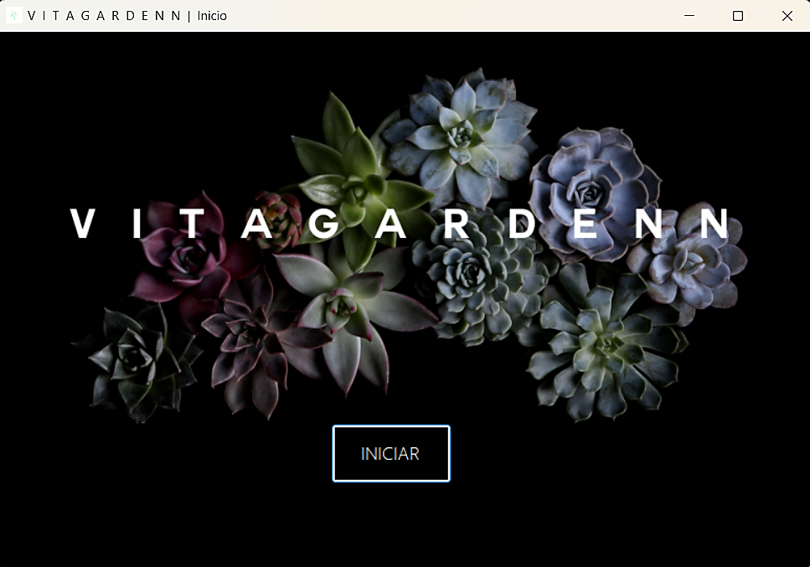

Ilustración Interfaz gráfica inicio (Fuente: Elaboración propia)

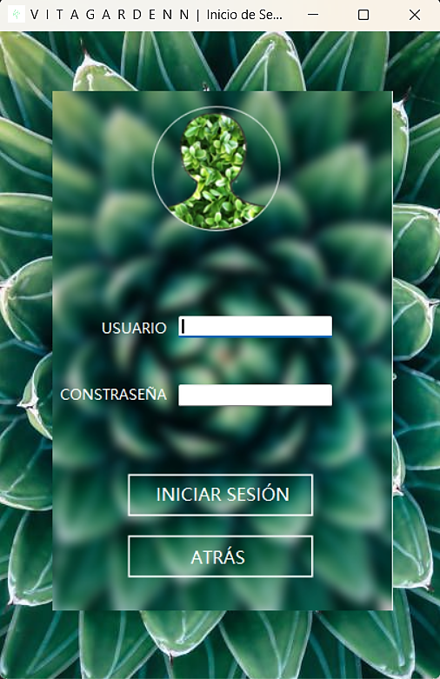

Ilustración 34 Interfaz gráfica Inicio de Sesión (Fuente: Elaboración propia)

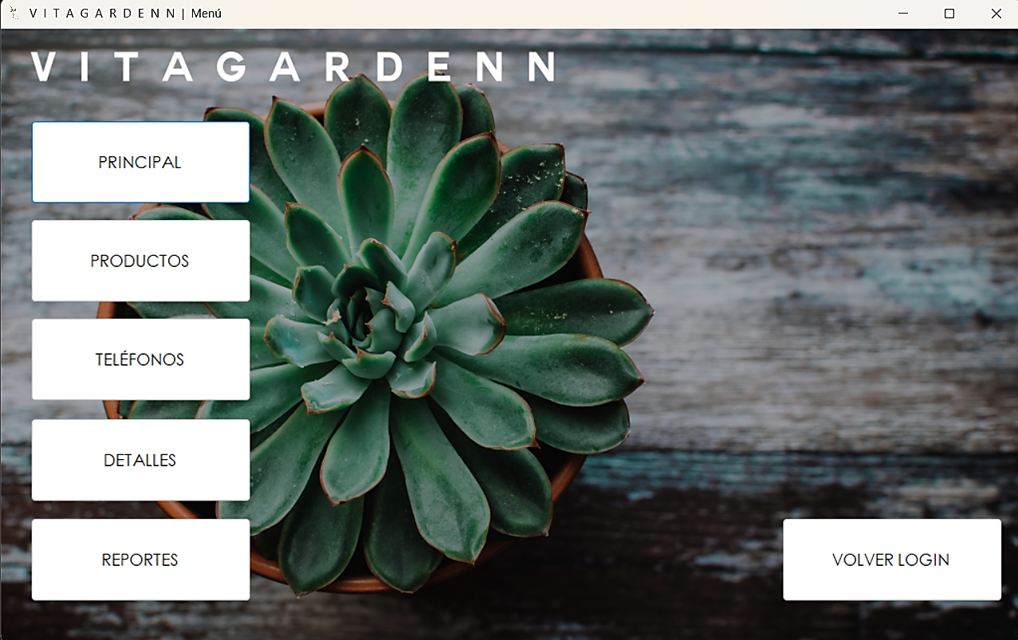

Ilustración 35 Interfaz gráfica Menú Principal (Fuente: Elaboración propia)

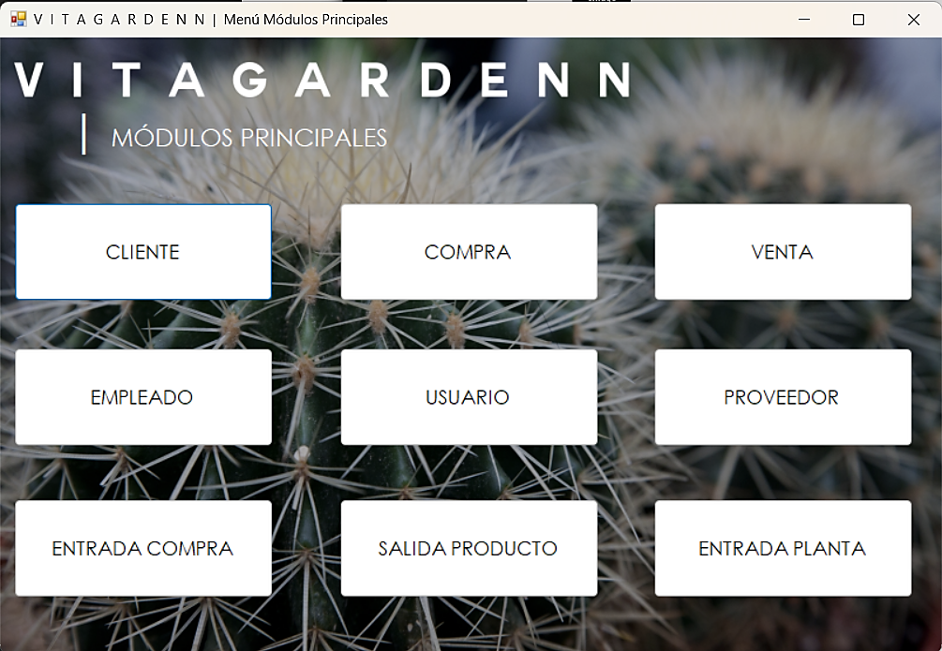

Ilustración 36 Interfaz gráfica Menú de los módulos principales (Fuente: Elaboración propia)

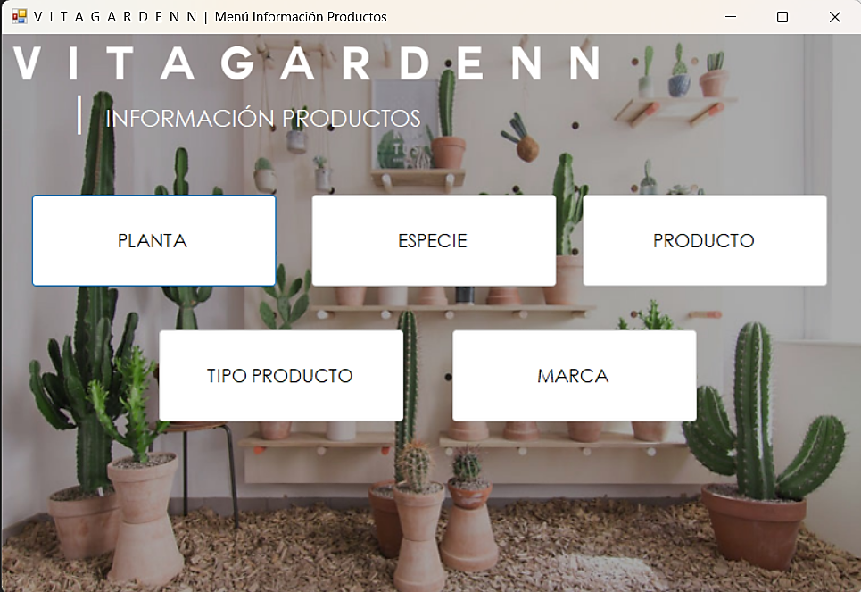

Ilustración 37 Interfaz gráfica Menú de la información de los productos (Fuente: Elaboración propia)

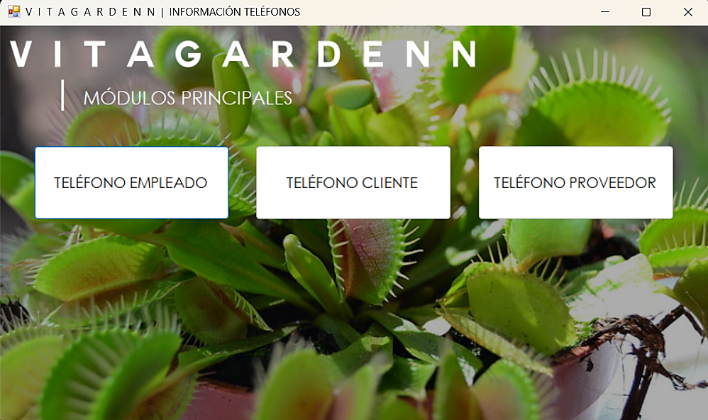

Ilustración 38 Interfaz gráfica Menú de los módulos de teléfono (Fuente: Elaboración propia)

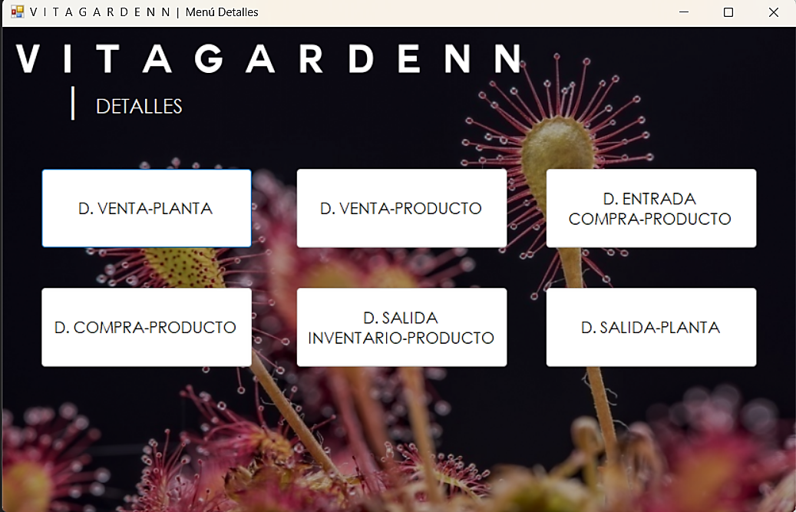

Ilustración 39 Interfaz gráfica Menú de los módulos de detalle (Fuente: Elaboración propia)

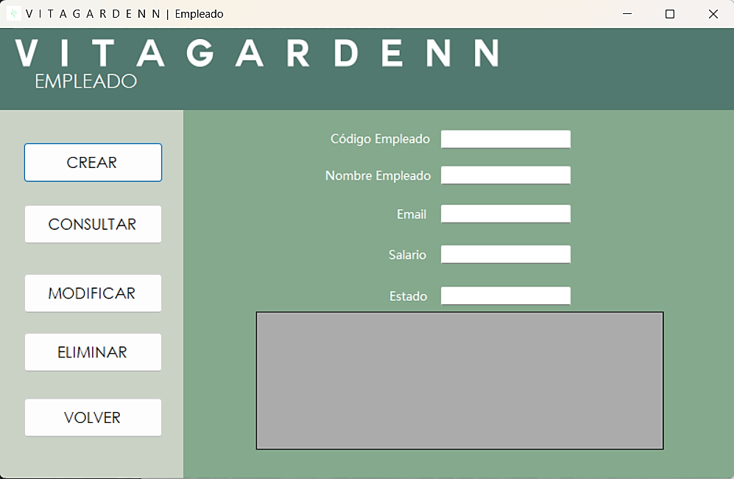

Ilustración 40 Interfaz gráfica Ejemplo Formularios Empleado (Fuente: Elaboración propia)

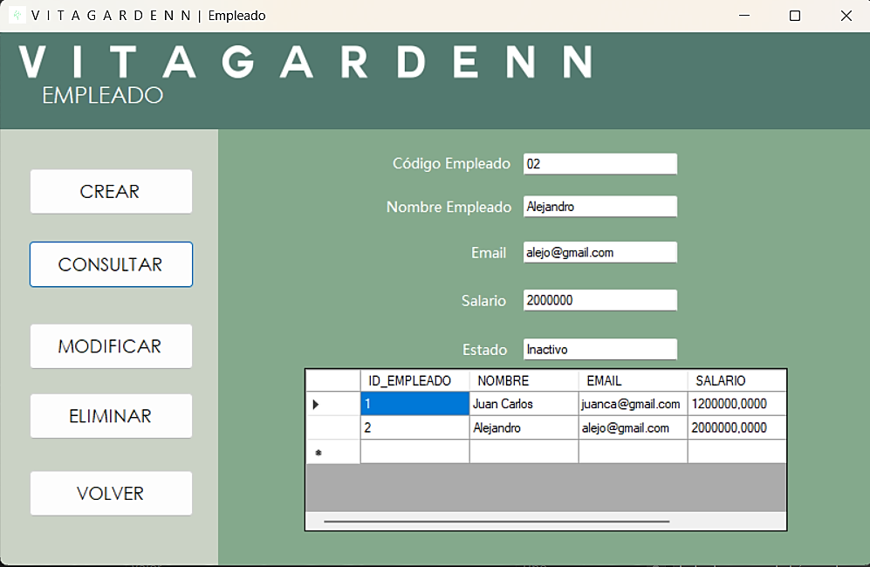

Ilustración 41 Interfaz gráfica Ejemplo Acciones Formulario Empleado (Fuente: Elaboración propia)